Wat is nu die behoefte?

Een praktijkonderzoek naar de behoeften rondom de informatievoorziening perioperatief van de snijdende patiëntencategorie op de afdeling Dagbehandeling/Kort-Verblijf.

Bo Ketting (2147241), Avans Hogeschool Den Bosch
Periode:
Uiterlijke inleverdatum onderzoeksverslag: 25-05-2020
Gelegenheid 1
Aantal woorden exclusief titelpagina, voorwoord, inhoudsopgave, bronnenlijst, tabellen en bijlagen: 9968

Bedrijfsgegevens:
Het Van Weel Bethesda Ziekenhuis
Stationsweg 22, 3247 BW Dirksland
Telefoonnummer: 0187-607 300
Afdeling Dagbehandeling/Kort-Verblijf

Auteur: Bo Ketting
Studentnummer: 2147241
Mail: B.ketting@student.avans.nl

Avans Hogeschool
Bachelor of Nursing
2019/2020

Beoordelende docent:
Mw. Marielle Schipperen MSc

Begeleidende docent:
Drs. Karel de Winter

Peergroep studenten:
Simone van Drunen, Nezha van Belle & Suzanne de Wolff

Opdrachtgever:
Afdelingshoofd Dagbehandeling/Kort-Verblijf: Dhr. Mark Thiele BBA.
Werkbegeleider: Mw. Lisa Peeman BN.

Copyright © 2020, Bo Ketting, Hogeschool Avans

Alle rechten voorbehouden
All rights reserved

Niets uit deze opgave mag worden verveelvoudigd en/of openbaar gemaakt door middel van druk, fotokopie, microfilm of op welke wijde dan ook, zonder voorafgaande schriftelijke toestemming van de auteur

Voorwoord
Voor u ligt het onderzoek: ‘Wat is nu die behoefte?’. Dit onderzoek is tot stand gekomen in het kader van mijn afstudeeropdracht voor de opleiding tot HBO-verpleegkundige aan de Avans Hogeschool te Den Bosch. In januari 2020 ben ik gestart met mijn versnelde afstudeerfase, vele uren zijn besteed aan dit product.

Ik wil mijn begeleidend docent dhr. Karel de Winter bedanken voor zijn kundige en enthousiaste overdracht van zijn kennis met betrekking tot het schrijven van een onderzoek. Wat heb ik veel geleerd! Ook gaat een woord van dank uit naar Dhr. Mark Thiele en mw. Lisa Peeman voor de steun en input op de werkvloer omtrent mijn afstudeerfase. Tot slot gaat een dank van woord uit naar mijn collega’s van afdeling Dagbehandeling/ Kort verblijf, familie, vriend en vrienden voor het doorlezen van het onderzoeksverslag en de steun wanneer ik door het bomen het bos niet meer zag.

Bedankt,

Bo Ketting

Ooltgensplaat, 20 mei 2020.

Inhoudsopgave
Voorwoord 3
Samenvatting 6
1 Inleiding 7
1.1 Literatuurstudie 7
1.2 Relevantie 14
1.3 Probleemstelling, doelstelling en onderzoeksvraag 15
1.4 Leeswijzer 16
2 Methodologie 17
2.1 Onderzoeksdesign 17
2.2 Setting en onderzoekspopulatie 17
2.3 Het meetinstrument 19
2.4 Data-analyse 20
2.5 Ethische aspecten 21
3 Resultaten 22
3.1 Kenmerken respondenten 22
3.2 Analyse van de resultaten 23
3.2.1 Tevredenheid over de inhoud van de gegeven informatie 23
3.2.2 De behoefte aan informatie 23
3.2.3 Tevredenheid over het begrijpen van informatie 25
3.2.4 Tevredenheid over het aanbod en de frequentie van informatie 25
3.2.5 Tevredenheid over de kwaliteit van informatie tijdens opname 26
3.2.6 Tevredenheid over de gewenste timing van de verkregen informatie 26
3.2.7 Tevredenheid over de kwaliteit van beschikbare communicatiemiddelen 27
3.2.8 Tevredenheid over de kwaliteit van informatie tijdens het ontslag 28
3.2.9 Tevredenheid over de gehele informatievoorziening 28
4 Discussie 29
4.1 Methode 29
4.2 Interpretatie resultaten 30
4.2.1 De inhoud van informatie en de behoefte hieraan 30
4.2.2 De frequentie en kwaliteit van informatie 30
4.2.3 De gewenste timing van informatie en de communicatiemiddelen 31
4.2.4 De informatie gedurende het ontslag 32
4.3 Generaliseerbaarheid binnen de instelling 32
5 Conclusie 33
6 Aanbevelingen 34
6.1 Een werkgroep specifiek gericht op informatievoorziening 34
6.2 Het toetsen van de gegeven informatie 34
6.3 Scholing voor zorgverleners omtrent laaggeletterdheid 34
6.4 Overige aanbevelingen 34
Reflectie op het afstuderen 35
Geciteerde werken 38
Bijlage 1: Literatuuronderzoek 44
Bijlage 2: Zoekstrategie databanken en history searsch 46
Bijlage 3: Overige herkomst literatuur 50
Bijlage 4: Enquête 52
Bijlage 5: Begeleidende brief vragenlijst 63
Bijlage 6: Opmerkingen vanuit de enquête 64
Bijlage 7: Totale resultaten enquête 70
Bijlage 8: Resultaten belangrijkste koppen totaal 85
Bijlage 9: Resultaten enquête laaggeletterden 87
Bijlage 10: Resultaten communicatiemiddelen leeftijdscategorieën 96
Bijlage 11: Tijdsplanning onderzoek 98
Bijlage 12: Opdrachtformulier werkgever 100

Samenvatting

Inleiding: De ligduur gedurende een ziekenhuisopname wordt steeds korter, operaties zullen vaker plaatsvinden tijdens een dagopname. Goede informatievoorziening is hierbij van belang om het herstel te bevorderen. Het doel van dit onderzoek is om de informatiebehoefte te onderzoeken van patiënten die komen voor een operatie op de afdeling Dagbehandeling/Kort-Verblijf in Het van Weel Bethesda ziekenhuis. De aanbevelingen die worden gedaan kunnen leiden tot verbetering van de informatievoorziening, zodat deze beter aansluit op de behoefte van de patiënt.

Methode: De behoeften zijn onderzocht middels een kwantitatief onderzoek. Voorafgaand aan dit onderzoek is een literatuurstudie verricht waarbij gezocht is naar informatie over informatievoorziening. Door middel van een zelf ontwikkelde enquête, waarbij de concepten uit de literatuurstudie de leidraad waren, is data schriftelijk verzameld bij 135 patiënten. De resultaten zijn verwerkt in SPSS-versie 26.

Resultaten: Uit de resultaten kwam naar voren dat het grootste gedeelte van de respondenten laaggeletterd was, hierdoor is besloten deze groep afzonderlijk te analyseren en te vergelijken met de groep niet laaggeletterden. Patiënten zijn over het algemeen tevreden over de huidige informatievoorziening, een uitzondering hierbij is de informatievoorziening gedurende het ontslag. Hier zijn patiënten het minst tevreden over. Opvallend is dat er binnen het ziekenhuis door artsen en verpleegkundigen veel informatie wordt gegeven, maar minder wordt gecontroleerd of een patiënt de verkregen informatie heeft begrepen. De groep laaggeletterden zijn over het algemeen meer tevreden over de huidige informatievoorziening en hebben over het algemeen meer behoefte aan informatie dan de groep niet laaggeletterden.

Discussie: Ondanks dat het meetinstrument niet is gevalideerd, zijn er weinig verschillen in beide groepen. Om de betrouwbaarheid, validiteit en geloofwaardigheid van dit onderzoek te vergroten zijn verschillende maatregelen genomen die worden gesteld aan een praktijkgericht kwantitatief onderzoek, waaronder een pilot en peerfeedback.

Conclusie: Op basis van dit onderzoek kan geconcludeerd worden dat de huidige informatievoorziening over het algemeen positief wordt ervaren. Men is bijvoorbeeld zeer tevreden over de kwaliteit en inhoud van informatie. Minder tevreden is men over de timing en het begrijpen van informatie. Patiënten hebben de meeste behoefte aan informatie omtrent de operatie en de ontslagprocedure. Persoonlijk contact is voor beide groepen zeer belangrijk, dit is ook te zien in het meest gebruikte communicatiemiddel: de POS-poli. De belangrijkste aanbeveling is dat de informatievoorziening wordt aangepast op de persoonlijke behoefte van de patiënt, dit zal altijd per individu bekeken moeten worden.

1 Inleiding
In dit hoofdstuk wordt de inleiding van het onderzoek beschreven. Later volgen de probleemstelling, doelstelling en onderzoeksvraag.

1.1 Literatuurstudie
De Nederlandse ziekenhuizen hebben de afgelopen jaren vele ontwikkelingen doorgemaakt, de ligduur wordt steeds korter. Waar in 2006 de ligduur bijna 7 dagen was, was in 2016 de ligduur gemiddeld 5 dagen. Dit heeft met name te maken met financieel voordeel wat te behalen valt wanneer de opnameduur wordt verkort, zeker in het nieuwe zorgstelsel waarbij ziekenhuizen steeds minder geld ontvangen (De Staat van Volksgezondheid en Zorg, 2019). Een kortere ligduur brengt ook andere voordelen met zich mee. Omdat patiënten in de thuissituatie actiever zijn herstellen zij sneller en beter. Daarnaast wordt door patiënten aangegeven dat wanneer het mogelijk is, zij liever thuis slapen wat de patiënttevredenheid bevordert (Rooij, 2017). De uitdaging is om een verkorting van de ligduur te combineren met het verbeteren van de kwaliteit en veiligheid van zorg. Dit kan gerealiseerd worden wanneer de communicatie tussen de artsen en verpleging verbetert, tijdig gestart wordt met het revalideren en patiënten niet op de verkeerde afdeling worden opgenomen (Borghans, 2013).

Verschuiving van ziekenhuiszorg naar dagbehandeling
De definitie van een dagopname is veranderd. Een dagopname moet plaatsvinden op een verpleegafdeling en langer duren dan twee uur. Het gevolg hiervan is dat veel (dag-) opnamen niet langer als dagopname gezien mogen worden en anders moeten worden geregistreerd. Door deze nieuwe regelgeving blijkt dan ook dat het aantal eendaagse opnamen in de jaren 2010-2014 met zestig procent is gedaald (NVDK, 2016). Dagbehandelingsoperaties die worden uitgevoerd onder het snijdende specialismen (chirurgie, orthopedie, KNO, urologie en gynaecologie) worden steeds vaker toegepast. Chirurgische technieken worden minder invasief en de perioperatieve anesthesiologische zorg wordt verbeterd met als gevolg dat patiënten sneller herstellen en een langdurige ziekenhuisopname niet meer noodzakelijk is. Door alle ontwikkelingen verschuiven steeds meer behandelingen naar de polikliniek (Baalen, et al., 2018; Wasowicz-Kemps, 2008). Uit de cijfers van het Centraal Bureau voor de Statistiek (CBS) blijkt dan ook dat het aantal opnamen in dagbehandeling sinds 2009 groter is dan het aantal klinische opnamen. Waar in 1993 dit aandeel vijfentwintig procent was is dit aandeel in 2012 vierenvijftig procent (Volksgezondheid en Zorg, 2019). De verwachting volgens CBS is dat binnen een aantal jaren tachtig procent van de operaties onder snijdende specialismen in dagbehandeling wordt uitgevoerd.

De invloed van communicatie op patiënttevredenheid
Over het algemeen zijn patiënten tevreden over de Nederlandse ziekenhuizen, wat blijkt uit een onderzoek van de Consumentenbond (2017). Uit dit onderzoek komt ook naar voren dat er verbeterpunten te behalen zijn binnen de Nederlandse ziekenhuizen wanneer het gaat om informatievoorziening. Deze informatievoorziening omvat de inhoud van alle schriftelijke informatie die door zorgverleners aan patiënten wordt gegeven of waarnaar zij worden verwezen, die gaat over ziekten en behandeling (Nivel, 2016).
Uit het panelonderzoek van de Consumentenbond (2017) waarbij 7000 patiënten werden onderzocht blijkt dat zeventien procent niet door de arts is geïnformeerd over de opname. Van alle consumenten die de informatie wel hebben gekregen blijkt dat tweeëntwintig procent niet geïnformeerd is over de voor- en nadelen van de behandeling. Bijna de helft van al deze consumenten heeft geen informatie gekregen over de behandelingsalternatieven. Een onderzoek over de beoordeling van ziekenhuizen van NIVEL (2007) laat zien dat dertig procent van de ondervraagde patiënten geen arts konden bereiken wanneer vragen waren omtrent het perioperatieve beleid. Vijftig procent van de patiënten was ontevreden over de informatievoorziening met betrekking tot het ontslag.

Gezondheidsvaardigheden en informatievoorziening
Gezondheidsvaardigheden gaan over het algemeen om de cognitieve en sociale vaardigheden van mensen om gezondheidsinformatie te verkrijgen en begrijpen, passend voor de situatie van het individu. In Nederland zijn 1 op de 10 mensen laaggeletterd, waarvan 3 op de 10 moeite heeft met gezondheidsinformatie. Het opleidingsniveau van deze mensen is vastgesteld op eindniveau VMBO of niveau mbo-2/3 (Nivel, 2016). Nivel (2016) heeft een onderzoek gedaan hoe zorg beter kan aansluiten bij mensen met lage gezondheidsvaardigheden. Bestaand informatiemateriaal is te veel, te technisch, te complex en de begrijpelijkheid wordt door de zorgverleners overschat. Bestaand informatiemateriaal is doorgaans niet beschikbaar op de verschillende niveaus van gezondheidsvaardigheden. Er zijn wel initiatieven ontwikkeld voor patiënten met lage gezondheidsvaardigheden, maar deze worden vaak niet gebruikt. Redenen hiervoor zijn: bestaand informatiemateriaal is niet voldoende toegesneden op een doelgroep of situatie, het onvermogen van patiënten om abstract te kunnen denken staat in de weg bij de interpretatie, en de onduidelijkheid onder zorgverleners hoe zij de bestaande informatiematerialen moeten toepassen.
Een onderzoek van Sudore, Landefeld, Barnes, Lindquist & Schillinger (2006) waarin patiënten met laaggeletterdheid een vragenlijst op normaal taalniveau moesten invullen laat zien dat patiënten in eerste instantie moeite hebben met het begrijpen van informatie. Wanneer de leesbaarheid en vormgeving van deze vragenlijst werd aangepast, werd door 98 procent de informatie begrepen.
Om de informatievoorziening voor iedereen begrijpelijk te maken is het belangrijk dat geen ‘’overkill’’ van informatie plaatsvindt maar deze wordt gedoseerd. Het gebruiken van de terugvraagmethode is een effectieve interventie om te bekijken of een patiënt de informatie heeft begrepen. Betrekken van familie kan een belangrijke rol spelen bij het begrijpen van informatie. Bij het ontwikkelen en beoordelen van nieuw informatiemateriaal moet de doelgroep betrokken worden. Daarnaast is het belangrijk dat schriftelijke en digitale informatie alleen als aanvullend op de mondelinge communicatie wordt toegepast (Nivel, 2016; Sudore et al., 2006; NVvH, 2018; Pharos, 2020).

De behoefte aan informatie
Uit diverse onderzoeken blijkt dat patiënten veel belang hechten aan informatie over de diagnose, de prognose, het beloop, de procedure en de behandeling. Voornamelijk de informatie hoe om kan worden gegaan met pijn na een operatie wordt door patiënten als belangrijk ervaren (Kastanias, Robinson, Denny, Snaith, & Sabo, 2009; NIVEL, 2017). Minder belang wordt gehecht aan informatie over een anesthesie techniek, de manier hoe om te gaan met een aandoening en de rechten van een patiënt (Suhonen, Nenonen, Laukka, & Välimäki, 2005). Echter verschilt de behoefte aan informatie per patiënt. Welke informatie en de hoeveelheid hiervan zal per patiënt bekeken moeten worden (Koivisto et al., 2019; NIVEL, 2017).
De informatiebehoefte van de patiënt veranderd. Patiënten hebben steeds meer de wens om mee te beslissen over de zorg die ze ontvangen, in de praktijk gebeurt dit onvoldoende (Raad voor de Volksgezondheid & Zorg, 2013).
Een onderzoek van de Patiëntenfederatie Nederland (2017) laat zien dat een kloof bestaat tussen de behoefte aan informatie en welke informatie de patiënt daadwerkelijk ontvangt. Driekwart van alle deelnemers ging na de voorlichting zelf op zoek naar aanvullende informatie. Er is steeds meer aandacht voor de mening van patiënten in welke aspecten van de zorg de kwaliteit verbeterd kan worden (Groenewegen, Hansen, & Bekke, 2007) .

De rol van een verpleegkundige bij informatievoorziening
De overheid heeft door middel van De Wet Geneeskundige Behandelingsovereenkomst (WGBO) vastgelegd welke rechten en plichten de patiënt heeft. De wet heeft als doel de positie van de patiënt te versterken en regelt onder andere het recht op informatie. De overheid benadrukt dat een patiënt op voorlichting mag rekenen die is afgestemd op zijn behoeften, beperkingen en mogelijkheden (Rijksoverheid, 2019).
Het geven van voorlichting maakt een groot deel uit van het verpleegkundig handelen. Van verpleegkundigen wordt verwacht dat zij voldoende kennis bezitten over voorlichtingstheorieën en-modellen en voorlichtingsactiviteiten-en materialen en dit inzetten op de behoefte van een patiënt. Al deze voorlichtingsactiviteiten dragen bij aan het bereiken van verpleegdoelen, zoals kennisvermeerdering omtrent een ziekte of aandoening, angstreductie en de mogelijkheid om een handeling uit te voeren. Vanuit de CanMEDS-rollen die passen bij de rol van een verpleegkundige behoort het geven van informatie in het competentiegebied ‘gezondheidsbevorderaar’. Het beheersen en inzetten van goede communicatieve vaardigheden zijn hierbij van belang (V&VN et al., 2015)
Sayin & Aksoy (2012) onderzochten in welke mate informatie aan chirurgische patiënten en hun familie werd verstrekt, in welk opzicht dit tegemoet kwam aan de behoeften en welke rol verpleegkundigen hierin speelden. Dit onderzoek laat zien dat patiënten graag meer informatie willen over het behandelingstraject. De verpleegkundigen zijn zich bewust dat zij geen effectieve rol hebben in het verstrekken van informatie aan patiënten en hun familie. Dit komt mede doordat verpleegkundigen niet weten voor welke informatie zij verantwoordelijk zijn en deze informatie niet verstrekken. Verpleegkundigen kunnen hierdoor niet aan de behoeften van de patiënt voldoen (Sayin & Aksoy, 2012).
Verpleegkundigen ervaren zelf ook knelpunten bij het geven van perioperatieve voorlichting. Een passieve en afwachtende houding van een patiënt of de negatieve resultaten van de gegeven voorlichting leiden ertoe dat de verpleegkundige niet gemotiveerd is een goede voorlichting te geven (Burgt, Terra, & Mechelen-Gevers, 2016).

Het belang van informatie
De patiënten voorzien van informatie is belangrijk. Wanneer perioperatief een goede en op de behoefte aangepaste voorlichting wordt gegeven, kunnen patiënten zich beter voorbereiden op de opname maar ook op gebeurtenissen die plaatsvinden in het herstel. Gedacht kan worden aan het omgaan met pijn, misselijkheid, angst of andere complicaties. Doordat patiënten zich beter hebben voorbereid, kunnen zij hier sneller op inspelen en weten zij hoe om moet worden gegaan met deze situatie. Dit kan het herstel bevorderen en een heropname voorkomen (Mitchell, 2015; O’Donnell, 2018; Magdalena et al., 2018).
Het doel van voorlichting is afhankelijk van de ziekte, aandoening of behandeling. Enkele voorbeelden van doelen zijn: therapietrouw, het managen van zelfzorg, geruststelling en kennis over de ziekte, aandoening of behandeling.
In Nederland is weinig effectonderzoek gedaan, maar de uitkomsten hiervan komen voornamelijk overeen met Amerikaanse en Engelse onderzoeken (O’Donnell, 2018; Herrera-Usagre et al., 2019; Magdalena et al., 2018). Effectieve interventies zijn volledig opgenomen in een organisatie en worden uitgevoerd. De meest effectieve interventies die naar voren komen zijn gericht op sensorische informatie (hoe voelt een ingreep aan, wat zijn de gewaarwordingen), mondelinge voorlichting en gedragsmatige technieken. Daarnaast wordt een combinatie gemaakt tussen mondelinge en schriftelijke voorlichtingsmethoden. Over het algemeen zijn de uitkomsten van deze onderzoeken gunstig. Een voorbeeld is dat patiënten die een operatie moeten ondergaan en voorlichting hebben gekregen vaker korter in het ziekenhuis opgenomen liggen (Magdalena et al., 2018).
Ineffectieve interventies zijn voornamelijk alleen gericht op kennisoverdracht. Daarnaast wordt er geen gebruik gemaakt van extra voorlichtingsmateriaal (Maertens & Maris, 2000).
Meerdere onderzoeken wijzen uit dat door het verstrekken van informatie aangepast op de behoefte, de patiëntenervaring kan verbeteren en eventuele angsten en complicaties kunnen verminderen. Het vertrouwen van de patiënt in de hulpverlener kan door een nauwkeurige informatievoorziening worden bevorderd. Een voordeel van deze vertrouwensrelatie is dat de patiënt eerder therapietrouw blijft en de gegeven adviezen zal opvolgen. Dit zal het herstel bevorderen (Toomey et al., 2016; Legemate & Legemaate, 2010, NIVEL, 2017).
Uit onderzoek dat Baker, Lee, Jones, Brown en Lobo (2018) hebben gedaan blijkt dat patiënten door een goede voorlichting een weloverwogen beslissing nemen om een behandeling wel of niet aan te gaan. Om dat te realiseren is het belangrijk dat de perioperatieve informatievoorziening wordt aangepast op de behoefte van de patiënt.

Het proces en doel van patiëntenvoorlichting
In een voorlichting hoort de patiënt informatie te krijgen die hij of zij ‘redelijkerwijs’ nodig heeft. In een perioperatieve voorlichting dient het volgende in ieder geval aan bod te komen: aard en doel van een onderzoek of de behandeling, de te verwachten gevolgen, de perioperatieve informatie, pijn/misselijkheidsbeleving- en beheersing en de leefregels na ontslag. De voorlichting kan worden aangevuld naar behoefte. Over het algemeen geldt dat bij risicovolle behandelingen en de kans op ernstige complicaties meer informatie gegeven moet worden. Deze regels maken het uitgangspunt van een voorlichting inzichtelijk maar geven weinig houvast voor de praktijk (Mitchell, 2015; Legemate & Legemaate, 2010).
Patiëntenvoorlichting is een planmatig leer- en of communicatieproces met een gericht doel dat samen met de patiënt wordt geformuleerd om veranderingen in kennis, inzicht en vaardigheden te bewerkstelligen dat een gunstige invloed op het (Maertens et al., 2000).

Gezondheidsvoorlichting (GVO) is een specifiek onderdeel van patiëntenvoorlichting en bestaat uit vier stappen (Pos & Bouwens, 2003), zie figuur 1.

Figuur 1: Vier stappen GVO. Aangepast overgenomen uit ‘’Patiëntenvoorlichting door verpleegkundige’’, door Burgt et al., 2016, p. 109, Houten: Bohn Stafleu van Loghum.

Stappen | beschrijving
Stap 1: Probleemanalyse | De basis van elke interventie is dat er wordt getracht een gezondheidsprobleem op te lossen of te verminderen door wijzigingen van het gedrag, de kennis of de attitude. Het is van belang dat er gekeken wordt naar een relatie tussen het gedrag en het probleem.
Stap 2: Gedragsdeterminantenanalyse | Welke determinanten veroorzaken- en of belemmeren het (on)gewenste gedrag?
Stap 3: Beïnvloeding | Als een verpleegkundige inzicht heeft in de determinanten die gerelateerd zijn aan het gedrag en het probleem kan zij een poging doen om een patiënt aan te zetten tot ander of gezonder gedrag. Dit gebeurt door een gezondheidskundige interventie(s).
Stap 4: Evaluatie | De interventie vanuit stap 3 dient geëvalueerd te worden. Heeft het wel of geen effect gehad?
Tabel 1: Stappen GVO

Om de verschillende stappen van patiëntenvoorlichting in kaart te brengen kan naast de stappen van figuur 1 gebruik worden gemaakt van figuur 2, het precede-proceed model van Green en Kreuter (2005). Het model wordt veel gebruikt bij GVO. Het omvat alle doelen, middelen en niveaus van gezondheidsbevordering. Wanneer alle stappen van het model doorlopen worden kan het vergroten van kennis optimaal gerealiseerd worden (Burgt et al., 2016).
Evaluatie
Figuur 2: Het model van planmatige gezondheidsvoorlichting Green & Kreuter. Aangepast overgenomen uit ‘’Gezondheidsvoorlichting en gedragsverandering’’, door Brug, J., van Assema, P., Lehcner, L. (2007), p. 23, Assen: van Gorcum.

Mogelijkheden in informatievoorziening
Een onderzoek van Pos en Bouwens (2003) laat zien dat er zes categorieën van voorlichtingsmateriaal te onderscheiden zijn:

Soorten voorlichtingsmateriaal volgens Pos en Bouwens (2003) | Voorbeelden
Schriftelijk materiaal | Boeken, folders, brochures
Demonstratiemateriaal | Modellen van organen en protheses
Spelmaterialen | Computerspellen, animatievideo’s
(Audio)visueel materiaal | Film, geluidsopnames
Multimediaal materiaal | Internet
Massamedia materiaal | Kranten, tijdschriften, radio
Tabel 2: Typen voorlichtingsmateriaal

Elke bovenstaande categorie heeft voor- en nadelen. De beste voorlichting wordt bereikt wanneer een combinatie wordt gemaakt van meerdere voorlichtingsmaterialen die voornamelijk gericht zijn op sensorische informatie en gedragsmatige technieken. Daarnaast is het belangrijk dat schriftelijke en digitale informatie alleen als aanvullend op de mondelinge communicatie wordt toegepast (Pos & Bouwens, 2003; Magdalena et al., 2018; Nivel, 2016).

Online en offline informatiebronnen
Het internet is voor patiënten een grote bron van gezondheidsinformatie. Zoals het onderzoek van Groenewegen, Hansen en Bekke (2007) laat zien is dat social media steeds meer wordt gebruikt om informatie te verzamelen en ervaringen te delen. E-health mogelijkheden zullen steeds verder ontwikkelen. Doordat patiënten meer betrokken worden bij hun zorgproces door bijvoorbeeld een mobiele app voelen zij zich meer verantwoordelijk. Dit heeft het effect dat een patiënt beter is voorbereid op een operatie (Ossebaard & Coutinho, 2011; Herrera-Usagre et al., 2019). In de praktijk is terug te zien dat digitalisering steeds vaker wordt toegepast, ook bij informatievoorziening. Naast het eerdergenoemde effect worden ook andere positieve effecten opgemerkt. De patiënt kan de informatie in een vertrouwde omgeving tot zich nemen, veel patiënten hoeven niet vooraf naar het ziekenhuis te komen wat tijd scheelt, de informatievoorziening is gepersonaliseerd en afgestemd op de behoefte en patiënten verkrijgen tijdig hun informatie (Neuhauser et al., 2013; Leclercq et al., 2010).
Een voorbeeld van een offline informatiebron is de preoperatieve screenings poli (POS-poli): ‘’Een verpleegkundig spreekuur in een algemeen ziekenhuis is een zelfstandig spreekuur, dat plaatsvindt bij een poliklinische patiënt met een bepaalde aandoening, door een in die aandoening gespecialiseerde verpleegkundige, op een vaste tijd en plaats in het ziekenhuis’’ (Vloet, Engelshoven, Boeijen, & Hanskamp, 2008). Door gebruik van dit spreekuur kan de patiënt de voorlichting laten bezinken voordat de patiënt wordt opgenomen. Een ander doel is het verbeteren van de continuïteit en kwaliteit van zorg. Onderzoeken wijzen uit dat het gebruik van dit spreekuur als prettig wordt ervaren (Engelshoven, Welckner & Achterberg, 2004; Boeijen et al., 2008).
Onderzoek van Shaw, Ibrahim, Reid, Ussher & Rowlands (2009) laat zien dat offline-informatiebronnen belangrijk zullen blijven voor patiënten, bijvoorbeeld om het persoonlijke contact te behouden dat zorgt voor een vertrouwensrelatie tussen een arts, verpleegkundige en patiënt. Deze vertrouwensrelatie is belangrijk, omdat op basis van vertrouwen informatie over de gezondheid daadwerkelijk door de patiënt wordt aangenomen. Tevens wordt er vanuit andere onderzoeken geconcludeerd dat mondelinge informatie beter aansluit bij de behoefte van de patiënt (Koivisto et al., 2019; Agozzino et al., 2019).
Er zal altijd een weloverwogen beslissing per patiënt moeten worden gemaakt. Doordat patiënten zelf de mogelijkheid hebben informatie op te zoeken worden zij mondiger en durven zij de discussie aan te gaan met een hulpverlener (Snelders & Meijman, 2009). Het begrip ‘zelfmanagement’ komt steeds meer naar voren: de patiënt die eigen keuzes maakt en daar ook op wordt aangesproken, evenals het principe van ‘shared decision making’: de arts en patiënt nemen gezamenlijk besluiten. Hierbij is het van belang dat de arts de patiënt voldoende informatie geeft en verifieert of de patiënt voldoende informatie heeft verkregen om mee te beslissen (Hammelburg, Lubbers, & Nauta, 2014).

1.2 Relevantie
Dit onderzoek richt zich op de afdeling Dagbehandeling/Kort-Verblijf van Het Van Weel Bethesda ziekenhuis. Binnen het kwaliteitsteam worden verbeterpunten geïnventariseerd waarbij het verbeteren van de informatievoorziening een prioriteit is. Patiënten hebben de mogelijkheid om na een opname een patiënttevredenheidsonderzoek in te vullen. Uit deze cijfers blijkt dat de afdeling het afgelopen jaar slechter is gaan scoren op het voorzien van informatie. Er is weinig tot geen feedback gegeven waardoor inzicht in het probleem ontbreekt (CuraMare, persoonlijke communicatie, 13 december 2019).
Uit literatuur komt naar voren dat informatie aangepast op de behoefte van de patiënt belangrijk is, maar dit vaak niet wordt gerealiseerd (Toomey et al., 2016; Legemate & Legemaate, 2010; NIVEL, 2017). Op de afdeling worden vele aspecten opgemerkt die in de literatuur beschreven worden waaruit kan blijken dat de huidige informatievoorziening onvoldoende is of niet goed aansluit op de patiënt. Bijvoorbeeld patiënten die het nuchterbeleid niet goed hebben opgevolgd en de vele telefoontjes na ontslag met vragen.
Voorafgaand aan het onderzoek werden meerdere gesprekken gevoerd met communicatiemedewerkers uit het ziekenhuis. Uit deze gesprekken kwam naar voren dat op dit moment veel aandacht wordt besteed aan projecten die de informatievoorziening verbeteren. Denk hierbij aan het breder inzetten van het Zorgportaal en het actief gebruiken van de app BeterDichtbij. De conclusie van deze gesprekken was dat niemand precies weet waar nu de behoefte van de patiënt ligt (persoonlijke communicatie, 05 november 2019).

Het is belangrijk dat de behoeften van de patiënten worden onderzocht in vergelijking met de huidige situatie. Hieronder volgt een beschrijving van de huidige procedure van informatievoorziening binnen het Van Weel Bethesda Ziekenhuis. De vraag kan gesteld worden in welke mate deze informatie aansluit op de behoefte van de patiënt.

De behandelend arts op de poli
Wanneer besloten is een operatie te plannen krijgt de patiënt een afspraak op de poli bij de behandelend arts. Tijdens dit bezoek zal de patiënt informatie krijgen waarom een operatie wordt uitgevoerd, op welke manier een operatie zal plaatsvinden en wat mogelijke complicaties zijn. Daarnaast ontvangt de patiënt een indicatie van de huidige wachtlijst die voor de operatie geldt. De patiënt ontvangt na dit bezoek een folder die past bij de aandoening en een folder van de preoperatieve screenings poli.

De preoperatieve screenings poli (POS-poli)
De POS-poli is een belangrijk onderdeel van de informatievoorziening in het ziekenhuis. Allereerst heeft de patiënt een gesprek met de apothekersassistent. De huidige medicatie en allergieën worden in het elektronisch patiëntendossier ingevoerd (HIX). Door de doktersassistente wordt een elektrocardiogram gemaakt en de vitale functies gemeten, welke worden genoteerd in HIX. Hierna vindt een gesprek plaats met de anesthesist. Een medische anamnese wordt afgenomen, voorlichting gegeven over de narcose en er wordt lichamelijk onderzoek verricht. Na de voorlichting over de mogelijke anesthesie wordt een besluit genomen. De anesthesist geeft onder andere ook informatie over het nuchterbeleid, de procedure op het operatiecomplex, welke pijnmedicatie kan worden gegeven. Het nuchterbeleid krijgt de patiënt op papier mee naar huis. Als laatst volgt een gesprek met de verpleegkundige van de afdeling Dagbehandeling/Kort-Verblijf. De verpleegkundige anamnese en de SNAQ-screeningslijst wordt afgenomen. Wanneer een patiënt ouder is dan 70, wordt de kwetsbare ouderen screening ingevuld. De verpleegkundige heeft tijdens dit gesprek de taak om informatie te geven over de gehele opname. Informatie over de regels van de afdeling, de bezoektijden, het beloop van de opname en ontslag zullen hierin aan bod komen.

De verpleegkundige tijdens de opname
Wanneer een patiënt op de afdeling wordt opgenomen zal eerst een opnamegesprek plaatsvinden. Tijdens dit opnamegesprek wordt nogmaals uitgelegd hoe de opnamedag zal verlopen. Tevens wordt een indicatie gegeven wanneer verwacht wordt dat de patiënt met ontslag zal mogen. Wanneer de patiënt terug is van de operatie heeft de verpleegkundige de taak om familie in te lichten. Wanneer een patiënt vragen heeft zal de verpleegkundige deze beantwoorden. Wanneer een patiënt het ziekenhuis mag verlaten is het de taak van de verpleegkundige om de ‘leefregels’ uit te leggen aan de patiënt. Deze leefregels staan beschreven in een folder welke wordt meegeven aan de patiënt. Als laatste zal de poliafspraak worden meegegeven.

De behandelend arts tijdens de opname
De arts of assistent heeft de taak om na de operatie uit te leggen hoe de operatie verlopen is en of bijzonderheden hebben plaatsgevonden. Ook zal de arts/assistent de patiënt voorlichting geven waar hij of zij rekening mee moet houden de komende weken in de thuissituatie. De arts/assistent komt niet altijd langs op de afdeling. Het is dan de verantwoordelijkheid van de verpleegkundige om deze taken over te nemen.

1.3 Probleemstelling, doelstelling en onderzoeksvraag

Probleemstelling
Uit de literatuur kan geconcludeerd worden dat het geven van een goede informatievoorziening belangrijk is (Mitchell, 2015; Baker, Lee, Jones, Brown, & Lobo, 2018).
Tot op heden is binnen het ziekenhuis en op de afdeling weinig onderzoek gedaan naar de behoeften van patiënten die komen voor het snijdende specialismen met betrekking tot de informatievoorziening, wat de aanleiding is tot dit onderzoek. Dit onderzoek wordt gedaan om de huidige procedure van informatievoorziening te analyseren en te verbeteren met als doel de informatievoorziening beter aan te passen op de behoefte van de patiënt. De persoonsgerichte zorg sluit mooi aan op de missie van Het Van Weel Bethesda Ziekenhuis: ‘’Het bieden van betrokken zorg met een persoonlijke benadering van de patiënt en respect voor onze naasten. Dit is voor ons net zo belangrijk als technologische hoogwaardige medische zorg’’ (CuraMare, 2019).

Doelstelling
Het doel is om inzicht te krijgen in de informatiebehoefte rondom een operatie van patiënten die komen voor het snijdende specialisme op de afdeling Dagbehandeling/Kort-Verblijf. Daarnaast zullen aanbevelingen worden gedaan, bedoeld voor het afdelingshoofd en de verpleegkundigen van de afdeling. De aanbevelingen zullen mogelijk leiden tot verbetering van de informatievoorziening, zodat het beter aansluit op de behoefte van de patiënt.

Onderzoeksvraag en deelvragen
Om bovenstaande doelstelling te bereiken is de onderstaande vraagstelling opgesteld:

Wat is de perioperatieve informatiebehoefte van de patiënten op de afdeling Dagbehandeling/Kort-Verblijf en welke aanbevelingen kunnen worden gedaan om de informatie beter aan te laten sluiten op de behoefte van de patiënt?

Deelvragen
- Waaruit bestaat volgens de literatuur een wenselijke informatievoorziening?
- Wat zijn de behoeften omtrent de vorm, inhoud en hoeveelheid informatie van de patiënten die komen op de afdeling Dagbehandeling/Kort-Verblijf?
- Op welke manier kan de huidige vorm, inhoud en hoeveelheid informatie aangepast worden op de afdeling Dagbehandeling/Kort-Verblijf?

1.4 Leeswijzer
Het eerste hoofdstuk van het onderzoeksverslag bevat de inleiding, die hierboven is weergegeven. Het tweede hoofdstuk bevat de methode van het onderzoek. Dit houdt in dat uitleg gegeven wordt over de methode die is gehanteerd en hoe het onderzoek is uitgevoerd. De resultaten zijn na uitvoering van het kwantitatief onderzoek beschreven. In het vierde hoofdstuk bevindt zich de discussie met hierin de verklaring van de resultaten aan de hand van de literatuur. Daaropvolgend volgt de conclusie van het kwantitatief onderzoek. Als laatst worden er aanbevelingen aan de praktijk gegeven.

2 Methodologie
In dit hoofdstuk is de keuze voor het beroepsproduct verantwoord en de methode van het onderzoek beschreven. De setting en deelnemers worden benoemd.

2.1 Onderzoeksdesign
Om de onderzoeksvraag ‘’Wat is de perioperatieve informatiebehoefte van de patiënten op de afdeling Dagbehandeling/Kort-Verblijf en welke aanbevelingen kunnen worden gedaan om de informatie beter aan te laten sluiten op de behoefte van de patiënt?’’ te beantwoorden is geopteerd voor een kwantitatief beschrijvend onderzoeksdesign dat leidt naar een onderzoeksrapport. In dit onderzoeksrapport zullen de resultaten beschreven worden die inzicht geven in de huidige wijze van perioperatief informeren van patiënten die komen op de afdeling Dagbehandeling/Kort-Verblijf en anderzijds de wenselijke situatie beschrijft. Aanbevelingen zullen uitvloeien welke geschikt zijn voor de praktijk.
Bij een beschrijvend onderzoek probeert men een bepaald onderwerp of verschijnsel in kaart te brengen. Bij kwantitatief onderzoek worden gegevens verzameld door middel van vragenlijsten die veelal cijfermatig zijn uit te drukken (Verhoef et al., 2015). Een grotere patiëntengroep kan worden onderzocht waardoor een beter beeld omtrent het probleem kan worden geschetst. Het nadeel van een vragenlijst is dat gesloten vragen veelal tekortdoen aan de specifieke situatie van de respondent. Daarnaast kan het werken met gesloten vragen leiden tot een zekere mate van beïnvloeding door de manier van vragen door de onderzoeker (Verhoef et al., 2015). Door middel van een kwantitatief onderzoek kan antwoord worden gegeven op deelvragen 2 en 3.

2.2 Setting en onderzoekspopulatie
Het onderzoek heeft plaatsgevonden op de afdeling Dagbehandeling/Kort-Verblijf in Het Van Weel Bethesda ziekenhuis te Dirksland, onderdeel Van CuraMare. Het ziekenhuis functioneert als regionaal ziekenhuis voor de bewoners op Goeree-Overflakkee, Schouwen-Duiveland en westelijk Voorne-Putten (Van Weel Bethesda, 2019). De zorgverlening binnen het ziekenhuis wordt gekenmerkt door de persoonlijke benadering van de patiënt. Patiënten enquêtes laten duidelijk zien dat dit een van de belangrijkste redenen is om voor Het Van Weel Bethesda Ziekenhuis te kiezen (CuraMare, persoonlijke communicatie, 13 december 2019).
De gemiddelde Sociaal Economische Status (SES) op Goeree-Overflakkee, welke berekend zijn op basis van het gemiddelde inkomen, het aantal laagopgeleiden en het percentage werklozen, is gemiddeld tot enigszins hoog. Een uitwerking hiervan is te zien in afbeelding 1 (Gemeente Goeree-Overflakkee, 2016).

De afdeling Dagbehandeling/Kort-Verblijf bestaat uit 22 opnameplekken. Het team bestaat uit 29 werknemers: 1 afdelingshoofd, gediplomeerde mbo- en hbo-verpleegkundigen, leerlingen en stagiaires. Patiënten komen voor zowel een dagbehandeling als kortverblijf opname. De patiëntencategorie die het meeste voor komt zijn de patiënten die komen voor een operatie die behoort tot het snijdende specialisme. Onder het snijdende specialisme valt als volgt: chirurgie, orthopedie, KNO, urologie en gynaecologie (Van Weel Bethesda, 2019).

Afbeelding 1: De SES-score per postcodegebied. Uit: Gezondheid in Kaart- Goeree-Overflakkee (2014)

Door middel van in- en exclusiecriteria werd bepaald welke patiënten zijn geïncludeerd voor dit onderzoek, te zien in tabel 4.

Inclusiecriteria | Exclusiecriteria
Patiënten van het snijdende specialismen op de afdeling Dagbehandeling/Kort-Verblijf. | Patiënten die kwamen voor een operatie anders dan de specialismen: chirurgie, orthopedie, KNO, urologie en gynaecologie
Patiënten die gepland opgenomen zijn geweest in de periode van 18-09-2019 t/m 18-02-2020 | Patiënten die via de spoedeisende hulp zijn opgenomen (acuut)
Patiënten van 18 jaar en ouder
Patiënten met minimum taalniveau B1
Tabel 3: In-en exclusiecriteria onderzoekspopulatie

In dit onderzoek is sprake van een selecte steekproef, hierbij selecteer je mensen op basis van bepaalde kenmerken (Tubbing, 2014). In dit onderzoek op basis van de kenmerken benoemd in de inclusiecriteria.
Het ziekenhuis heeft eerder enquêtes aan patiënten verstuurd, de gemiddelde respons was hiervan 30% (CuraMare, persoonlijke communicatie, 11 februari 2020).
De onderzoeker wilde minimaal 100 bruikbare enquêtes gebruiken voor haar onderzoek. Hierdoor is besloten om 450 enquêtes te versturen aan patiënten die opgenomen zijn geweest in de periode van 18-09-2019 tot en met 18-02-2020. Verwacht werd een respons van ongeveer 130 enquêtes. Enquêtes die niet bruikbaar zijn, omdat deze bijvoorbeeld nauwelijks zijn ingevuld, kunnen hierdoor niet meegenomen worden.
In een begeleidende brief heeft de onderzoeker zich voorgesteld en het doel van het onderzoek uitgelegd. Door de begeleidende brief en de mogelijkheid om contact op te nemen met de onderzoeker tracht de onderzoeker aan te sluiten op de persoonlijke benadering die het ziekenhuis kenmerkt. Een week voor de gestelde einddatum is een schriftelijke reminder gestuurd. Op deze manier verwachtte de onderzoeker de respons te verhogen (Verhoef et al., 2015).

2.3 Het meetinstrument
Dataverzameling heeft plaatsgevonden door middel van een zelf opgestelde enquête. Bij het opstellen van de enquête is gebruik gemaakt van een bestaand meetinstrument van NIVEL (2018): ‘‘CQI Vragenlijst ervaringen met ziekenhuiszorg’’. De CQI is de standaard voor het meten van de kwaliteit van zorg vanuit patiëntperspectief (Delnoij & Hendriks, 2008). De vragenlijst is gebruikt als voorbeeld voor de zelf opgestelde enquête. Daarnaast is gebruik gemaakt van evidence based literatuur.
Om de betrouwbaarheid en validiteit te verhogen zijn gesloten en open vragen gesteld op nominaal, ordinaal en metrisch niveau. Daarnaast is naar achtergrondvariabelen gevraagd, omdat dit in verband kan staan met de gezondheidsvaardigheden, zoals laaggeletterdheid (Legemate et al., 2010). Wanneer iemand niet over voldoende gezondheidsvaardigheden beschikt kan de interpretatie van informatie anders zijn (Nivel, 2016; Pharos, 2020). De onderzoeker heeft hier rekening mee gehouden door een expert binnen het ziekenhuis de enquête gedurende een pilot te controleren op het taalniveau, en de Accessibility Leesniveau Tool (2020) te gebruiken, waarna geconcludeerd is dat de enquête op taalniveau B1 ontwikkeld is. Taalniveau B1 is het niveau dat bijna iedereen kan begrijpen (Centraal bureau voor statistiek, 2010). Peer feedback is later toegepast. Een voorbeeld waaruit het taal- en meetniveau van de vragen in de enquête moet blijken is weergegeven in afbeelding 2. De gehele enquête is te vinden in bijlage 4.
Na de pilot en peer feedback is de enquête aan drie patiënten, representatief voor de doelgroep en op verschillende leeftijdsniveaus, uitgedeeld om eventuele aanpassingen te maken.
De inhoud en structuur van de enquête is conform de literatuur waarbij onder andere de volgende concepten zijn gehanteerd: de tevredenheid over de inhoud van de gegeven informatie, de behoefte aan informatie, de kwaliteit van de ontvangen informatie, de kwaliteit van de communicatiemiddelen, en de kwaliteit van informatie gedurende het ontslag. Bewust is gekozen om al deze gegevens te verzamelen, omdat vanuit de praktijk weinig feedback is gegeven waardoor inzicht in het praktijkprobleem ontbreekt.
Patiënten hadden de mogelijkheid om bij vragen over de enquête contact op te nemen met de onderzoeker via de mail. De enquête is per post verzonden en een gefrankeerde retourenvelop is bijgevoegd. Door het toevoegen van een begeleidende brief, het versturen van een schriftelijke reminder, het toevoegen van een gefrankeerde retourenvelop, het garanderen van de anonimiteit van de respondent en de mogelijkheid om contact op te nemen met de onderzoeker wordt geprobeerd aan te sluiten op de persoonlijke benadering die het ziekenhuis kenmerkt en de respons te verhogen. De begeleidende brief is te vinden in bijlage 5.

Er is vanuit het ziekenhuis goedkeuring verkregen om de enquête te versturen (CuraMare, persoonlijke communicatie, 11 februari 2020). Data is verzameld in de periode van 16-02-2020 tot en met 04-03-2020.

Afbeelding 2: Deel van de opgestelde enquête omtrent informatievoorziening

2.4 Data-analyse
De gegevens die vanuit de enquête zijn verzameld zijn verwerkt en geanalyseerd in SPSS-versie 26.0.
Allereerst is een codeboek aangemaakt. Het vastleggen van de variabelen en de daaraan gekoppelde analyses in een codeboek voorkomt fouten bij het maken van een analyse (Verhoef et al., 2015).
Een week na de gestelde einddatum van het terugsturen van de enquêtes is gestart met het verwerken van de resultaten. Alle gegevens zijn op een handmatig en kwantitatieve manier door de onderzoeker in SPSS-versie 26.0 ingevoerd. Peer feedback is gedurende de gegevensverwerking uitgevoerd door een hbo-verpleegkundige van de afdeling Dagbehandeling/Kort-Verblijf. Steekproefsgewijs zijn een aantal gedeelten van de ingevoerde gegevens gecontroleerd, op deze manier konden niet systematische fouten worden ontdekt.
Wanneer een respondent een gegeven niet heeft ingevuld, wordt de score niet meegenomen in de statistische bewerkingen omdat de cel werd leeggelaten.
Door in SPSS ‘value labels’ in te schakelen wordt in de ‘data view’ snel duidelijk of fouten zijn gemaakt bij het invoeren van de gegevens, hier zijn geen fouten in ontdekt.
Alle resultaten zijn eerst gezamenlijk geanalyseerd. Tijdens het verwerken van de resultaten is geconcludeerd dat de steekproef grotendeels bestond uit laaggeletterden. Hierdoor is besloten beide groepen apart te analyseren behulp van de independent-samples T Test, en deze later te vergelijken.
Gegevens zijn verwerkt in tabellen en grafieken welke absolute en relatieve cijfers bevatten. Op deze manier zijn de resultaten overzichtelijk gemaakt. Verder zijn de gegevens van alle andere variabelen in passende descriptieve statistische eenheden (zoals het gemiddelde en de standaarddeviatie) in tabellen of grafieken weergegeven.
Alle open vragen zijn geanalyseerd. Bij elke vraag waar de respondent de mogelijkheid had om een antwoord toe te lichten is een relevante reactie in de resultaten weergegeven om zo het overzicht te behouden. Alle overige reacties zijn in bijlage 6 toegevoegd.

2.5 Ethische aspecten
Binnen dit onderzoek zijn patiënten betrokken, waarbij het van belang is dat dit gebeurt op een ethisch aanvaardbare methode. Voor dit onderzoek is toestemming van het CCMO geen vereiste (CCMO, 2019). Wel is door de opdrachtgever en de ethische commissie vanuit het ziekenhuis toestemming verkregen om het onderzoek uit te voeren. Patiënten hebben informatie gekregen over het onderzoek door middel van een begeleidende brief en hadden zelf de keuze om mee te doen.
De cliëntenraad behartigt de gemeenschappelijke belangen van patiënten in het ziekenhuis. Daarnaast hebben zij de taak gevraagd en ongevraagd advies uit te brengen aan de directie. De uitkomsten van het onderzoek zullen naar de cliëntenraad gecommuniceerd worden, welke de uitkomsten naar de respondenten kunnen communiceren.

3 Resultaten
De resultaten van het onderzoek worden beschreven. Allereerst worden de kenmerken van de respondenten beschreven waarna de resultaten worden uitgewerkt volgens de concepten vanuit de enquête.

3.1 Kenmerken respondenten
Aan het kwantitatieve onderzoek namen 135 patiënten deel, dit is een respons van 30%. De groep respondenten bestaat uit 80 mannen (59,3%), 54 vrouwen (40%) en 1 genderneutraal (0,7%). De achtergrondvariabelen zijn in de volgende tabellen verder uitgelicht.

Leeftijdscategorie | Aantal respondenten | Percentage
18 t/m 24 jaar | 3 | 2,2%
25 t/m 34 jaar | 2 | 1,5%
35 t/m 44 jaar | 11 | 8,1%
45 t/m 54 jaar | 24 | 17,8%
55 t/m 64 jaar | 46 | 34,1%
65 t/m 74 jaar | 33 | 24,4%
75 t/m 85 jaar | 16 | 11,9%
85 jaar of ouder | 0 | 0%
Totaal | 135 | 100%
Er zijn drie leeftijdscategorieën onderverdeeld die per groep verantwoordelijk zijn voor ongeveer een derde van de respondenten, deze categorieën zijn als volgt: 18 t/m 54 jaar (29,6%), 55 t/m 64 jaar (34,1%) en 65 jaar en ouder (36,3%).

Opleidingsniveau | Aantal respondenten | Percentage
Geen opleiding | 13 | 9,6%
Lager of basisonderwijs | 34 | 25,3%
Voorbereidend beroepsonderwijs | 24 | 17,8%
Middelbaar voortgezet onderwijs | 1 | 0,7%
Middelbaar beroepsonderwijs | 37 | 27,4%
Hoger beroepsonderwijs | 23 | 17%
Universiteit | 3 | 2,3%
Totaal | 135 | 100%
Onder laaggeletterden vallen de volgende opleidingsniveaus: geen opleiding, lager of basisonderwijs en voorbereidend beroepsonderwijs (Nivel, 2016). Gezamenlijk is dit 52,7% van de respondenten. De groep niet laaggeletterden betreft 47,3%.

Aantal nachten opgenomen geweest | Aantal respondenten | Percentage
Geen, ik mocht dezelfde dag naar huis | 94 | 69,9%
1 nacht | 29 | 21,5%
2 nachten | 5 | 3,7%
3 of meer nachten | 7 | 5,2%
Totaal | 135 | 100%

3.2 Analyse van de resultaten
Omdat meer dan de helft van de respondenten laaggeletterd zijn, is een aparte analyse gemaakt voor deze doelgroep om te onderzoeken of deze groep een andere behoefte heeft omtrent de bevraagde onderdelen. Alle uitgewerkte resultaten zijn te vinden in bijlage 7 t/m 10. Alle antwoorden op de open vragen zijn te vinden in bijlage 6.

3.2.1 Tevredenheid over de inhoud van de gegeven informatie
De inhoud van de verkregen informatie tezamen wordt beoordeeld met gemiddeld een 8.0 of hoger op een beoordelingsschaal van 1-10. Het meest tevreden zijn de patiënten over de gegeven informatie op de POS-poli: 8.5 (SD= 1.099). Patiënten zijn het minst tevreden over de informatie die gegeven werd gedurende het ontslag: 8.0 (SD= 1.597).

Vragen | N totaal | (M) + (SD)
2: Tevredenheid informatie op polikliniek | 135 | 8.4 (1.217)
3: Tevredenheid informatie over POS-poli | 135 | 8.5 (1.099)
4: Tevredenheid informatie tijdens opname | 134 | 8.4 (1.160)
5: Tevredenheid informatie gedurende ontslag | 135 | 8.0 (1.597)
6: Tevredenheid informatie totaal | 133 | 8.4 (1.337)
Tabel4: gemiddelde scores inhoud verkregen informatie

Uit de resultaten blijkt dat de laaggeletterden tevredener zijn (X= 8,6; SD = 1,097) over de inhoud van de gekregen informatie in het algemeen dan niet laaggeletterden (X= 8,3; SD = 1.298). Wat betreft de tevredenheid over informatie gedurende het ontslag is dit verschil significant. Laaggeletterden zijn hierover meer tevreden dan niet laaggeletterden (Laaggeletterden X= 8,6; SD = 0,950; niet laaggeletterden X = 7,9; SD= 1.782; t =2.712, p < 0.08).

Vragen | N totaal | N  Laaggeletterd | (M) groep 1 + (SD) | N  Overige opleidingen | (M) groep 2 + (SD) | t + df | P
Tevredenheid gedurende ontslag | 135 | 71 | 8.6  (.950) | 64 | 7.9 (1.782) | 2.712 (97.184) | .008
Tabel5: tevredenheid ontslag

Uit de mogelijkheid tot toelichting blijkt dat een allochtone patiënt die moeilijk kan communiceren aangeeft dat echt is geprobeerd alles goed uit te leggen en zeer tevreden is.

3.2.2 De behoefte aan informatie
79,3% van de respondenten (n= 135) heeft veel tot erg veel behoefte aan informatie over het ontslagmoment gevolgd door informatie over de leefregels: 78,5%.
20% van de respondenten (n= 135) heeft weinig tot erg weinig behoefte aan informatie over de bezoektijden op de afdeling gevolgd door het voedingsbeleid op de afdeling: 17%.

Op een aantal gebieden is een gelijkheid aan informatiebehoefte, bijvoorbeeld als het gaat om: de bezoektijden (Laaggeletterden M= 3.33; SD= 1.097; niet laaggeletterden M= 3.31; SD = 1.001) en het mobiliseren na een operatie (laaggeletterden M = 3.81; SD = 0.741; niet laaggeletterden M = 3.81; SD = 0.765).
Grote verschillen zijn te zien bij onderwerpen zoals: het verloop van de operatie (laaggeletterden M = 3.53; SD = 0.952; niet laaggeletterden M = 3.77; SD = 0.798) en wanneer een arts wordt gezien na een operatie (laaggeletterden M = 3.89; SD = 0.729; niet laaggeletterden M = 3.74; SD = 0.867).

Laaggeletterden hebben over het algemeen meer behoefte aan informatie dan niet laaggeletterden. Laaggeletterden hebben de meeste behoefte aan informatie over de contact momenten met een arts (M = 3.89; SD = 0.729) en de leefregels (M = 3.89; SD = 0.787). De minste behoefte hebben laaggeletterden aan informatie over de bezoektijden (M = 3.33; SD = 1.097). Niet laaggeletterden hebben de meeste behoefte aan informatie over eventuele pijn na een operatie (M = 3.90; SD = 0.804) en de leefregels (M = 3.90; SD = 0.762). De minste behoefte hebben zij aan informatie over het voedingsbeleid van de afdeling (M = 3.19; SD = 0.955).

Uit de mogelijkheid tot toelichting blijkt dat bijvoorbeeld een respondent aangeeft dat al veel informatie in de folders stond en iedereen ontzettend vriendelijk was.
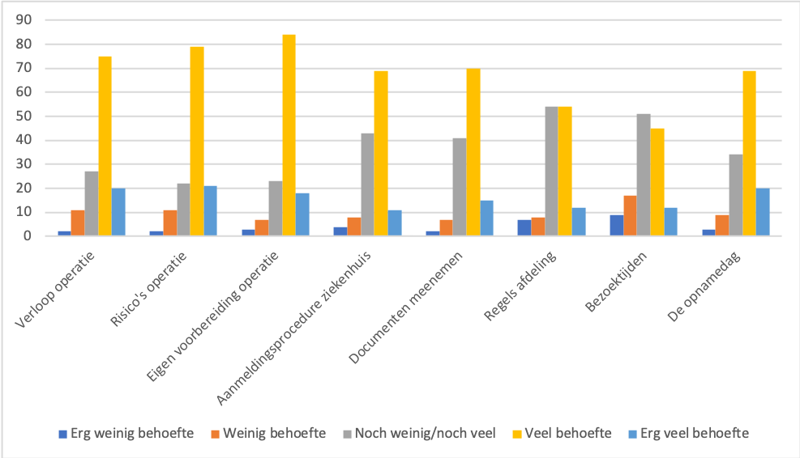
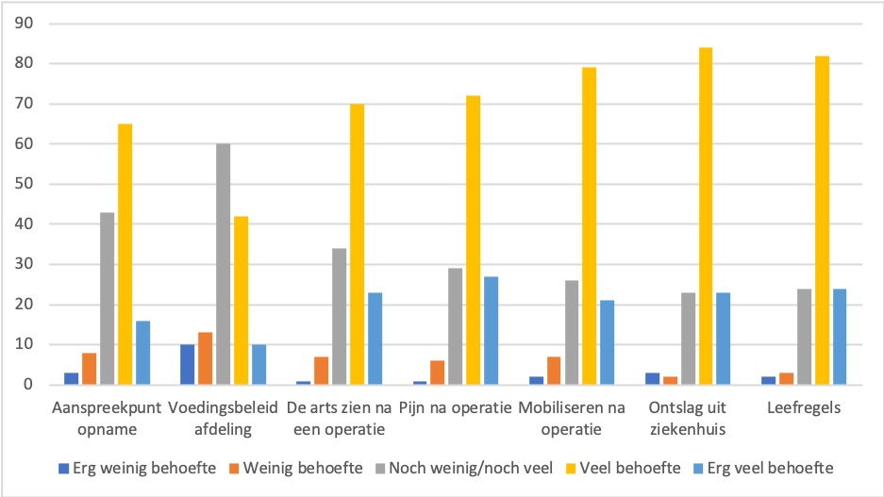
Grafiek1: behoefte aan informatie

3.2.3 Tevredenheid over het begrijpen van informatie
Aan 92,6% van de respondenten (n= 135) is door de arts verteld waarom een operatie nodig is. Bij 74,8% is gecontroleerd door de arts of deze informatie is begrepen. Verpleegkundigen hebben in 85,9% van alle gevallen, net als de arts, informatie op een begrijpelijke manier uitgelegd. Door verpleegkundigen wordt bij 77,8% van de respondenten (n= 135) gecontroleerd of de informatie begrepen is. De resultaten en verschillen zijn vergelijkbaar in beide groepen.

3.2.4 Tevredenheid over het aanbod en de frequentie van informatie
De kwaliteit van de ontvangen informatie in het algemeen scoort gemiddeld een 8.3 (SD= 1.831) op een beoordelingsschaal van 1-10.
85,9% van de respondenten (n= 135) hebben informatie gekregen over welke documenten men mee moest nemen, dit was de meeste informatie die werd gegeven. De minste informatie werd gegeven over wanneer men een arts ziet na een operatie: 17,8%, gevolgd door informatie over het voedingsbeleid van de afdeling: 17%.

Laaggeletterden geven aan op alle gebieden meer informatie te hebben ontvangen in vergelijking met niet laaggeletterden. Er zijn bijvoorbeeld grote verschillen als het gaat om: het verloop van de operatie (laaggeletterden M= 3.89; SD= 0.477; niet laaggeletterden M = 3.71; SD = 0.710 en wanneer een arts wordt gezien (laaggeletterden M= 3.55; SD= 0.904; niet laaggeletterden M = 3.18; SD = 0.984).
Wat betreft de hoeveelheid verkregen informatie over contact momenten met een arts, het ontslagmoment en de informatie met betrekking tot de leefregels is dit significant. Laaggeletterden hebben meer informatie verkregen over wanneer een arts langs komt (Laaggeletterden M= 3.55; SD = 0.904; niet laaggeletterden M = 3.18; SD= 0.984; t = 2.044, p < 0.043), over wanneer men naar huis toe mag (Laaggeletterden M= 3.81; SD = 0.711; niet laaggeletterden M = 3.50; SD= 0.882; t = 2.020, p < 0.046) en over de leefregels (Laaggeletterden M= 3.96; SD = 0.884; niet laaggeletterden M = 3.53; SD= 0.901; t = 2.561, p < 0.012)

Vragen | N totaal | N  Laag  geletterd | (M)  lg + (SD) | N  Overige opleidingen | (M)  op+ (SD) | t + df | P
Wanneer ik een arts zie | 135 | 71 | 3.55 (.904) | 64 | 3.18 (.984) | 2.044 (107) | .043
Wanneer ik naar huis mag | 135 | 71 | 3.81 (.711) | 64 | 3.50 (.882) | 2.020 (106.564) | .046
Leefregels | 135 | 71 | 3.96 (.884) | 64 | 3.53 (.901) | 2.561 (100.148) | .012
Tabel6: Verschillen aanbod en de frequentie van informatie

Zowel laaggeletterden (M= 2.09, SD= .282) als niet laaggeletterden (M= 1.97, SD= .178) geven aan over het algemeen voldoende informatie te hebben gehad, dit is 93,3% van alle respondenten (n= 135). In vergelijking met de hoeveelheid informatie die men over het algemeen heeft ontvangen is dit significant. Laaggeletterden hebben significant meer informatie ontvangen dan niet laaggeletterden (Laaggeletterden M= 2.09; SD = 0.282; niet laaggeletterden M = 1.97; SD= 0.178; t = 2.500, p < 0.015)

Vragen | N totaal | N  Laag  geletterd | (M)  lg + (SD) | N  Overige opleidingen | (M)  op+ (SD) | t + df | P
De hoeveelheid informatie die ik heb ontvangen vond ik over het algemeen | 135 | 71 | 2.09 (.282) | 64 | 1.97  (.178) | 2.500 (72.989) | .015
Tabel7: Verschillen algemeen

3.2.5 Tevredenheid over de kwaliteit van informatie tijdens opname
De kwaliteit van informatie tijdens de opname wordt beoordeeld met een gemiddelde score van 8.3 (SD= 1.336). 80% van de respondenten (n= 135) geeft aan dat zij bij de verpleegkundigen altijd terecht konden met vragen over pijn. 43,7% van de respondenten (n= 135) konden met deze vragen bij de arts terecht. 6,7% kon nooit bij de arts terecht.

Verschillen onder de groepen zijn te zien als het gaat om het terecht kunnen bij een aanspreekpunt en vragen over de bezoektijden. Laaggeletterden hebben vaker het gevoel terecht te kunnen bij een aanspreekpunt dan niet laaggeletterden (Laaggeletterden M= 3.85; SD = 1.197; niet laaggeletterden M = 3.71; SD= 0.555). Anderzijds kunnen niet laaggeletterden vaker terecht bij verpleegkundigen met vragen over de bezoektijden dan laaggeletterden (Laaggeletterden M= 3.70; SD = 0.689; niet laaggeletterden M = 3.85; SD= 0.507).
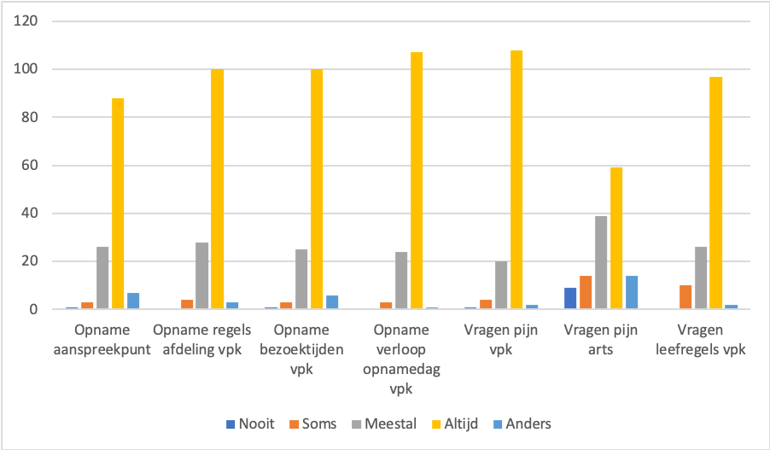
Grafiek2: Tevredenheid over de kwaliteit van informatie tijdens opname

Uit de mogelijkheid tot toelichting blijkt dat bijvoorbeeld iemand die een jaar geleden opgenomen is geweest de informatievoorziening toen beter vond. Of iemand die vaker is geweest en niets anders kan zeggen dan positieve ervaringen.

3.2.6 Tevredenheid over de gewenste timing van de verkregen informatie
73,3% van de respondenten (n= 135) geeft aan informatie omtrent het verloop en risico’s van de operatie op de POS-poli willen ontvangen, net als informatie die van belang is ter voorbereiding op de opname. Informatie die van toepassing is bij het ontslag uit het ziekenhuis zoals de leefregels: 42,2% wil men het liefste ontvangen tijdens de opname op de afdeling.

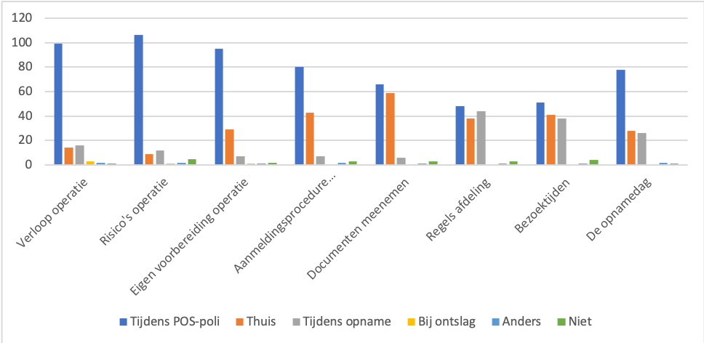
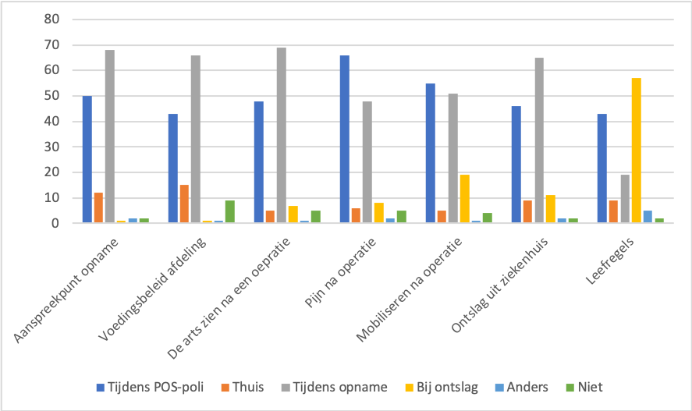
Grafiek3: Tevredenheid over de gewenste timing van de verkregen informatie

Laaggeletterden en niet laaggeletterden geven beide een gemiddelde score van 8.3 voor de timing van de verkregen informatie (Laaggeletterden X= 8.3; SD = 1.514; niet laaggeletterden X = 8.3; SD= 1.151)

Uit de mogelijkheid tot toelichting blijkt dat iemand de gesprekken ter voorbereiding op een operatie graag op papier samengevat wil hebben in een persoonlijk verslag wat nagezonden wordt per post.

3.2.7 Tevredenheid over de kwaliteit van beschikbare communicatiemiddelen
Over het algemeen zijn de respondenten (n= 135) tevreden tot zeer tevreden over de communicatiemiddelen die het Van Weel Bethesda ziekenhuis gebruikt. Beide groepen beoordelen de beschikbare communicatiemiddelen gemiddeld met een 8.3 (Laaggeletterden X= 8.3; SD = 1.028; niet laaggeletterden X = 8.3; SD= 1.231).

De respondenten (n= 135) hebben voornamelijk gebruik gemaakt van de POS-poli: 93,3%, en de folders: 75,6%. De BeterDichtbij app is met 6,7% het communicatiemiddel wat als minste gebruikt is. De POS-poli was voor 87,4% van de respondenten (n= 135) de belangrijkste informatiebron gevolgd door de folders: 70,5%. De minst belangrijke informatiebron was met 3% de BeterDichtbij app.

De drie leeftijdsgroepen zijn voor het thema communicatiemiddelen apart geanalyseerd. Door alle groepen wordt ongeveer evenveel gebruik gemaakt van de communicatiemiddelen. Deze zijn in bijna alle gevallen even belangrijk voor de respondent. Bijvoorbeeld het gebruik van het patiënten portaal wordt door 8,1% van de respondenten met een leeftijd van 18 t/m 54 jaar gebruikt, 5,9% van de respondenten met een leeftijd van 55 t/m 64 jaar en 6,7% van de respondenten met en leeftijd van 65 jaar of ouder.

Uit de mogelijkheid tot toelichting blijkt dat iemand persoonlijke communicatie het allerbelangrijkste vindt, gedrukte of digitale informatie is veelal algemeen en kan gebruikt worden ter aanvulling.

3.2.8 Tevredenheid over de kwaliteit van informatie tijdens het ontslag
De kwaliteit van de verkregen informatie tijdens het ontslag wordt gemiddeld beoordeeld met een 8.1 (SD= 1.783). De meeste respondenten vinden dat zij voldoende informatie hebben ontvangen. 9,6% geeft aan te weinig informatie ontvangen te hebben over eventuele klachten of gezondheidsproblemen. 13,3% van de respondenten (n= 135) heeft te weinig informatie gehad over welke activiteiten men wel of niet kon doen en 6,7% geeft aan geen informatie ontvangen te hebben over wat zij moesten doen wanneer na het ontslag problemen optreden. 5,9% vindt dat de gegeven informatie onduidelijk is.

Laaggeletterden zijn gedurende het ontslag significant meer tevreden dan niet laaggeletterden (Laaggeletterden X= 8,6; SD = 0,950; niet laaggeletterden X = 7,9; SD= 1.782; t =2.712, p < 0.08).

Uit de mogelijkheid tot toelichting blijkt dat iemand geen arts meer had gezien na OK en dit slordig vond. Hij had graag geweten hoe de operatie verlopen was.

3.2.9 Tevredenheid over de gehele informatievoorziening
5,9% van de respondenten (n= 135) geeft aan tegenstrijdige informatie te hebben gehad.

Uit de mogelijkheid tot toelichting blijkt dat een discrepantie tussen de informatie van een verpleegkundige en de folder heeft plaatsgevonden en een discrepantie met betrekking tot het medisch beleid tussen twee artsen.

4 Discussie
De resultaten vanuit de enquête worden vergeleken met de literatuur. Daarnaast bevat dit hoofdstuk een kritische reflectie op de methode van onderzoek en de resultaten.

4.1 Methode
Binnen dit onderzoek zijn behoeften omtrent de informatievoorziening van patiënten die op de afdeling Dagbehandeling/Kort-Verblijf voor een operatie komen onderzocht. Het gebruik van een zelf opgestelde enquête, waar in dit onderzoek gebruik van is gemaakt heeft als potentieel risico dat de bewoording van de vraagstelling te moeilijk zou kunnen zijn. De enquêteresultaten kunnen onbetrouwbaar en niet valide zijn door antwoorden die bijvoorbeeld zijn gegeven door toeval of sociaal-wenselijkheid (Noordhoff Uitgevers, 2020).

Om de betrouwbaarheid van de enquête te verhogen heeft de onderzoeker zich laten leiden door goede voorbeelden uit de literatuur, bijvoorbeeld het meetinstrument van NIVEL (2018), en evidence-based literatuur. De vragen zijn duidelijk, leesbaar, niet te lang en neutraal gesteld (Baarda & de Goede, 2006). De meeste vragen zijn gesloten, waardoor de gegevens cijfermatig geanalyseerd konden worden. Op deze manier werden de resultaten niet beïnvloed. Het nadeel van werken met gesloten vragen is dat tekort wordt gedaan aan de specifieke situatie van de respondent. Dit nadeel is ondervangen door de respondenten deze situaties in kaart te laten brengen door middel van meerdere open vragen. Hierdoor kon een beter beeld worden geschetst van de behoeften, daarnaast konden antwoorden worden toegelicht. Wanneer meer tijd en minder onvoorziene omstandigheden waren geweest (Covid-19) hadden enkele interviews afgenomen kunnen worden met als doel de kwantitatieve resultaten te verdiepen, bijvoorbeeld over informatievoorziening gedurende de ontslagperiode.

Er is gebruik gemaakt van een pilot en peer feedback om de betrouwbaarheid te vergroten. Een expert heeft de enquête voornamelijk gecontroleerd op het taalniveau. Hierdoor is de enquête ook toepasbaar voor laaggeletterden.
Het ontwikkelen van de enquête was een leerrijk proces. Echter had meer aandacht besteed kunnen worden aan laaggeletterdheid. Het had een meerwaarde geweest als de enquête was gevalideerd. Ondanks dat is gestreefd naar een sterke validiteit, is er geen hard bewijs hoe valide de enquête is geweest. In een vervolgonderzoek zou dit wenselijk zijn.

Wanneer iemand niet over voldoende gezondheidsvaardigheden beschikt kan de interpretatie van informatie anders zijn (Nivel, 2016; Sudore et al., 2006; Pharos, 2020).
In dit onderzoek zou sprake kunnen zijn van een verkeerde interpretatie van de enquête onder laaggeletterden. Om de invloed van laaggeletterdheid op de totale resultaten te onderzoeken zijn in eerste instantie alle resultaten gezamenlijk geanalyseerd. Hierna heeft de onderzoeker laaggeletterden en niet laaggeletterden apart geanalyseerd. Uit de resultaten blijkt dat er maar minimale verschillen zijn tussen beide groepen.

Het onderzoek heeft plaatsgevonden onder patiënten die een operatie hebben ondergaan. Alle patiënten die gepland opgenomen zijn geweest in de periode van 18-09-2019 t/m 18-02-2020 zijn benaderd. Dit betekent dat voor sommige patiënten de opname al 5 maanden geleden was. Emoties van toen kunnen weggeëbd zijn en belangrijke zaken vergeten. Dit kan de resultaten hebben beïnvloed.

4.2 Interpretatie resultaten
Om de onderzoeksvraag ‘’Wat is de perioperatieve informatiebehoefte van de patiënten op de afdeling Dagbehandeling/Kort-Verblijf en welke aanbevelingen kunnen worden gedaan om de informatie beter aan te laten sluiten op de behoefte van de patiënt?’’ te beantwoorden is de discussie volgens de concepten beschreven.

4.2.1 De inhoud van informatie en de behoefte hieraan
Is de inhoud van informatie voldoende afgestemd op de individuele behoefte van de patiënt?
Uit onderzoeken blijkt dat patiënten veel belang hechten aan informatie over de diagnose, de prognose, het beloop, de procedure en de behandeling. Voornamelijk de informatie hoe kan worden omgegaan met pijn na een operatie, evenals de leefregels, wordt door patiënten als belangrijk ervaren (Kastanias et al.,2009; NIVEL, 2017). In dit onderzoek komt naar voren dat het grootste gedeelte van de respondenten de meeste behoefte hebben aan informatie over de operatie, wanneer men naar huis toe mag en de leefregels. Dit onderzoek leert dat binnen het ziekenhuis veel informatie wordt gegeven die niet altijd relevant is voor patiënten. In die zin wordt ook in het van Weel Bethesda ziekenhuis bevestigd wat het onderzoek van Toomey et al. (2016) ons leert, namelijk het belang dat informatie dient aangepast te zijn op de individuele behoefte van de patiënten, maar dat dit vaak niet wordt gerealiseerd. Beleidsmatig dient kritisch te worden gekeken hoe men informatie beter kan afstemmen op de individuele behoeften van patiënten.

Opvallend is dat laaggeletterden over het algemeen meer behoefte hebben aan informatie dan niet laaggeletterden. Laaggeletterden hebben de meeste behoefte aan informatie over wanneer men een arts ziet. Volgens NIVEL (2016) gaan niet laaggeletterden vaker zelf online opzoek naar informatie. Dat laaggeletterden meer behoefte hebben aan het zien van een arts kan ermee te maken hebben dat zij informatie het liefst ontvangen op een persoonlijke manier.

Het belang van een terugvraagmethode
Diverse onderzoeken laten zien dat wanneer men informatie begrijpelijk wil maken voor laaggeletterden het belangrijk is dat informatie wordt gedoseerd, de terugvraagmethode is een effectieve interventie. Daarnaast is het belangrijk dat schriftelijke en digitale informatie aanvullend op de mondelinge communicatie wordt toegepast (Nivel, 2016; Sudore et al., 2006; Pharos, 2020). Er dient overwogen te worden of binnen het ziekenhuis voldoende aandacht wordt besteed aan laaggeletterden. Leggen de artsen en verpleegkundigen informatie wel op een begrijpelijke manier uit? Door bijvoorbeeld de terugvraagmethode in te voeren op de POS-poli en opname kan meer aandacht worden geschonken aan laaggeletterden, wat we op dit moment niet doen.

4.2.2 De frequentie en kwaliteit van informatie
Is informatie wel echt begrepen?
Het concept wat gebruikt is voor de enquête is afgeleid uit de literatuur, waardoor informatie over deze onderwerpen belangrijk is. Wanneer perioperatief een op de behoefte aangepaste voorlichting gegeven wordt, kunnen patiënten zich beter voorbereiden op de opname en gebeurtenissen die plaats kunnen vinden in het herstel (Mitchell, 2015; O’Donnell, 2018; Magdalena et al., 2018). Onderzoeken van Nivel (2007) en de Consumentenbond (2017) laten zien dat voornamelijk in de informatievoorziening van de arts verbetering kan plaatsvinden, iets wat in dit onderzoek bevestigd wordt. Bij een derde van de respondenten wordt door de arts niet gecontroleerd of informatie is begrepen. Ook verpleegkundigen controleren niet altijd of de gegeven informatie begrepen is. Laaggeletterden zijn significant meer tevreden over de hoeveelheid ontvangen informatie. Een reden hiervan zou kunnen zijn dat laaggeletterden misschien sneller tevreden zijn omdat ze niet weten welke informatie nog meer van belang is. Als deze aanname klopt bestaat het risico dat er cruciale informatie wordt gemist of niet wordt begrepen. De kwaliteit zou verbeterd kunnen worden wanneer er wordt gevraagd of de informatie begrepen is. Een aanbeveling zou de terugvraagmethode kunnen zijn.

4.2.3 De gewenste timing van informatie en de communicatiemiddelen
Vermijd ‘overkill’ van informatie!
Om de informatievoorziening voor iedereen begrijpelijk te maken is het belangrijk dat geen ‘’overkill’’ van informatie op een moment plaatsvindt (Sudore et al., 2006).
Gedurende de POS-poli krijgen de patiënten veel informatie in een keer. Alle informatie, ook met betrekking tot het ontslag, wordt op de POS-poli verteld. Het risico is dat voornamelijk voor de laaggeletterden een ‘’overkill’’ van informatie plaatsvindt. Het is belangrijk om irrelevante informatie weg te laten zodat er minder sprake is van overkill. Informatie die van toepassing is bij het ontslag uit het ziekenhuis zoals de leefregels wil men het liefste ontvangen tijdens de opname op de afdeling. Opvallend is dat in de analyse van de totale resultaten de kwaliteit van informatie gedurende het ontslag beduidend lager wordt beoordeeld, dit komt niet overeen met de behoeften van de patiënt. Daarvan zou de aanname van artsen en verpleegkundigen dat alle informatie op de POS-poli is gegeven de oorzaak kunnen zijn. Tevens geven de verpleegkundigen een folder mee met de boodschap dat de patiënt bij onduidelijkheden vragen mag stellen. Echter wordt niet actief gevraagd of patiënten vragen hebben, wat de kwaliteit en tevredenheid gedurende het ontslag kan beïnvloeden.

Vertrouwensrelatie bij online-offline communicatiemiddelen
Het Van Weel Bethesda ziekenhuis gebruikt online en offline communicatiemiddelen om patiënten van informatie te voorzien. Echter is niet terug te zien dat de combinatie van deze communicatiemiddelen de beste keuze is. De offline communicatiemiddelen hebben de voorkeur om informatie te ontvangen, online communicatiemiddelen worden nauwelijks gebruikt. Veel belang wordt gehecht aan de persoonlijke benadering wat overeenkomt met onderzoeken van Engelshoven et al. (2008) en Shaw et al. (2009). Hierin wordt beschreven dat het gebruik van offline communicatiemiddelen als prettig worden ervaren vanwege het persoonlijke contact. Dit zorgt voor een vertrouwensrelatie tussen een zorgverlener en patiënt, welke belangrijk is om gezondheidsinformatie aan te nemen. Tevens sluit mondelinge informatie beter aan op de persoonlijke behoefte (Koivisto et al., 2019; Agozzino et al., 2019). Wanneer het ziekenhuis online communicatiemiddelen meer wil inzetten moet afgevraagd worden of deze vertrouwensrelatie behouden blijft. Per patiënt zal een weloverwogen beslissing moeten worden gemaakt.

Combinatie online-offline communicatiemiddelen kan winst opleveren
Volgens Pos & Bouwens (2003) is de informatievoorziening optimaal wanneer online-offline communicatiemiddelen worden gecombineerd. Enkele voordelen zijn dat patiënten zich meer verantwoordelijk voelen en tijdig hun informatie ontvangen.
In de drie leeftijdscategorieën zijn geen grote verschillen op te merken. Opvallend is wel dat respondenten in de leeftijdscategorie 65+ in vergelijking tot de overige groepen de online communicatiemiddelen iets minder belangrijk vinden. Uit cijfers van het CBS blijkt ook dat Nederlanders in de leeftijdscategorie van 65+ minder bezig zijn met informatie online (CBS, 2019). De combinatie van online-offline communicatiemiddelen zal door het ziekenhuis verbeterd moeten worden om de optimale effecten hiervan te ervaren, men wil wel de persoonlijke benadering behouden die aansluit op de missie. Een vervolgonderzoek hoe online communicatiemiddelen kunnen worden ingezet is wenselijk.

4.2.4 De informatie gedurende het ontslag
De ontslagprocedure mag niet versloffen
De kwaliteit van informatie gedurende het ontslag scoort beduidend lager, terwijl informatievoorziening gedurende het ontslag juist belangrijk is volgens literatuur. Complicaties zouden voorkomen kunnen worden en het herstel wordt bevorderd wanneer de informatievoorziening hier voldoende aansluit op de behoeften van de patiënt (Mitchell, 2015; O’Donnell, 2018; Magdalena et al., 2018).
Afgevraagd kan worden waarom informatie gedurende het ontslag zo belangrijk is voor patiënten. Komt dit omdat patiënten het gevoel hebben ervan af dan alleen voor te staan en niet weten of zij de eigen gezondheid voldoende kunnen managen? Wanneer er verpleegkundigen aanwezig zijn vertrouwen zij hierop, maar wanneer men naar huis toe mag volgen de vragen. Vanuit de visie van een verpleegkundige dien je de nood in te zien van de benodigde informatie.

4.3 Generaliseerbaarheid binnen de instelling
Het blijkt dat een groot deel van de patiënten binnen het Van Weel Bethesda ziekenhuis laaggeletterd is. Dit kan verklaard worden door de SES-score die over het algemeen gemiddeld is.
Het oprichten van een werkgroep gericht op de informatievoorziening is een kans voor het ziekenhuis om de informatievoorziening voor alle afdelingen over langere tijd te blijven verbeteren. De werkgroep zal zich moeten richten op de toegankelijkheid en duidelijkheid van informatie voor alle doelgroepen, waardoor dit voor elke doelgroep begrijpelijk is. Laaggeletterd of niet laaggeletterd. Dit sluit mooi aan op de missie van het ziekenhuis, waarin de persoonlijke benadering en het zien van de individuele patiënt vooraan staat.

5 Conclusie
In dit hoofdstuk worden de conclusies beschreven aan de hand van de vooraf opgestelde hoofdvraag en deelvragen 2 en 3.

De centrale vraag die de onderzoeker wilde beantwoorden met dit onderzoek was als volgt:

Wat is de perioperatieve informatiebehoefte van de patiënten op de afdeling Dagbehandeling/Kort-Verblijf en welke aanbevelingen kunnen worden gedaan om de informatie beter aan te laten sluiten op de behoefte van de patiënt?

Het onderzoek heeft aangetoond dat de informatievoorziening over het algemeen als positief wordt ervaren, maar niet altijd goed aansluit op de individuele behoefte van patiënten. Laaggeletterden hebben over het algemeen meer behoefte aan informatie dan niet laaggeletterden.

De ‘overkill’ van informatie moet worden vermeden. Aan informatie over de diagnose, de prognose, het beloop, de procedure, de behandeling en de leefregels is de meeste behoefte. Informatie over de algemene gang van zaken vindt men minder belangrijk. Belangrijk vindt men dat de informatie op het juiste moment wordt gegeven.

Het persoonlijke contact en de vertrouwensrelatie die wordt bereikt op de POS-poli wordt door patiënten gewaardeerd. De POS-poli is dan ook het meest gebruikte en hoogst gewaardeerde communicatiemiddel. Patiënten, en voornamelijk laaggeletterden, ontvangen informatie op een persoonlijke manier. De persoonlijke benadering kenmerkt het ziekenhuis. De online communicatiemiddelen worden nauwelijks gebruikt. Niet alle respondenten vinden het handig om online communicatiemiddelen te gebruiken. De combinatie van online-offline communicatiemiddelen moet worden verbeterd wanneer het ziekenhuis de optimale effecten wil ervaren.

De artsen en verpleegkundigen controleren onvoldoende of de gegeven informatie is begrepen door de patiënt. De terugvraagmethode kan worden ingezet om te toetsen of informatie echt begrepen is, en de kwaliteit van informatievoorziening te verbeteren.

De informatievoorziening gedurende het ontslag kan verbeterd worden, de tevredenheid onder beide groepen scoort op dit thema lager. Uit de opmerkingen van patiënten komt naar voren dat er behoefte is om bij een arts terecht te kunnen, maar dit niet altijd mogelijk is. Daarnaast wordt door meerdere patiënten aangegeven dat er te weinig informatie ontvangen is over klachten of gezondheidsproblemen die plaats kunnen vinden na een operatie en activiteiten die men wel of niet kon doen.

6 Aanbevelingen
In dit hoofdstuk worden de aanbevelingen voortvloeiend uit de resultaten en conclusie beschreven. De aanbevelingen geven antwoord op deelvraag 3.

Op basis van dit onderzoek worden drie belangrijke aanbevelingen gedaan voor de afdeling Dagbehandeling/Kort-Verblijf van het Van Weel Bethesda ziekenhuis om de informatievoorziening rondom operatieve zorg te verbeteren en op de behoefte aan te laten sluiten.

6.1 Een werkgroep specifiek gericht op informatievoorziening
Informatievoorziening is een middel die dienstdoet als basis om de zorgrelatie op individueel niveau te versterken. Een werkgroep gericht op informatievoorziening is wenselijk. Het doel van de werkgroep is om de informatievoorziening voor elke doelgroep aan te passen op de behoefte van een individuele patiënt, waarbij het persoonlijke contact wordt behouden. Dit is de kracht van het ziekenhuis. Een vervolgonderzoek naar de behoeften omtrent online-offline communicatiemiddelen kan door deze werkgroep worden meegenomen om de combinatie van deze communicatiemiddelen te optimaliseren.

6.2 Het toetsen van de gegeven informatie
Met de terugvraagmethode kun je als zorgverlener toetsen of informatie goed is overgekomen. De terugvraagmethode kan breed toegepast worden, bijvoorbeeld bij het geven van ontslaginformatie. Men doet dit door de patiënt te vragen om in eigen woorden te vertellen wat er besproken is. Via Pharos (2020) kan het ziekenhuis gratis posters en tafelkaarten bestellen waardoor zorgverleners herinnerd worden de terugvraagmethode in te zetten. De onderzoekster wil de taak op haar nemen de zorgverleners hierin te scholen.

6.3 Scholing voor zorgverleners omtrent laaggeletterdheid
Een workshop of klinische les voor verpleegkundigen van de afdeling Dagbehandeling/Kort-Verblijf en medewerkers van de POS-poli over hoe om te gaan met laaggeletterdheid is wenselijk. Als voorbeeld kan de Toolkit laaggeletterdheid gebruikt worden (LHV, 2011).

6.4 Overige aanbevelingen
- Het verbeteren van de informatievoorziening gedurende de ontslagperiode door verpleegkundigen en artsen. Patiënten vinden het prettig en wenselijk om een arts te spreken na de operatie in plaats van een assistent. Maak hierover een concreet beleid met de artsen en de mogelijkheden hierin. Ook hier geldt dat informatie op het juiste moment moet worden gegeven.
- Het opnieuw beoordelen en inrichten van de huidige folders. Deze mogen begrijpelijker geformuleerd worden in plaats van academisch. Bezuinig op de algemene informatie die voornamelijk gericht is op de gang van zaken binnen het ziekenhuis, leg de nadruk op zorginformatie.

Reflectie op het afstuderen

Geciteerde werken
Accessibility. (2020). Leesniveau tool. Opgehaald van Accessibility: https://www.accessibility.nl/kennisbank/tools/leesniveau-tool

Agozzino, E., Borelli, S., Cancellieri, M., Carfora, F., Di Lorenzo, T., & Attena, F. (2019). Does written informed consent adequately inform surgical patients? A cross sectional study. BMC medical ethics, 1-8.

Baalen, v. S., Breteler, M., Dekker, J., Dijk, J. v., Gooskens, P., Grootjans, W., . . . Vijn, T. (2018). Technologie in de zorg van morgen. Opgehaald van nvvtg: https://www.nvvtg.nl/wp-content/uploads/2018/03/Nieuwe-zorg-v3.3-digital.pdf

Baarda, B., & Dijkum, C. v. (2019). Basisboek statistiek met SPSS. Utrecht: Noordhoff Uitgevers bv.

Baarda, D., & de Goede, M. (2006). Basisboek Methoden en Technieken. Groningen: Wolters Noordhoff.

Baker, D., Lee, M., Jones, G., Brown, S., & Lobo, A. (2018). The Informational Needs and Preferences of Patients Considering Surgery for Ulcerative Colitis: Results of a Qualitative Study . Inflammatory Bowel Diseases, 179-190.

Borghans, I. (2013). Reducing hospital length of stay by improving quality and safety of care. Kwaliteit in zorg, 33-34.

Brug, J., van Assema, P., & Lechner, L. (2007). Gezondheidsvoorlichting en gedragsverandering. Assen: van Gorcum.

Burgt, M. v., Terra, B., & Mechelen-Gevers, E. v. (2016). Patiëntenvoorlichting door verpleegkundigen. Houten: Bohn Stafleu van Loghum.

CBS. (2019, 01 24). Vaker online op zoek naar informatie over gezondheid. Opgehaald van CBS: https://www.cbs.nl/nl-nl/nieuws/2019/04/vaker-online-op-zoek-naar-informatie-over-gezondheid

CCMO. (2019, 12 08). Uw onderzoek: WMO-plichtig of niet? . Opgehaald van CCMO: https://www.ccmo.nl/onderzoekers/wet-en-regelgeving-voor-medisch-wetenschappelijk-onderzoek/uw-onderzoek-wmo-plichtig-of-niet

Centraal bureau voor statistiek. (2010). Vragenlijstontwikkeling.

Consumentenbond. (2017, 08 03). Tevredenheid over het ziekenhuis. Opgehaald van Consumentenbond: https://www.consumentenbond.nl/zorgverzekering/tevredenheid-over-het-ziekenhuis

Cox, k., Louw, J. d., Kuiper, c., & Verhoef. (2012). Evidence-Based Practice voor verpleegkundigen: Methodiek en toepassing. Den Haag: Boom Lemma.

CuraMare. (2019, 12 15). Organisatie. Opgehaald van Van Weel Bethesda ziekenhuis: https://www.vanweelbethesda.nl/onsziekenhuis/organisatie

de Boer, F. (2016, 05 18). Mixed Methods : een nieuwe methodologische benadering? Tijdschrift voor kwalitatief onderzoek, 5-10. Opgehaald van https://www.tijdschriftkwalon.nl/inhoud/tijdschrift_artikel/KW-11-2-2/Mixed-Methods-een-nieuwe-methodologische-benadering

De Staat van Volksgezondheid en Zorg. (2019, 04 26). Ligduur ziekenhuizen. Opgehaald van https://www.staatvenz.nl/kerncijfers/ligduur-ziekenhuizen

Delnoij, D., & Hendriks, M. (2008). De CQ-index: het meten van klantervaringen in de zorg. Tijdschrift voor Gezondheidswetenschappen, 440-446.

Engelshoven, I. v., Welcker, M., & Achterberg, T. (2004). Preoperatief verpleegkundig spreekuur algemene heelkunde : effecten op de informatievoorziening en de tevredenheid van patiënten. Verpleegkunde, 153-154.

Gemeente Goeree-Overflakkee. (2016). Nota Volksgezondheid Goeree-Overflakkee 2014-2018.

Groenewegen, P., Hansen, J., & Bekke, S. (2007). Professies en de toekomst. Utrecht: SpringerUitgeverij.

Hammelburg, R., Lubbers, W., & Nauta, N. (2014). Veranderende samenwerking in de zorg. Houten: Bohn Stafleu van Loghum.

Herrera-Usagre, M., Santana, V., Burgos-Pol, R., Olivia, J., Sabater, E., Rita-Acosta, M., . . . Solorzano Perez, C. (2019). Effect of a Mobile App on Preoperative Patient Preparation for Major Ambulatory Surgery: Protocol for a Randomized Controlled Trial. JMIR research protocols, 1-14.

Kastanias, P., Robinson, S., Denny, K., Snaith, K., & Sabo, K. (2009). What Do Adult Surgical Patients Really Want to Know About Pain and Pain Management? Pain Management Nursing, 22-31.

Koivisto, J., Saarinen, I., Kaipia, A., Puukka, P., Kivinen, L., Laine, K., & Haavisto, E. (2019). Patient education in relation to informational needs and postoperative complications in surgical patients. International Journal for Quality in Health Care.

Leclercq, W., Keulers, B., Wilt, G.-J. v., Spauwen, P., & Scheltinga, M. (2010). A review of surgical informed consent: past, present, and future. A quest to help patients make better decisions. World Journal of Surgery, 1406-1415.
Legemate, D. A., & Legemaate, J. (2010). Het preoperatief informed consent. Nederlands tijdschrift voor geneeskunde, 154.

LHV. (2011). Toolkit laaggeletterdheid. Opgehaald van LHV: https://zelfzorgondersteund-instrumentenkiezer.nl/wp-content/uploads/2016/02/Toolkit-Laaggeletterdheid.pdf

Maertens, N., & Maris, N. (2000). Patiëntgericht voorlichten. Amsterdam: SWP uitgeverij.

Magdalena, H., Tarragó, A., Casas, C., Padillo, A., Chacón, M., Bargalló, J., . . . Martín, R. (2018). Evaluation of the Impact of Preoperative Education in Ambulatory Laparoscopic Cholecystectomy. A Prospective, Double-Blind Randomized Trial. Cirugía Española, 88-95.

Mitchell, M. (2015). Home recovery following day surgery: a patient perspective. Journal of Clinical Nursing, 415-427.

Neuhauser, L., Kreps, G., Morrison, K., Athanasoulis, M., Kirienko, N., & Brunt, D. v. (2013). Using design science and artificial intelligence to improve health communication: ChronologyMD case example. Elsevier, 211-217.

NIVEL. (2007). Patiënten oordelen over ziekenhuizen. Utrecht. Opgehaald van NIVEL.

Nivel. (2016, 03). Hoe kunnen we de zorg beter laten aansluiten bij mensen met lage gezondheidsvaardigheden? Nivel.

Nivel. (2017). Burgers willen een centrale website met betrouwbare informatie over zorg en gezondheid. Utrecht.

NIVEL. (2018). Vragenlijst Ervaringen met ziekenhuiszorg. Opgehaald van Zorginzicht: https://www.zorginzicht.nl/ontwikkeltools/ontwikkelen/overzicht-van-alle-cqi-vragenlijsten

Noordhoff Uitgevers. (2020). Wat is enqueteren? . Opgehaald van http://hoadd.noordhoff.nl/sites/7318/_assets/7318d02.pdf

NVDK. (2016, 12). Meerjarenbeleid NVDK 2017-2022. Opgehaald van NVDK: https://www.nvdk.nl/resources/media/downloads/nvdk_beleidsplan.pdf

NVvH. (2018, 04 23). Communicatie met kwetsbare groepen. Opgehaald van Richtnlijnen database: https://richtlijnendatabase.nl/richtlijn/beleid_rondom_spoedoperaties/communicatie_met_kwetsbare_groepen.html?query=familie#considerations

O'Donnell, K. (2018). Preoperative Pain Management Education: An Evidence-Based Practice Project. Journal of PeriAnesthesia Nursing, 956-963.

Ossebaard, H., & Coutinho, R. (2011). ePublic health: nieuwe wegen in gezondheidscommunicatie. Bijblijven, 38-45.

Patiëntenfederatie Nederland. (2017). Samen Beslissen met de zorgverlener over welke zorg het beste past. Utrecht.

Pharos. (2019, 11 28). Laagletterdheid en beperkte gezondheidsvaardigheden. Opgehaald van Pharos: https://www.pharos.nl/factsheets/laaggeletterdheid-en-beperkte-gezondheidsvaardigheden/

Pharos. (2020, 02). De terugvraagmethode. Opgehaald van Pharos: https://www.pharos.nl/infosheets/laaggeletterdheid-en-beperkte-gezondheidsvaardigheden-de-terugvraagmethode/

Pos, S., & Bouwens, J. (2003, 06). Patiëntenvoorlichting: een theoretische verkenning. Nederlandse hartstichting.

Pubmed. (2020, 02 20). History search. Opgehaald van Pubmed: https://www.ncbi.nlm.nih.gov/pubmed/advanced

Raad voor de Volksgezondheid & Zorg. (2013). De participerende patiënt. Den Haag.

Rijksoverheid. (2019, 12 08). Wat zijn mijn rechten en plichten bij een medische behandeling? . Opgehaald van Rijksoverheid: https://www.rijksoverheid.nl/onderwerpen/rechten-van-patient-en-privacy/rechten-bij-een-medische-behandeling/rechten-en-plichten-bij-medische-behandeling

Rooij, S. (2017). Ouderen herstellen beter thuis dan in het ziekenhuis. Medisch Contact, 14-17.

Sayin, & Aksoy. (2012). The nurses’ role in providing information to surgical patients and family members in Turkey. AORN J., 772-787.

Shaw, A., Ibrahim, S., Reid, F., Ussher, M., & Rowlands, G. (2009). Patients' perspectives of the doctor-patient relationship and information giving across a range of literacy levels. Patiënt education and counseling, 114-120.

Snelders, S., & Meijman, F. (2009). De mondige patiënt. Prometheus.

Sudore, R., Landefeld, C., Barnes, D., Lindquist, K., & Schillinger, D. (2006). Use of a modified informed consent process among vulnerable patients: a descriptive study. Journal of General Internal Medicine, 867-873.

Suhonen, R., Nenonen, H., Laukka, A., & Välimäki, M. (2005). Patients' informational needs and information received do not correspond in hospital. Journal clinical nurses, 1167-1176.
Toomey, D., Hackett-Brennan, M., Corrigan, G., Singh, C., Nessim, G., & Balfe, P. (2016). Effective communication enhances the patients’ endoscopy experience. Irish Journal of Medical Science, 203-214.

Tubbing, L. (2014, 08 16). Steekproef bepalen. Opgehaald van De afstudeerconsultant: https://deafstudeerconsultant.nl/afstudeertips/onderzoeksmethoden/steekproef-bepalen/#comment-37535

Universiteit Utrecht. (2008). 1118 steeds meer chirurgische dagbehandeling. Zorg en Financiering, 104-108.

V&VN. (2019, 25 09). Opgehaald van https://kwaliteitsregister.venvn.nl/Aanbieders/CanMEDS

V&VN. (2019, 25 09). CanMEDS rollen. Opgehaald van https://kwaliteitsregister.venvn.nl/Aanbieders/CanMEDS

V&VN, CNV, CGMV, FNV, HCF, NU'91, & RMU sector. (2015). Beroepscode van Verpleegkundigen en Verzorgenden. Hilversum: Van der Weij Drukkerijen.

Van Weel Bethesda. (2019, 10 23). Dagbehandeling. Opgehaald van Van Weel Bethesda: https://www.vanweelbethesda.nl/ikkomvooreenbehandeling/specialismen/dagbehandeling

Van Weel Bethesda. (2019, 09 25). Organisatie. Opgehaald van Van Weel Bethesda: https://www.vanweelbethesda.nl/onsziekenhuis/organisatie#anbi-gegevens

Van Weel Bethesda. (2019, 09 25). Organisatie. Opgehaald van Van Weel Bethesda: https://www.vanweelbethesda.nl/onsziekenhuis/organisatie#anbi-gegevens

Verhoef, J., Kuiper, C., Neijenhuis, K., Dekker-van Doorn, C., & Rosendal, H. (2015). Praktijkgericht onderzoek. Amsterdam: Boom.

Verhoeven, N. (2018). Wat is onderzoek? Amsterdam: Boom.

Vloet, L., Engelshoven, I., Boeijen, W., & Hanskamp, M. (2008). Antwoord op veranderende zorgvragen: Verpleegkundige spreekuren. TvZ.

Volksgezondheid en Zorg. (2019, 10 14). Ziekenhuiszorg. Opgehaald van https://www.volksgezondheidenzorg.info/onderwerp/ziekenhuiszorg/cijfers-context/trend-gebruik#node-trend-dagopnamen-en-klinische-opnamen

Wasowicz-Kemps, D. (2008). 1118 steeds meer chirurgische dagbehandeling. Zorg en Financiering, 104-108.

Zorginstituut Nederland. (2019, 03 18). Overzicht van alle CQI-vragenlijsten. Opgehaald van Zorginzicht: https://www.zorginzicht.nl/ontwikkeltools/ontwikkelen/overzicht-van-alle-cqi-vragenlijsten

Bijlage 1: Literatuuronderzoek
Dit onderzoek is gestart met een literatuurstudie. In dit hoofdstuk wordt beschreven hoe naar literatuur is gezocht en aan welke in-en exclusiecriteria literatuur moest voldoen.

Zoekvragen en afgeleide zoektermen
Om gestructureerd te kunnen zoeken naar literatuur zijn er Nederlandstalige en Engelstalige
zoektermen opgesteld. Door het gebruik van zoektermen is het zoeken naar literatuur meer gericht, en is de kans groter dat er relevante informatie naar voren komt (Verhoeven, 2018). Door middel van de literatuurstudie kan antwoord worden gegeven op deelvraag 1 en 3.

Nederlandstalige termen | Engelstalige termen
Volwassen(en) | Adult(s)
Patiënt(en) | Patient(s)
Informatievoorziening | Information provision
(Gezondheid) voorlichting | (Health) education, information
Communicatie | Communication
Patiënten participatie | Patient participation
Snijdende (patiënten) | Surgical (patients)
(Algemene) operatie | General surgery
Dagbehandeling | Day surgery / ambulatory surgery
Ziekenhuis | Hospital
Preoperatieve, postoperatieve voorlichting | Preoperative, postoperative information/education, perioperative care
Patiënten perspectief | Patients perspectives
Patiëntenvoorlichting | Patient education
Dagbehandeling | Day treatment
Patiënttevredenheid | Patient satisfaction
Informatiebehoeften | Information needs
(Ontvangen) Informatie/informeren | (Received) Information/informing
Schriftelijke informatie | Written information
Ehealth | -
Ervaringen(en) | Experience(s)

Tabel 1: Zoektermen Nederlandstalig en Engelstalig

In- en exclusiecriteria
De volgende inclusie-en exclusiecriteria, te zien in tabel 2, zijn gehanteerd bij de selectie van literatuur. Deze criteria zijn opgesteld om het zoeken naar literatuur te bevorderen en de relevantie te behouden (Cox, Louw, Kuiper, & Verhoef, 2012). Er is gekozen om alleen te zoeken naar literatuur die gericht is op volwassenen, wat ook de doelgroep van het onderzoek betreft. Er wordt naar literatuur gezocht dat gepubliceerd is in de periode van 2009 tot 2019. Doordat er geen literatuur wordt gebruikt ouder dan 10 jaar, kan de meest actuele literatuur gebruikt worden voor het onderzoek. Wanneer de literatuur ouder is dan het jaar 2009 zal de onderzoeker bekijken of de literatuur bruikbaar is voor het onderzoek. Het zoeken in Nederlands- en Engelstalige literatuur vergroot de kans op het vinden van geschikte literatuur. Er wordt gezocht naar literatuur dat gericht is op pre- en postoperatieve zorg, die beide van belang zijn bij een goede informatievoorziening.

Inclusiecriteria | Exclusiecriteria
Gericht op volwassen patiënten | Studies gericht op kinderen
Gericht op het effect van perioperatieve voorlichting | Een studie die nog gaande is
Onderzoeken van 2009 of later
Bij voorkeur RCT’s en systematic reviews

Tabel 2: In-en exclusiecriteria literatuuronderzoek

Beschrijving databanken en overige bronnen
Voor het verzamelen van literatuur is in diverse databanken naar literatuur gezocht. Deze literatuur is gebruikt om de in- en aanleiding wetenschappelijk te kunnen onderbouwen.

Studenten van Avans hebben gedurende de opleiding toegang om te zoeken in diverse databanken via Xplora. Er is gekozen voor de databanken ‘Springerlink’, ‘Pubmed’, ‘Cinahl’ en ‘Invert’. Springerlink bevat veel Nederlandstalige, maar ook Engelstalige artikelen, boeken en tijdschriften. Tevens zijn in Springerlink alle artikelen in fulltext aanwezig. Voor Pubmed is gekozen omdat hier een breed scala aan buitenlandse literatuur te vinden is. Tevens wordt het zoeken in Pubmed vergemakkelijkt doordat elk artikel een ‘’MeSH’’ term toegewezen krijgt. Hierdoor is er snel te zien waar een artikel echt over gaat. Er is voor de databank Cinahl gekozen omdat deze net als Pubmed een breed scala aan literatuur biedt dat voornamelijk op verpleegkundig- en paramedisch gebied gericht is. De databank Invert is gefocust op het tonen van boeken en artikelen die gericht zijn op de verpleegkundige zorg. Ook is er gebruikt gemaakt van zoekmachines Google en Google Scholar.

In de databanken en zoekmachines is gezocht naar literatuur met behulp van Nederlandse- en Engelstalige zoektermen in combinatie met booleaanse operatoren. Booleaanse operatoren maken het zoeken naar literatuur effectief omdat trefwoorden worden gecombineerd. Het systeem zal zoeken naar beide trefwoorden waardoor het uiteindelijke zoekresultaat wordt verkleind (Cox, Louw, Kuiper & Verhoef, 2012).
Naast het zoeken in de databanken is naar literatuur gezocht in boeken en literatuurlijsten van gevonden bronnen, ook wel de sneeuwbalmethode genoemd (Verhoeven, 2018). Hier is ook een korte beschrijving waarom er voor een onderzoek is gekozen, te vinden in bijlage 2.

Bijlage 2: Zoekstrategie databanken en history searsch
Database of zoekmachine |  | Gebruikte zoektermen en booleaanse operatoren | Filters | Hits | Relevante artikelen | Korte beschrijving
Pubmed | Search ((((Information provision[Title/Abstract]) AND experience[Title/Abstract]) AND hospital AND "last 10 years"[PDat])) AND surgical AND ("last 10 years"[PDat])  Search ((communication[Title]) AND health[Title]) AND Patient Participation[MeSH Terms] Filters: published in the last 10 years  (((general surgery) AND adult) AND providing information) AND health education/methods[MeSH Terms]  ((adult[MeSH Terms]) AND information) AND Patients' perspectives[Title/Abstract]  (((informational needs) AND information received) AND hospital[Title]) AND adult[MeSH Terms]  ((Patient education) AND informational needs) AND surgical patients  ((patient education[MeSH Terms]) AND adult[MeSH Terms]) AND needs to know  (((day surgery[Title/Abstract]) OR ambulatory surgery[Title/Abstract]) AND written information) AND health. Your search for (((day surgery[Title/Abstract]) OR ambulatory surgery[Title/Abstract]) AND written information) AND health  ((((perioperative care[MeSH Terms]) AND day surgery[MeSH Terms]) OR ambulantory surgery[MeSH Terms])) AND information[Title/Abstract] |  | Filter: Published between 10 years  Filter: Published between 10 years  Geen filter  Filter: Publihed between 10 years  Geen filter  Filter: Published between 10 years  Filter: Published between 10 years  Geen filter  Filter: Published between 10 years | 19  32  10  165  4  16  75  14  48 | Toomey, D.P., Hackett-Brennan, M., Corrigan, G., Singh, C., Nessim, G., Balfe, P.(2016). Effective communication enhances the patients’ endoscopy experience. Irish Journal of Medical Science, 203-214.  Mitchell, M. (2015). Home recovery following day surgery: a patient perspective. Journal of Clinical Nursing, 415-427.  Neuhauser, L., Kreps, G.L., Morrison, K., Athanasoulis, M., Kirienko, N., Van Brunt, D., (2013). Using design science and artificial intelligence to improve health communication: ChronologyMD case example. Patient Education and Counseling.  Sayin, Y., Aksoy, G., (2012). The nurse’s role in providing information to surgical patients and family members in Turkey. A descriptive study. AORN J, 772-787.  Shaw, A., Ibrahim, S., Reid, F., Ussher, M., Rowlands, G., (2009). Patients' perspectives of the doctor-patient relationship and information giving across a range of literacy levels. Patient education counseling, 114-120.  Suhonen, Nenonen, Laukka, & Välimäki, 2005. Patients' informational needs and information received do not correspond in hospital. Journal clinical nursing, 1167-1176.  Koivisto, J.M.; Saarinen, I; Kaipia, A; Puukka, P; Kivinen, L; Laine, K.M.; Haavisto, E. (2019). Patient education in relation to informational needs and postoperative complications in surgical patients. International Journal for Quality in Health Care.  Agozzino, E., Borelli, S., Cancellieri, M., Carfora, F.M., Di Lorenzo, T., Attena., (2019). Does written informed consent adequately inform surgical patients? A cross sectional study. BMC medical ethics, 1-8.  Herrera-Usagre, M., Santana, V., Burgers-Pol, R., Olivia, J.P., Sabater, E., rita-Acosta, M., Casado, M.A., Cruces, S., Pacheco, M., Solorzano-Perez, C., (2019). Effect of a Mobile App on Preoperative Patient Preparation for Major Ambulatory Surgery: Protocol for a Randomized Controlled Trial. JMIR research protocols, 1-14.  Magdanela, H., Tarragó, C., Casas, C., Padillo, A., Chacón, A., Bargalló, J., Serra, J., Martin, R., (2018). Evaluation of the impact of preoperative education in ambulatory laparoscopic cholecystectomy. A prospective, double-blind randomized trial. Cirugía Española, 88-95.  O’Donnell, K.F., (2018). Preoperative Pain Management Education: An Evidence-Based Practice Project. Journal of PeriAnesthesia Nursing, 956-963. | Door nauwkeurige informatie te  Verstrekken in elke stap van een zorgproces kan ervoor gezorgd worden dat angsten van patiënten aanzienlijk worden verminderd. Om de kwaliteit van informatie te verbeteren moet personeel hiervoor geschoold worden.  Wanneer er perioperatief een goede voorlichting gegeven wordt, kunnen patiënten zich beter voorbereiden op gebeurtenissen die plaats kunnen vinden in het herstel en zo het herstel bevorderen. De volgende aspecten moeten aan bod komen: de preoperatieve informatie, postoperatieve informatie, pijn/misselijkheidsbeleving- en beheersing, en de leefregels na ontslag  Door het gebruik van E-Health is de informatievoorziening meer afgestemd op de behoefte en meer gepersonaliseerd op het individu.  Er wordt geconcludeerd dat patiënten graag meer informatie zouden willen ontvangen dan dat verpleegkundigen kunnen geven. Dit komt mede doordat verpleegkundigen niet weten voor welke informatie zij verantwoordelijk zijn. Verpleegkundigen moeten meer moeite doen om de informatiebehoeften van een patiënt en familie t begrijpen.  Dit onderzoek heeft betrekking op de arts-patiënt relatie welke noodzakelijk is voor een vertrouwensband. Deze vertrouwensrelatie is belangrijk, omdat op basis van vertrouwen informatie over de gezondheid door de patiënt wordt aangenomen. Het belang van persoonlijk contact zal zeker belangrijk blijven in het verstrekken van informatie.  Dit onderzoek is uitgevoerd onder vrouwen met borstkanker en laat zien dat patiënten veel belang hechten aan informatie over de diagnose, de prognose, het beloop en de procedure van een behandeling. Dit komt overeen met andere studies die gericht zijn op een operatie.  Dit onderzoek laat zien dat de behoefte aan informatie enorm kan verschillen per patiënt. Daarnaast wordt aangetoond dat informatie wat mondeling verstrekt werd beter tegemoetkwam aan de behoeften van de patiënt.  Bij een operatie is het van vitaal belang voor patiënten om de risico's en voordelen van de procedure te begrijpen en dienovereenkomstig te beslissen. Het invullen van een informed consent formulier is niet voldoende om patiënten te verzekeren en hen volledig bewust te maken van keuzes die zij voor hun gezondheid hebben gemaakt. Mondelinge informatie komt beter tegemoet aan de behoeften van een patiënt.  Een onderzoek dat het effect van een mobiele app bij patiëntenvoorlichting onderzocht. Het onderzoek concludeert dat door het gebruik van mobiele apps de patiënt verantwoordelijk wordt gemaakt voor zijn of haar eigen veiligheid en zorgproces. De ervaringen waren positief. Minder patiënten zijn ‘slecht’ voorbereid.  Het hoofddoel van deze studie is om de impact van preoperatieve voorlichting op postoperatieve pijn te onderzoeken. Secundaire doelstellingen waren: evalueren van misselijkheid, morbiditeit, ziekenhuisopnames, kwaliteit van leven, heropnames en patiënttevredenheid. Patiënten werden gerandomiseerd in 2 groepen. De interventiegroep kreeg naast de standaard informatie van de chirurg een mondelinge voorlichting aangevuld met schriftelijke informatie van een gespecialiseerd verpleegkundige. De controlegroep kreeg alleen standaard informatie van de chirurg. Conclusie: Er waren geen significante verschillen. Wel zal er een goed informatieprotocol moeten worden ontwikkeld ter voorbereiding van de patiënt.  Het doel van dit onderzoek was het effect van een preoperatieve voorlichtingsinterventie te evalueren. Interventie patiënten ontvingen een 1-op-1 voorlichting over postoperatieve pijnbehandeling. De vergelijkingsgroep kregen een algemene voorlichting van meerdere zorgverleners. Conclusie: Preoperatieve voorlichting m.b.t. pijnreductie kan de kennis van patiënten op belangrijke gebieden van postoperatieve pijnbestrijding vergroten en zo complicaties voorkomen.
Springerlink |  | Snijdende AND dagbehandeling  Gezondheid AND ehealth AND Communicatie | Filter: Published between 2005-2019  Geen filter |  | Wasowicz-Kemps, D. (2008). 1118 steeds meer chirurgische dagbehandeling. Zorg en financiering, 104-108.  Ossenbaard, H.C., Coutinho, R. (2011). ePublic health: nieuwe wegen in gezondheidscommunicatie: Bijblijven, 38-45. | Dagbehandeling wordt de laatste jaren onder de snijdende specialismen steeds vaker toegepast tot bijna de helft van alle opnamen. Verdere groei is in de toekomst te verwachten.  Social media wordt steeds meer gebruikt om informatie te verzamelen, ervaringen te delen en zorgen onderling te bespreken onder patiënten. eHealth zal steeds meer verbeteren en toenemen en een belangrijke rol hebben.
Invert |  | Informatievoorziening OF voorlichting | Geen filter |  | L. van Engelshoven., M. Welcker., T. van Achterberg. (2004). Preoperatief verpleegkundig spreekuur algemene heelkunde: effecten op de informatievoorziening en de tevredenheid van patiënten. Verpleegkunde, 153-154. | Een onderzoek over vrouwen met borstkanker. De houding van een verpleegkundige is heel belangrijk bij het geven van informatie, dit geeft patiënten moed. Ondanks dat het onderzoek gericht is op vrouwen met borstkanker is dit onderzoek wel gebruikt, aangezien de urologische patiënten op de afdeling vaak ook oncologische patiënten zijn (blaascarcinoom).
Cinahl |  | Patient education AND Informational needs AND Surgical  Informational needs AND information received AND surgery | Filter: Published between 10 years  Filter: Published between 10 years | 14  4 | P. Kastanias., K. Denny., S. Robinson., K. Sabo., K. Snaith., (2009). What Do Adult Surgical Patients Really Want to Know About Pain and Pain Management? Pain Management Nursing, 22-31.  D.M. Baker., M.J. Lee., G.L. Jones., S.R. Brown., A.J. Lobo., (2017). The Informational Needs and Preferences of Patients Considering Surgery for Ulcerative Colitis: Results of a Qualitative Study. Inflammatory Bowel Diseases, 179-190. | Dit onderzoek laat zien dat patiënten voornamelijk de informatie hoe er om kan worden gegaan met pijn na een operatie wordt door patiënten als belangrijk ervaren. Ook stonden zij open voor andere manieren dan alleen pijnmedicatie.  Het komt voor dat een ontwikkelde voorlichting niet aansluit op de behoeften van de patiënt. Dit is wel nodig, want door een goede voorlichting kunnen patiënten een weloverwogen beslissing nemen om een behandeling wel of niet aan te gaan.

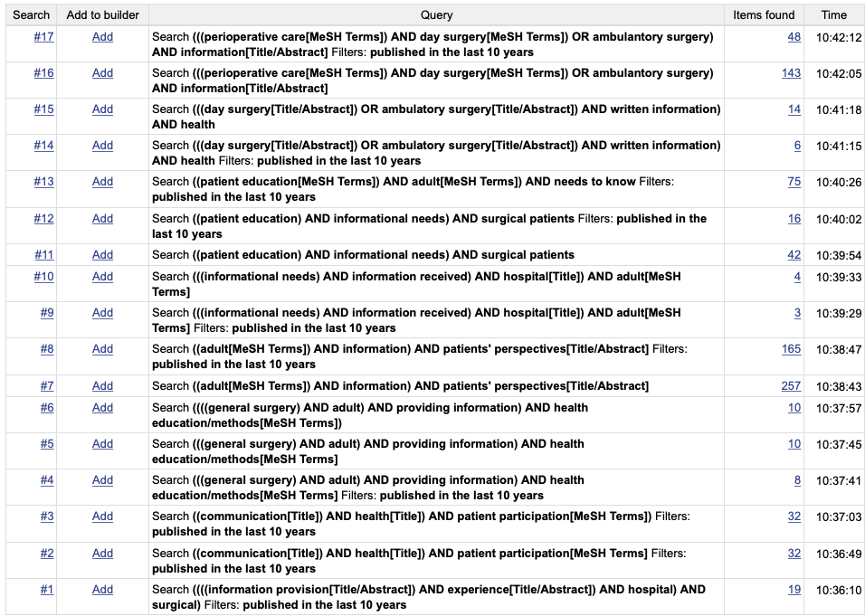

Bijlage 3: Overige herkomst literatuur

Boektitel | Overige informatie
Wat is onderzoek? | Nel Verhoeven (2018). Wat is onderzoek? Amsterdam: Boom.
Patiëntenvoorlichting door verpleegkundigen | Burgt, Marieke van der; Terra, Berty; Mechelen-Gevers, Els van (2016). Patiëntenvoorlichting door verpleegkundige. Houten: Bohn Stafleu van Loghum
Patiëntgericht voorlichten | Maertens, Maris (2000). Patiëntgericht voorlichten. Amsterdam: SWP uitgeverij
Evidence-Based Practice voor verpleegkundigen: Methodiek en toepassing. | Cox, k., Louw, J. d., & Kuiper, c. (2012). Den haag: Boom Lemma.
Praktijkgericht onderzoek | Verhoef, J., Kuiper, C., Neijenhuis, K., Dekker-van Doorn, C., & Rosendal, H. (2015)
Basisboek Methoden en Technieken | Baarda, D.B.; de Goede, M.P.M. (2006)
Veranderende samenwerking in de zorg | Hammelburg, R., Lubbers, W.J., Nauta, N. (2014)
De mondige patiënt | S. Snelders & M.J. Meijman (2009)
Gezondheidsvoorlichting en gedragsverandering | Brug, J., van Assema, P., Lehcner, L. (2007)
Basisboek statistiek met SPSS | Baarda & Dijkum (2019)

Auteur & Jaartal | Herkomst
NVDK (2016)  De staat van Volksgezondheid en Zorg (2019)  Baalen, v. S., Breteler, M., Dekker, J., Dijk, J. v., Gooskens, P., Grootjans, W., . . . Vijn, T. (2018)  Volksgezondheid en Zorg (2019)  Van Weel Bethesda (2019)  CuraMare (2018)  Fijgje de Boer (2016)  NIVEL (2018)  Consumentenbond (2017)  Raad van Volksgezondheid & Zorg (2013)  Patiëntenfederatie Nederland (2017)  Legemate, A.D., Legemaate, J. (2010)  Leclercq, W.K., Keulers, B.J., Scheltinga, M.R., Spauwen, P.H., van der Wilt, G.J. (2010)  Ine Borghans (2013)  Pos & Bouwens (2003)  Sophia Rooij (2017)  Pharos (2020)  Sudore, Landefeld, Barnes, Lindquist, & Schillinger, 2006 | https://www.nvdk.nl/resources/media/downloads/nvdk_beleidsplan.pdf  https://www.staatvenz.nl/kerncijfers/ligduur-ziekenhuizen  https://www.nvvtg.nl/wp-content/uploads/2018/03/Nieuwe-zorg-v3.3-digital.pdf  https://www.volksgezondheidenzorg.info/onderwerp/ziekenhuiszorg/cijfers-context/trend-gebruik#node-trend-dagopnamen-en-klinische-opnamen  https://www.vanweelbethesda.nl/  https://www.curamare.nl/publicaties-  Tijdschrift voor kwalitatief onderzoek  https://www.zorginzicht.nl/ontwikkeltools/ontwikkelen/overzicht-van-alle-cqi-vragenlijsten  https://www.nivel.nl/sites/default/files/bestanden/Rapportage_Burgerplatform.pdf  https://www.consumentenbond.nl/zorgverzekering/tevredenheid-over-het-ziekenhuis  https://www.raadrvs.nl/documenten/publicaties/2013/06/20/de-participerende-patient  https://www.patientenfederatie.nl/images/Rapport_meldactie_Samen_Beslissen.pdf  Https://www.ntvg.nl/system/files/publications/a2492.pdf  https://www.ncbi.nlm.nih.gov/pubmed/20372902  https://www.overkwaliteitvanzorg.nl/wp-content/uploads/2017/12/KIZ20130108.pdf  https://www.yumpu.com/nl/document/read/20585576/patientenvoorlichting-een-theoretische-verkenning-nigz  https://www.medischcontact.nl/nieuws/laatste-nieuws/artikel/ouderen-herstellen-beter-thuis-dan-in-het-ziekenhuis.htm  https://www.pharos.nl/infosheets/laaggeletterdheid-en-beperkte-gezondheidsvaardigheden-de-terugvraagmethode/  https://www.ncbi.nlm.nih.gov/pmc/articles/PMC1831581/

Bijlage 4: Enquête

Hoe kunt u de vragenlijst invullen?
Een aantal vragen uit deze vragenlijst zijn waarderingsvragen. Bij deze vragen is het van belang dat u het cijfer omcirkelt van uw keuze. Bijvoorbeeld: De informatievoorziening geef ik een… waarbij 1 een zeer lage waardering en 10 een zeer hoge waardering uitdrukt.

1 2 3 4 5 6 7 8 9 10

Wanneer u later een ander cijfer wilt geven, omcirkel dan het goede cijfer en zet door het fout omcirkelde cijfer een kruisje.

Ook zijn er vragen met een vijfpunts antwoordschaal. Het eerste bolletje staat voor erg weinig, en het laatste bolletje staat voor erg veel, zo loopt deze schaal op. Bij deze vragen kleurt u het bolletje in die uw mening weergeeft. Een voorbeeld hiervan is: aan informatie heb ik…

Erg weinig behoefte ⃝ ⃝ ⃝ ⃝ ⃝ erg veel behoefte

Wanneer u toch een andere waardering wilt geven, kleur het goede bolletje in en zet een kruis door de foute waardering.
De overige vragen zijn meerkeuze- of open vragen. Bij het invullen van de meerkeuze vragen kleurt u het bolletje in van uw keuze, meerdere keuzes zijn mogelijk. Wanneer u later toch een andere keuze wilt invullen zet u een kruisje door het foute bolletje. Open vragen mogen ingevuld worden, dit is wenselijk maar niet verplicht.
---------------------------------------------------------------------------------------------------------
Wat is uw geslacht?
⃝ Man ⃝ Vrouw
⃝ Anders

Wat is uw leeftijd?
⃝ 18 tot en met 24 jaar ⃝ 55 tot en met 64 jaar
⃝ 25 tot en met 34 jaar ⃝ 65 tot en met 74 jaar
⃝ 35 tot en met 44 jaar ⃝ 75 tot en met 85 jaar
⃝ 45 tot en met 54 jaar ⃝ 85 jaar of ouder

Wat is uw hoogst afgeronde opleiding?
⃝ Geen opleiding
⃝ Lager of basis onderwijs
⃝ Voorbereidend beroepsonderwijs (VMBO, LTS, huishoudschool)
⃝ Middelbaar voortgezet onderwijs (MAVO, HAVO, Mulo)
⃝ Middelbaar voortgezet beroepsonderwijs (VWO, Gymnasium, Atheneum, HBS)
⃝ Middelbaar beroepsonderwijs (MBO, MTS, MEAO e.d.)
⃝ Hoger beroepsonderwijs (HBO, HEAO, e.d.)
⃝ Universiteit (WO)

1: Hoeveel nachten bent u opgenomen geweest?
⃝ Geen, ik mocht dezelfde dag naar huis ⃝ 2 nachten
⃝ 1 nacht ⃝ 3 of meer nachten

De onderstaande vragen hebben betrekking op de tevredenheid van de inhoud van de gegeven informatie

2: Hoe tevreden bent u over de informatie die u heeft ontvangen op de polikliniek? (1= zeer ontevreden, 10 = zeer tevreden)
1 2 3 4 5 6 7 8 9 10
3: Hoe tevreden bent u over de informatie die u heeft ontvangen tijdens het preoperatieve spreekuur (POS-poli)? (1= zeer ontevreden, 10 = zeer tevreden)
1 2 3 4 5 6 7 8 9 10
4: Hoe tevreden bent u over de informatie die u heeft ontvangen gedurende de opname zelf? (1= zeer ontevreden, 10 = zeer tevreden)
1 2 3 4 5 6 7 8 9 10
5: Hoe tevreden bent u over de informatie die u heeft ontvangen gedurende het ontslag? ( 1= zeer ontevreden, 10 = zeer tevreden)
1 2 3 4 5 6 7 8 9 10
Eventuele toelichting op de vragen 2 tot en met 5 kunt u hieronder noteren

6: Ik ben tevreden over de informatie die ik in totaal heb ontvangen. (1 = zeer oneens, 10 = helemaal mee eens)
1 2 3 4 5 6 7 8 9 10
De onderstaande vragen hebben betrekking op de behoefte aan informatie

7: Aan welke informatie heeft u behoefte tijdens het gehele traject?
Ik heb………… behoefte aan | Erg weinig behoefte | Weinig behoefte | Noch weinig/ noch veel behoefte | Veel behoefte | Erg veel behoefte
Informatie over het verloop van de operatie | ⃝ | ⃝ | ⃝ | ⃝ | ⃝
Informatie over de risico’s van een operatie | ⃝ | ⃝ | ⃝ | ⃝ | ⃝
Informatie over hoe ik mijzelf moet voorbereiden op de operatie | ⃝ | ⃝ | ⃝ | ⃝ | ⃝
Informatie over de aanmeldingsprocedure in het ziekenhuis | ⃝ | ⃝ | ⃝ | ⃝ | ⃝
Informatie over welke documenten ik moet meenemen | ⃝ | ⃝ | ⃝ | ⃝ | ⃝
Informatie over de regels op de afdeling | ⃝ | ⃝ | ⃝ | ⃝ | ⃝
Informatie over de bezoektijden | ⃝ | ⃝ | ⃝ | ⃝ | ⃝
Informatie hoe een opnamedag eruit zal zien | ⃝ | ⃝ | ⃝ | ⃝ | ⃝
Informatie over een vast aanspreekpunt tijdens de opname | ⃝ | ⃝ | ⃝ | ⃝ | ⃝
Informatie over het voedingsbeleid op de afdeling | ⃝ | ⃝ | ⃝ | ⃝ | ⃝
Informatie over wanneer ik een arts zie na de operatie | ⃝ | ⃝ | ⃝ | ⃝ | ⃝
Informatie over de pijn na een operatie | ⃝ | ⃝ | ⃝ | ⃝ | ⃝
Informatie over het mobiliseren na de operatie | ⃝ | ⃝ | ⃝ | ⃝ | ⃝
Informatie over wanneer ik naar huis toe mag | ⃝ | ⃝ | ⃝ | ⃝ | ⃝
Informatie over de leefregels na ontslag uit het ziekenhuis | ⃝ | ⃝ | ⃝ | ⃝ | ⃝

8a: De artsen hebben mij op een begrijpelijke manier geïnformeerd.
⃝ Nooit ⃝ Soms ⃝ Meestal ⃝ Altijd ⃝ Anders

8b: De verpleegkundigen hebben mij op een begrijpelijke manier geïnformeerd.
⃝ Nooit ⃝ Soms ⃝ Meestal ⃝ Altijd ⃝ Anders

9: De artsen hebben mij vooraf verteld waarom een operatie nodig was.
⃝ Nooit ⃝ Soms ⃝ Meestal ⃝ Altijd ⃝ Anders

10: De artsen hebben mij vooraf op een begrijpelijke manier de mogelijke gevolgen van een operatie uitgelegd.
⃝ Nooit ⃝ Soms ⃝ Meestal ⃝ Altijd ⃝ Anders

11a: De arts heeft mij gevraagd of ik de gekregen informatie heb begrepen.
⃝ Nooit ⃝ Soms ⃝ Meestal ⃝ Altijd ⃝ Anders

11b: De anesthesist heeft mij gevraagd of ik de gekregen informatie heb begrepen.
⃝ Nooit ⃝ Soms ⃝ Meestal ⃝ Altijd ⃝ Anders

11c: De verpleegkundige heeft mij gevraagd of ik de gekregen informatie heb begrepen.
⃝ Nooit ⃝ Soms ⃝ Meestal ⃝ Altijd ⃝ Anders

Wanneer u bij een van de vragen 8 tot en met 11 ‘ anders’ heeft ingevuld kunt u deze hieronder toelichten

12a: Ik heb de informatie met betrekking tot de operatie begrepen. (1= zeer oneens, 10 = helemaal mee eens)

1 2 3 4 5 6 7 8 9 10
12b: Ik heb de informatie met betrekking tot de opname begrepen. (1= zeer oneens, 10 = helemaal mee eens)
1 2 3 4 5 6 7 8 9 10

De onderstaande vragen hebben betrekking op het aanbod en de frequentie van informatie

13: Hoeveel informatie heeft u gehad over onderstaande onderwerpen?
Ik heb……...informatie gehad | Helemaal geen informatie gehad | Weinig informatie gehad | Noch geen/noch wel informatie gehad | Veel informatie gehad | Erg veel informatie gehad
Over het verloop van de operatie | ⃝ | ⃝ | ⃝ | ⃝ | ⃝
Over de risico’s van een operatie | ⃝ | ⃝ | ⃝ | ⃝ | ⃝
Over hoe ik mijzelf moet voorbereiden op de operatie | ⃝ | ⃝ | ⃝ | ⃝ | ⃝
Over de aanmeldingsprocedure in het ziekenhuis | ⃝ | ⃝ | ⃝ | ⃝ | ⃝
Over welke documenten ik moet meenemen | ⃝ | ⃝ | ⃝ | ⃝ | ⃝
Over de regels op de afdeling | ⃝ | ⃝ | ⃝ | ⃝ | ⃝
Over de bezoektijden | ⃝ | ⃝ | ⃝ | ⃝ | ⃝
Over hoe een opnamedag eruit zal zien | ⃝ | ⃝ | ⃝ | ⃝ | ⃝
Over een vast aanspreekpunt tijdens de opname | ⃝ | ⃝ | ⃝ | ⃝ | ⃝
Over het voedingsbeleid op de afdeling | ⃝ | ⃝ | ⃝ | ⃝ | ⃝
Over wanneer ik een arts zie na de operatie | ⃝ | ⃝ | ⃝ | ⃝ | ⃝
Over de pijn na een operatie | ⃝ | ⃝ | ⃝ | ⃝ | ⃝
Over het mobiliseren na de operatie | ⃝ | ⃝ | ⃝ | ⃝ | ⃝
Over wanneer ik naar huis toe mag | ⃝ | ⃝ | ⃝ | ⃝ | ⃝
Over de leefregels na ontslag uit het ziekenhuis | ⃝ | ⃝ | ⃝ | ⃝ | ⃝

14: De hoeveelheid informatie die ik ontvangen heb vond ik over het algemeen:
⃝ Te weinig informatie ⃝ Voldoende informatie ⃝ Te veel informatie

15: In het algemeen vond ik de kwaliteit van de informatie die ik ontvangen heb: 1= zeer slecht, 10 = uitstekend
1 2 3 4 5 6 7 8 9 10
De onderstaande vragen hebben betrekking op de kwaliteit van informatie tijdens de opname

16: Ik kon gedurende de opname bij een aanspreekpunt terecht.
⃝ Nooit ⃝ Soms ⃝ Meestal ⃝ Altijd ⃝ Anders

17: Ik kon gedurende de opname bij de verpleegkundige terecht met vragen over de regels van de afdeling.
⃝ Nooit ⃝ Soms ⃝ Meestal ⃝ Altijd ⃝ Anders

18: Ik kon gedurende de opname bij de verpleegkundige terecht met vragen over de bezoektijden.
⃝ Nooit ⃝ Soms ⃝ Meestal ⃝ Altijd ⃝ Anders

19: Ik kon gedurende de opname bij de verpleegkundige terecht met vragen over het verloop van de opnamedag.
⃝ Nooit ⃝ Soms ⃝ Meestal ⃝ Altijd ⃝ Anders

20: Ik kon gedurende de opname bij de verpleegkundige terecht met vragen over de pijn.
⃝ Nooit ⃝ Soms ⃝ Meestal ⃝ Altijd ⃝ Anders

21: Ik kon gedurende de opname met vragen over pijn terecht bij de arts
⃝ Nooit ⃝ Soms ⃝ Meestal ⃝ Altijd ⃝ Anders

22: Ik kon gedurende de opname bij de verpleegkundige terecht met vragen over de leefregels na ontslag uit het ziekenhuis.
⃝ Nooit ⃝ Soms ⃝ Meestal ⃝ Altijd ⃝ Anders

Wanneer u bij vraag 16 tot en met 22 ‘anders’ heeft ingevuld kunt u deze hieronder toelichten.

23: Ik vind de kwaliteit van de gekregen informatie tijdens de opname: 1= zeer slecht, 10= uitstekend
1 2 3 4 5 6 7 8 9 10

De onderstaande vragen gaan over de gewenste timing van de gegeven informatie

24: Als u ooit nog eens geopereerd zal worden, op welk moment wilt u dan de informatie over de volgende onderwerpen ontvangen?

Informatie over…..wil ik | Tijdens het bezoek op de POS poli | Thuis | Tijdens opname op de afdeling | Bij ontslag uit ziekenhuis | Anders | Niet
Het verloop van de operatie | ⃝ | ⃝ | ⃝ | ⃝ | ⃝ | ⃝
De risico’s van een operatie | ⃝ | ⃝ | ⃝ | ⃝ | ⃝ | ⃝
Hoe ik mijzelf moet voorbereiden op de operatie | ⃝ | ⃝ | ⃝ | ⃝ | ⃝ | ⃝
De aanmeldingsprocedure in het ziekenhuis | ⃝ | ⃝ | ⃝ | ⃝ | ⃝ | ⃝
Welke documenten ik moet meenemen | ⃝ | ⃝ | ⃝ | ⃝ | ⃝ | ⃝
De regels op de afdeling | ⃝ | ⃝ | ⃝ | ⃝ | ⃝ | ⃝
De bezoektijden | ⃝ | ⃝ | ⃝ | ⃝ | ⃝ | ⃝
Hoe de opnamedag eruit zal zien | ⃝ | ⃝ | ⃝ | ⃝ | ⃝ | ⃝
Een vast aanspreekpunt tijdens de opname | ⃝ | ⃝ | ⃝ | ⃝ | ⃝ | ⃝
Het voedingsbeleid op de afdeling | ⃝ | ⃝ | ⃝ | ⃝ | ⃝ | ⃝
Wanneer ik een arts zie na de operatie | ⃝ | ⃝ | ⃝ | ⃝ | ⃝ | ⃝
De pijn na een operatie | ⃝ | ⃝ | ⃝ | ⃝ | ⃝ | ⃝
Het mobiliseren na de operatie | ⃝ | ⃝ | ⃝ | ⃝ | ⃝ | ⃝
Wanneer ik naar huis toe mag | ⃝ | ⃝ | ⃝ | ⃝ | ⃝ | ⃝
De leefregels na ontslag uit het ziekenhuis | ⃝ | ⃝ | ⃝ | ⃝ | ⃝ | ⃝

Wanneer u bij een van de vragen van vraag 24 anders heeft ingevuld kunt u deze hieronder toelichten..

25: Ik ben tevreden over de timing van de verkregen informatie. (1= zeer ontevreden,10 =ontzettend tevreden)
1 2 3 4 5 6 7 8 9 10
In de bijlage van deze vragenlijst (de laatste pagina) ziet u de communicatiemiddelen die het Van Weel Bethesda Ziekenhuis gebruikt. Met de gegeven informatie wordt de informatie bedoeld die u ontvangen heeft via deze 5 communicatiemiddelen. De volgende vragen gaan over de kwaliteit van deze communicatiemiddelen.

26: Ik heb de volgende communicatiemiddelen gebruikt. (meerdere antwoorden zijn mogelijk)
⃝ POS-poli ⃝ Folders ⃝ De website ⃝ BeterDichtbij app ⃝ Patiënt portaal ⃝ Anders ⃝ Niet

27: Welke informatiekanalen zijn voor u het belangrijkste geweest? (meerdere antwoorden zijn mogelijk)
⃝ POS-poli ⃝ Folders ⃝ De website ⃝ BeterDichtbij app ⃝ Patiënt portaal ⃝ Anders ⃝ Niet

28: Hoe tevreden was u over de volgende communicatiemiddelen? Indien u geen of te weinig gebruik heeft gemaakt van een communicatiemiddel kruis dan niet van toepassing aan.
Ik ben.. | Zeer ontevreden | Ontevreden | Noch ontevreden/noch tevreden | Tevreden | Zeer tevreden | Niet van toepassing
over de POS-poli | ⃝ | ⃝ | ⃝ | ⃝ | ⃝ | ⃝
over de Folders | ⃝ | ⃝ | ⃝ | ⃝ | ⃝ | ⃝
over de Website | ⃝ | ⃝ | ⃝ | ⃝ | ⃝ | ⃝
over de BeterDichtbij app | ⃝ | ⃝ | ⃝ | ⃝ | ⃝ | ⃝
over het Patiënt portaal | ⃝ | ⃝ | ⃝ | ⃝ | ⃝ | ⃝

29: Als u ooit nog eens geopereerd zou worden, welk communicatiemiddel heeft dan uw voorkeur om informatie te ontvangen over de volgende onderwerpen?
Informatie over.. | POS-poli | Folders | BeterDichtbij app | Patiënt portaal | Anders | Niet
Het verloop van de operatie | ⃝ | ⃝ | ⃝ | ⃝ | ⃝ | ⃝
De risico’s van een operatie | ⃝ | ⃝ | ⃝ | ⃝ | ⃝ | ⃝
Hoe ik mijzelf moet voorbereiden op de operatie | ⃝ | ⃝ | ⃝ | ⃝ | ⃝ | ⃝
De aanmeldingsprocedure in het ziekenhuis | ⃝ | ⃝ | ⃝ | ⃝ | ⃝ | ⃝
Welke documenten ik moet meenemen | ⃝ | ⃝ | ⃝ | ⃝ | ⃝ | ⃝
De regels op de afdeling | ⃝ | ⃝ | ⃝ | ⃝ | ⃝ | ⃝
De bezoektijden | ⃝ | ⃝ | ⃝ | ⃝ | ⃝ | ⃝
Hoe de opnamedag eruit zal zien | ⃝ | ⃝ | ⃝ | ⃝ | ⃝ | ⃝
Een vast aanspreekpunt tijdens de opname | ⃝ | ⃝ | ⃝ | ⃝ | ⃝ | ⃝
Het voedingsbeleid op de afdeling | ⃝ | ⃝ | ⃝ | ⃝ | ⃝ | ⃝
Wanneer ik een arts zie na de operatie | ⃝ | ⃝ | ⃝ | ⃝ | ⃝ | ⃝
De pijn na een operatie | ⃝ | ⃝ | ⃝ | ⃝ | ⃝ | ⃝
Het mobiliseren na de operatie | ⃝ | ⃝ | ⃝ | ⃝ | ⃝ | ⃝
Wanneer ik naar huis toe mag | ⃝ | ⃝ | ⃝ | ⃝ | ⃝ | ⃝
De leefregels na ontslag uit het ziekenhuis | ⃝ | ⃝ | ⃝ | ⃝ | ⃝ | ⃝

30: Wat vindt u in het algemeen van de keuze voor de communicatiemiddelen die het Van Weel Bethesda Ziekenhuis gebruikt? (1= zeer slecht, 10= uitstekend)
1 2 3 4 5 6 7 8 9 10

Eventuele toelichting op vraag 30 kunt u hieronder noteren.

De onderstaande vragen hebben betrekking op de kwaliteit van de informatie tijdens het ontslag

31: Hoeveel informatie heeft u gehad over eventuele klachten of gezondheidsproblemen?
⃝ Te weinig informatie ⃝ Voldoende informatie ⃝ Te veel informatie

32: Hoeveel informatie heeft u gehad over welke activiteiten u wel of niet kon doen?
⃝ Te weinig informatie ⃝ Voldoende informatie ⃝ Te veel informatie

33: Heeft u informatie gekregen over wat u moet doen als er na uw ontslag problemen optreden?
⃝ Nee ⃝ Ja ⃝ Weet ik niet (meer)

34: Was de gegeven informatie met betrekking het ontslag voor u duidelijk?
⃝ Ja ⃝ Nee ⃝ Anders

Eventuele toelichting op vraag 34 kunt u hieronder noteren.

35: Ik vind in het algemeen de kwaliteit van de gekregen informatie tijdens het ontslag: 1= zeer slecht, 10= uitstekend
1 2 3 4 5 6 7 8 9 10
De onderstaande vragen gaan over de gehele informatievoorziening

36: Heeft u tegenstrijdige informatie ontvangen in het gehele traject?
⃝ Nee ⃝ Ja

Eventuele toelichting op vraag 36 kunt u hieronder noteren.

37: Heeft u nog opmerkingen, tips of topsm.b.t. de informatievoorziening? Dan kunt u deze hieronder noteren.

Van harte bedankt voor uw deelname aan deze enquête !
Patiëntportaal
Het online portaal is gekoppeld aan het elektronisch patiënten dossier. Alle medische gegevens kunt u hier inzien.
VWB folders:
Deze papieren folders krijgt u op de
Polikliniek. Ook zijn deze folders te vinden op de website en kunnen worden aangeboden via het zorgportaal.

VWB website:
De VWB website is de algemene website van het Van Weel Bethesda Ziekenhuis.
BeterDichtbij
De BeterDichtbij app is een app voor een smartphone. Hierin kunt u vragen stellen aan de zorgverlener en contact houden.

Preoperatieve screenings poli
Op de POS-poli krijgt u een gesprek met de anesthesist en de verpleegkundige.

Bijlage 5: Begeleidende brief vragenlijst
Dirksland, februari 2020
Geachte heer/mevrouw,

Betreft: Vragenlijst patiënttevredenheid informatievoorziening

Mijn naam is Bo Ketting, werkzaam als verpleegkundige, maar op dit moment in opleiding tot hbo-verpleegkundige aan de Avans Hogeschool.
Graag vraag ik uw aandacht voor een onderzoek naar de informatievoorziening voor, tijdens en na een operatie op de afdeling Dagbehandeling/Kort-Verblijf. Uit onze informatie blijkt dat u hier recent opgenomen was.
Wij vinden het belangrijk om te weten hoe u deze voorlichting heeft ervaren. Met de resultaten kunnen wij de informatievoorziening verbeteren en beter laten aansluiten op de wensen en behoeften van de patiënten. Uw mening is dus erg belangrijk!
Bij deze brief treft u een vragenlijst. Ik wil u vriendelijk vragen om bijgaande vragenlijst in te vullen. Het invullen van de vragenlijst duurt ongeveer 15 minuten.
Het onderzoek is anoniem, dat wil zeggen dat de medische- en persoonsgegevens niet bij de onderzoeker bekend zijn. Wij garanderen u dat de enquête strikt vertrouwelijk wordt behandeld volgens de regels van de wet Algemene Verordening Gegevensbescherming (AVG). Er zijn geen goede of foute antwoorden. Het gaat om uw mening.
U kunt de vragenlijst uiterlijk 4 maart 2020 terugsturen in bijgevoegde antwoordenvelop. Een postzegel is niet nodig. Wanneer u nog vragen heeft kunt u per email contact opnemen via, b.ketting@vanweelbethesda.nl

Alvast mijn dank voor uw medewerking.
Met vriendelijke groet,
Bo Ketting
Verpleegkundige afdeling Dagbehandeling/Kort-Verblijf

Bijlage 6: Opmerkingen vanuit de enquête

Respondentnummer | Vraagnummer | Opmerking
4 | 5  30  34  37 | Geen informatie gehad  Folders mogen minder academisch en meer toegankelijker, beter vormgegeven.  Te summier  BeterDichtbij app is totaal onbekend. Drie weken na de operatie de patiënt fysiek zien is beter dan telefonisch
7 | 16 | Ik had geen aanspreekpunt nodig
10 | 16 & 21 | Dit was niet nodig
12 | 2 t/m 5  28  36 | Had een poliep in mijn buik, kreeg een folder thuisgestuurd over blaaspoliep waarbij je 95% kans hebt op kanker. Ik was zeer ongerust, er was geen informatie over een buikpoliep.  Verkeerde folder gehad  De verkeerde folder
9 | 9  18  36 | De operatie was (nog) niet nodig, op eigen verzoek geopereerd  Was niet van toepassing  De info m.b.t. het nuchterbeleid (het drinken 2 uur voor de operatie) is afwijkend tegenover de praktijk
23 | 2 t/m 5 | Ik ben allochtoon, kan moeilijk communiceren. Maar er is echt geprobeerd om alles goed uit te leggen.
24 | 5  16  34  37 | De arts die de behandeling heeft uitgevoerd was niet aanwezig bij het ontslag  Er was geen ander aanspreekpunt dan de verpleegkundige  De uitslag was zonder de eigen arts verteld maar met de vervanger (PA’er) en fysio  Om alle informatie te verkrijgen en alle benodigde testen vooraf te laten uitvoeren kost het erg veel tijd (3x langs geweest) dit had op 1 dag gepland kunnen worden
25 | 2 t/m 5  30  33  36  37 | Voorlichting werd verstrekt d.m.v. een achterhaald boekje. Bij opname had de vpk zich niet voorbereid. Tijdens opname en operatie ontstonden er discussie wat voor mij ongemakkelijk was.  Verouderde en onjuiste informatiefolders. Slechte voorbereiding vpk personeel tijdens bezoek aan POS poli, opname en operatie. Afspraken werden niet nagekomen.  Hield klachten. Volgens folder: Arts waarschuwen. Arts vond het niet nodig enige actie te ondernemen.  Folders kloppen niet, personeel onvoldoende voorbereid, organisatie is chaotisch  Kleine moeite om informatiefolders bij wijzigingen bij te werken. Afspraken voor controle na ziekenhuisopname verlopen chaotisch. Er is nog geen enkele afspraak volgens planning verlopen.
26 | 5 | Niet terug gebeld dag na operatie, vond ik slordig
27 | 5  34 | Bij het ontslag kreeg ik niet te horen wat ik wel en niet mocht doen  Zie antwoord 5
28 | 2 t/m 5 | Op de dag van de ingreep moest ik mij op een bepaalde tijd melden, ik had verwacht dat de ingreep kort daarna plaats zou vinden, echter duurde dit nog lang. Dit had ik graag willen weten.
29 | 2 t/m 5  24  30  37 | Vriendelijke ontspannen sfeer, ruimte voor vragen, duidelijke uitleg.  Alles voor de operatie en de voorbereiding op de POS poli en thuis, alles voor de opname dag zelf op de opname dag, alles voor het ontslag gedurende de opname  De POS poli is interactief, de folders zijn specifiek voor het van weel en het internet is algemeen/generiek ter info  Ik vond het allemaal prima! Heel veel succes met afstuderen
33 | 2 t/m 5  11B  24  37 | Laatste inname van medicijnen ging niet goed, dit kan mogelijk specifieker  Kan ik me niet meer herinneren  Algemeen: Alles van de POS mag van mij in de app/website zodat ik het een en ander kan nalezen wanneer ik hier behoefte aan heb  Arts vertelde na de behandeling het een en ander over het herstel, dit sloeg ik niet goed op vanwege de narcose. Dit zou in het portaal beschreven kunnen worden.  Het ziekenhuis is een heel prettig ziekenhuis!
40 | 37 | Ik werd met spoed opgenomen dus alle informatie mondeling gehad
43 | 2 t/m 5 | Het duurde alleen erg lang voor ik met ontslag mocht
46 | 9 en 11C  17 t/m 21  37 | Ik weet het eigenlijk niet meer  Ik weet het eigenlijk niet meer goed te herinneren  Ik heb advies voor de anesthesie: Ik heb het advies van een ruggeprik opgevolgd omdat dit beter zou zijn. Echter had ik liever een narcose i.v.m. een nare ervaring met mijn hartslag en het vastgebonden liggen
47 | 34 | Was na het ontslag in de veronderstelling dat er nog een nacontrole plaats zou vinden, dit was niet het geval
48 | 36 | Tijdens mijn zwangerschap galstenen geconstateerd. Chirurg gaf aan niet te kunnen opereren i.v.m. zwangerschap. Na bevalling opnieuw een gesprek met een andere chirurg die vraagt waarom het niet al verwijderd is omdat ik zoveel last had. Volgens hem had het wel gekund.
49 | 2 t/m 5  8 t/m 11  34 | Was geopereerd aan mijn enkel. Er werd gezegd dat ik PCM voor de nacht kon gebruiken, dit werkte niet. Had wel een recept meegekregen maar ik wist niet dat er een dienstdoende apotheek was.  Er stond al heel veel informatie in de folders die we hebben meegekregen, daarnaast was iedereen heel vriendelijk  Bij problemen kunnen we altijd bellen, genoeg info dus!
52 | 36 | De verpleegkundige vertelde iets anders dan wat in de folder stond over wat wel en niet mocht na de operatie
53 | 37 | Ik ben heel goed behandeld.
55 | 2 t/m 5  9, 10 & 11B  16 t/m 18  24  34 | Nauwelijks informatie, ik werd vanaf de SEH naar de OK gebracht en kwam daarna op de afdeling Dagbehandeling waar ik 3 dagen heb gelegen.  Het ging zeer rommelig, niemand nam de verantwoording  Ik lag waarschijnlijk op de verkeerde afdeling i.v.m. plaatsgebrek  Dat weet ik nu niet omdat ik dat niet heb ervaren, dit was een acute opname  Zeer slecht, bel maar als de pijn aanblijft houden en bij bloedingen
57 | 2 t/m 5  16 t/m 22  24  34  36  37 | Tijdens de opname geen arts gezien en wist dan ook niet wat er precies was gedaan en welke bevindingen er tijdens de OK zijn gezien  Een jaar geleden ook opgenomen geweest en toen was de informatie beter, zeker door de arts  Vaker contact met de arts na een operatie over het tijdstip dat ik naar huis mag  Wel duidelijk maar tijdstip van ontslag kwam onverwacht doordat eerder geen tijd was genoemd en dan ineens mag je weg  Naar huis tijdens bezoekuur en toen ineens u mag naar huis en dat was niet tijdens het bezoekuur  Duidelijk en niet steeds even gauw tussendoor. Zusters weinig tijd en ze hebben het te druk om tijd te nemen, te weinig personeel.
58 | 37 | Zoals u ziet in de vragenlijst ben ik zeer en zeer tevreden over het ziekenhuis algemeen. Een grote duim!
59 | 21  36 | Was niet van toepassing  Er was afgesproken dat ik een nacht zou blijven. Na de operatie kwam de assistente langs en zei dat ik had gekozen om liever een nacht te blijven. Ik zei: heb ik een keuze dan? Uiteindelijk verliep het heel goed met mij en met goed overleg met de afdeling mocht en kon ik naar huis. Persoonlijk zou ik liever de operateur aan mijn bed willen hebben.
60 | 37 | Informatievoorziening is goed, ik ga mijzelf nog eens verdiepen in het patiënt portaal
61 | 2 t/m 5  8 t/m 11  34  37 | Hele aardige mensen  Heel vriendelijk allemaal  JA! Heel duidelijk  Mijn dank aan alle medewerkers!
65 | 16 t/m 22 | Het was voor mij een korte opname maar ik ben vaker bij jullie geweest en ik kan niet ander zeggen dan positieve ervaringen en het personeel is erg sociaal, dat vind ik geweldig. Je voelt je snel op je gemak.
66 | 8A | De eerste uroloog heeft me alleen een pil voorgeschreven en na 3 maanden terugkomen. De tweede heeft me gelijk onderzocht, de ingevulde vakjes tellen alleen voor de 2e uroloog.
79 | 21 | Heb tijdens en na de operatie de arts niet gezien
81 | 37 | De verpleegkundigen waren super voor mij en de operatiezusters ook. Het was bijna jammer om naar huis te gaan
82 | 2 t/m 5  37 | Alles is zeer goed geregeld.  Geen, ik vond de dagopname goed gestructureerd. Ik vond het een super dag.
83 | 17, 18, 19, 21 & 22 | Dit was niet van toepassing want ik had hier geen vragen over.
84 | 2 t/m 5  34 | Geen informatie over de na-klachten  Hoe je lichaam reageert na de operatie
85 | 24  30  37 | Ter voorbereiding van een operatie zijn de gesprekken van tevoren met de verschillende specialisten zeer nuttig en wenselijk. Echter een (persoonlijk) verslag/samenvatting op papier dat nagezonden kan worden is ook erg praktisch  Persoonlijke communicatie is wat mij betreft veruit het belangrijkste. Gedrukte of digitale info is veelal algemeen en daarom slechts ter aanvulling  Succes met het vervolg van je opleiding!
86 | 2 t/m 5  30  34 | Er was geen patiënten informatie beschikbaar voor de behandeling die ik moest ondergaan  Doordat er geen folder was van de operatie die ik moest ondergaan was ik niet goed geïnformeerd. Deze info is ook niet beschikbaar op de website. Bij 1e polibezoek had ik graag meer info gehad. Nu heb ik die gekregen bij bezoek poli voor complicaties of bij het laatste bezoek.  Er is te weinig aandacht geweest voor wat ik wel/niet mocht of kon doen
88 | 37 | Doorgaan zoals nu, het was mijn eerste ziekenhuisopname en heb het als positief ervaren door alle mensen die hier werken.
89 | 8 t/m 11  20 & 21  24  29  30  34 | In het ziekenhuis zelf moet je wel opletten waar je heen moet lopen  Over pijn heb ik geen vragen gesteld want had lokale verdoving  Toen ik thuis was heb ik enkele weken 30 minuten per dag een thuisverzorging gehad  Per post  Als ik iets niet wist belde ik de afdeling, misschien 2 keer gebeurt. De rest schriftelijk ontvangen.  Wanneer pijn optrad heb ik extra medicatie gekregen door dit zelf te vragen
92 | 2 t/m 5  37 | Na ontslag zou ik binnen 24 uur en na 6 weken gebeld worden, ik heb nooit wat gehoord  Alles netjes en goed, alleen bij thuiskomst niks meer gehoord
95 | 21 | Niet van toepassing
98 | 37 | Nee, alles is goed verlopen
100 | 37 | In het geheel vond ik het uitstekend! Vakkundige en aardige hulpverleners.
102 | 2 t/m 5  20 & 21  36  37 | Ik zou ontslagen worden maar de verpleegster liep weg en vergat me  Had mijn eigen medicijnen bij me en heb paracetamol gevraagd  Tegenstrijdige afspraken van artsen. Uroloog had afspraak gemaakt en stuurde me naar huis en kom die datum maar weer terug  Verbetering alleen bij behandelend arts
103 | 18 & 21  36 | Niet van toepassing  In de folder stond dat ik 3 druppels neusdruppels in elk neusgat moest doen voor de operatie en op het recept van de KNO arts stond 2 druppels. Dit heb ik van et voren op de kNO poli gevraagd, was een foutje in de folder.
105 | 24  37 | Voedingsbeleid bij allergieën vraag vooraf anders krijg je gewoon wat de pot schaft haha. Naar huis als daartoe de arts besluit dat het mag.  Vlotte afhandeling van de gehele ingreep. Bedankt voor de kwalitatief van de zorg, dikke pluim voor de artsen en het verplegend personeel.
106 | 36 | Voor mij is alles prima verlopen
107 | 2 t/m 5  21  36 | Ging wel wat te snel  Dit ging via de verpleegkundige  De informatie was 2 tot 4 nachten blijven en het werd maar 1 nacht wat achteraf wat te snel was want moest terug naar de AOA afdeling voor 2 nachten
108 | 11B  37 | Ruggeprik: Niet geheel volgens afspraak, te pijnlijk/duwen, dit was niet de afspraak  Ik ben niet zo van de computers
109 | 24  29 | Het was allemaal prima verzorgd!  Het was allemaal prima verzorgd.
114 | 2 t/m 5  30  37 | Zorg met toewijding  Een persoonlijke benadering voelt in mij optiek nog altijd het beste  Dik tevreden over Het Van Weel Bethesda ziekenhuis
116 | 36 | 4 weken niet sporten versus 4 weken geen contactsport
120 | 37 | Dat het persoonlijke gesprek blijft en niet alles via de app of website gaat
121 | 2 t/m 5  37 | Mijn afspraakbrief was niet vindbaar, is later via de post gekomen  Nodig om ook al kom je voor een keeloperatie dan zou een vraag over ontbijt of iets drinken wel gesteld kunnen worden. Dit is niet gebeurd en ik ben zonder ontbijt naar huis gestuurd, niet fijn!
123 | 2 t/m 5  24  29  34 | Ik zou meer willen weten over de duur van het herstel en waar je op moet letten  Bij overleg met arts voor besluit tot operatie  Patiënt portaal is niet heel makkelijk in gebruik  Ik zou de dag na de operatie gebeld worden en dat is jammer genoeg niet gebeurd
124 | 21 & 22 | Niet van toepassing
125 | 18 | Niet van toepassing
129 | 11  21 | Ik mocht ’s avonds naar huis, voor mij was alles duidelijk.  Na de operatie heb ik de arts niet gezien
132 | 2 t/m 5  37 | Alles naar wens  Zeer goed verloop tijdens alles
133 | 34 | Geen arts meer gezien na OK vind ik slordig. Pas de volgende dag, zo weet je niet precies hoe de OK verlopen is.
132 | 21 | Niet van toepassing

Bijlage 7: Totale resultaten enquête

De onderstaande resultaten hebben betrekking op de tevredenheid van de inhoud van de gegeven informatie

Vragen 2 t/m 6

De gemiddelde score (M) is gebaseerd op een beoordelingsschaal van 1-10.
Vragen | N totaal | (M) + (SD)
2: Tevredenheid informatie op polikliniek | 135 | 8.4 (1.217)
3: Tevredenheid informatie over POS-poli | 135 | 8.5 (1.099)
4: Tevredenheid informatie tijdens opname | 134 | 8.4 (1.160)
5: Tevredenheid informatie gedurende ontslag | 135 | 8.0 (1.597)
6: Tevredenheid informatie totaal | 133 | 8.4 (1.337)

In het algemeen zijn de respondenten (n=133) met een waardering van 8.4 op een beoordelingsschaal van 1-10 erg tevreden met de inhoud van de verkregen informatie, ongeacht plaats en tijdstip. Het meest tevreden zijn de patiënten over de gegeven informatie op de POS-poli: 8.5 (SD= 1.099). Patiënten zijn het minst tevreden over de informatie die gegeven werd gedurende het ontslag: 8.0 (SD= 1.597).

De inhoud van de verkregen informatie scoort gemiddeld een 8.0 of hoger. Het laagste wordt gescoord op de informatie die men heeft ontvangen gedurende het ontslag: 8.0 (SD= 1.597). Het hoogste wordt er gescoord op de informatie die men heeft ontvangen op de POS-poli: 8.5 (SD= 1.099).

De onderstaande resultaten hebben betrekking op de behoefte aan informatie

7: Aan welke informatie heeft u behoefte tijdens het gehele traject? De gemiddelde score(M) is gebaseerd op een Likertschaal (1= erg weinig behoefte en 5= erg veel behoefte)

Vragen | N totaal | Erg weinig behoefte | Weinig behoefte | Noch weinig/noch veel | Veel behoefte | Erg veel behoefte
Het verloop van de operatie | 135 | 2 (1,5%) | 11 (8,1%) | 27 (20,0%) | 75 (55,6%) | 20 (14,8%)
Risico’s van de operatie | 135 | 2 (1,5%) | 11 (8,1%) | 22 (16,3%) | 79 (58,5%) | 21 (15,6%)
Voorbereiding op operatie | 135 | 3 (2,2%) | 7 (5,2%) | 23 (17,0%) | 84 (62,2%) | 18 (13,3%)
De Aanmeldingsprocedure | 135 | 4 (3,0%) | 8 (5,9%) | 43 (31,9%) | 69 (51,1%) | 11 (8,1%)
Documenten mee te nemen | 135 | 2 (1,5%) | 7 (5,2%) | 41 (30,4%) | 70 (51,9%) | 14 (10,4%)
Regels van de afdeling | 135 | 7 (5,2%) | 8 (5,9%) | 54 (40,5%) | 54 (40,5%) | 12 (8,9%)
Bezoektijden van de afdeling | 134 | 9 (6,7%) | 17 (12,6%) | 51 (37,8%) | 45 (33,3%) | 12 (8,9%)
Verloop opnamedag | 135 | 3 (2,2%) | 9 (6,7%) | 34 (25,2%) | 69 (51,1%) | 20 (14,8%)
Aanspreekpunt afdeling | 135 | 3 (2,2%) | 8 (5,9%) | 43 (31,9%) | 65 (48,1%) | 16 (11,9%)
Voedingsbeleid afdeling | 135 | 10 (7,4%) | 13 (9,6%) | 60 (44,4%) | 41 (31,1%) | 10 (7,4%)
Wanneer ik een arts zie | 135 | 1 (0,7%) | 7 (5,2%) | 34 (25,2%) | 70 (51,9%) | 23 (17,0%)
Pijn na de operatie | 135 | 1 (0,7%) | 6 (4,4%) | 29 (21,5%) | 72 (53,3%) | 27 (20,0%)
Mobiliseren na de operatie | 135 | 2 (1,5%) | 7 (5,2%) | 26 (19,3%) | 79 (58,5%) | 21 (15,6%)
Wanneer ik naar huis mag | 135 | 3 (2,2%) | 2 (1,5%) | 23 (17,0%) | 84 (62,2%) | 23 (17,0%)
Leefregels | 135 | 2 (1,5%) | 3 (2,2%) | 24 (17,8%) | 82 (60,7%) | 24 (17,8%)

Vragen | N totaal | Erg weinig/weinig behoefte | Noch weinig/noch veel | Veel/erg veel behoefte
Het verloop van de operatie | 135 | 13 (9,6%) | 27 (20%) | 95 (70,4%)
Risico’s van de operatie | 135 | 13 (9,6%) | 22 (16,3%) | 100 (74,1%)
Voorbereiding op operatie | 135 | 10 (7,4%) | 23 (17,0%) | 102 (75,6%)
De Aanmeldingsprocedure | 135 | 12 (8,9%) | 43 (31,9%) | 80 (59,3%)
Documenten mee te nemen | 135 | 10 (7,4%) | 41 (30,4%) | 84 (62,2%)
Regels van de afdeling | 135 | 15 (11,1%) | 54 (40%) | 66 (48,9%)
Bezoektijden van de afdeling | 134 | 27 (20%) | 51 (37,8%) | 57 (42,2%)
Verloop opnamedag | 135 | 12 (8,9%) | 34 (25,2%) | 89 (65,9%)
Aanspreekpunt afdeling | 135 | 11 (8,1%) | 43 (31,9%) | 81 (60%)
Voedingsbeleid afdeling | 135 | 23 (17,0%) | 60 (44,4%) | 52 (38,5%)
Wanneer ik een arts zie | 135 | 8 (5,9%) | 34 (25,2%) | 93 (68,9%)
Pijn na de operatie | 135 | 7 (5,2%) | 29 (21,5%) | 99 (73,3%)
Mobiliseren na de operatie | 135 | 9 (6,7%) | 26 (19,3%) | 100 (74,1%)
Wanneer ik naar huis mag | 135 | 5 (3,7%) | 23 (17%) | 107 (79,3%)
Leefregels | 135 | 5 (3,7%) | 24 (17,8%) | 106 (78,5%)

79,3% (n= 135) van de respondenten heeft veel tot erg veel behoefte aan informatie over wanneer men naar huis toe mag gevolgd door informatie over de leefregels: 78,5% (n= 135). 20% van de respondenten (n= 135) heeft weinig tot erg weinig behoefte aan informatie over de bezoektijden op de afdeling gevolgd door het voedingsbeleid op de afdeling: 17% (n= 135).

De onderstaande resultaten hebben betrekking op het begrijpen van informatie

Vragen 8 t/m 11
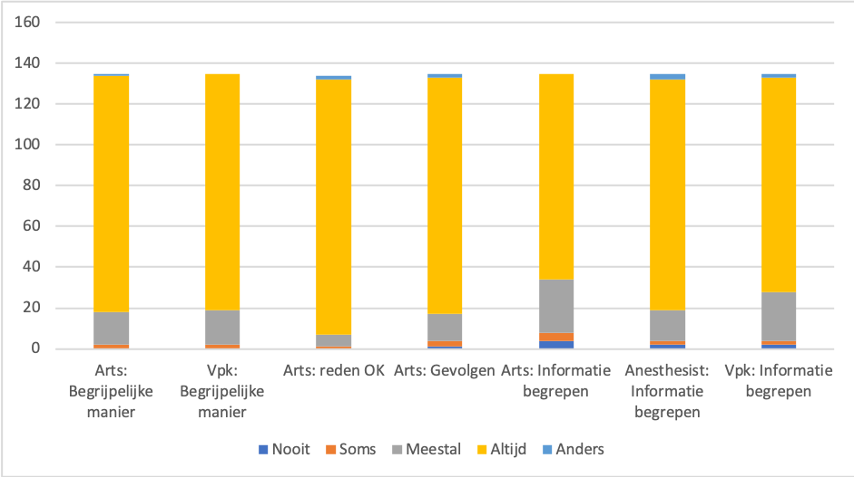

De gemiddelde score (M) is gebaseerd op een matrix (1= nooit en 4= altijd)
Vragen | Nooit | Soms | Meestal | Altijd | anders
8a: De arts heeft mij op een begrijpelijke manier geïnformeerd | - | 2 (1,5%) | 16 (11,9%) | 116 (85,9%) | 1 (0,7%)
8b: De verpleegkundigen hebben mij op een begrijpelijke manier geïnformeerd | - | 2 (1,5%) | 17 (12,6%) | 116 (85,9%) | -
9: De artsen hebben mij vooraf verteld waarom een operatie nodig was. | - | 1 (0,7%) | 6 (4,4%) | 125 (92,6%) | 2 (2,2%)
10: De artsen hebben mij vooraf op een begrijpelijke manier de mogelijke gevolgen van een operatie uitgelegd. | 1 (0,7%) | 3 (2,2%) | 13 (9,6%) | 116 (85,9%) | 2 (1,5%)
11a: De arts heeft mij gevraagd of ik de gekregen informatie heb begrepen. | 4 (3,0%) | 4 (3,0%) | 26 (19,3%) | 101 (74,8%) | -
11b: De anesthesist heeft mij gevraagd of ik de gekregen informatie heb begrepen. | 2 (1,5%) | 2 (1,5%) | 15 (11,1%) | 113 (83,7%) | 3 (2,2%)
11c: De verpleegkundige heeft mij gevraagd of ik de gekregen informatie heb begrepen. | 2 (1,5%) | 2 (1,5%) | 24 (17,8%) | 105 (77,8%) | 2 (1,5%)

Aan 92,6% (n=135) van de respondenten is door de arts verteld waarom een operatie nodig is. In deze gevallen wordt er in 74,8% (n= 135) gecontroleerd door de arts of deze informatie begrepen is. Verpleegkundigen hebben in 85,9% (n= 135) van de gevallen, net als de arts, informatie op een begrijpelijke manier uitgelegd. Door de verpleegkundigen wordt in 77,8% (n= 135) gecontroleerd of de informatie begrepen is.

Vraag 12a+b: De gemiddelde score (M) is gebaseerd op een beoordelingsschaal van 1-10.
Vragen | N totaal | (M) + (SD)
12a: Ik heb de informatie met betrekking tot de operatie begrepen. | 133 | 8.6 (1.284)
12b: Ik heb de informatie met betrekking tot de opname begrepen. | 133 | 8.6 (1.241)

Informatie met betrekking tot de operatie en opname wordt door de respondenten (n= 133) over het algemeen goed begrepen met een gemiddelde beoordeling van 8.6 (SD= 1.284) (SD= 1.241).

De onderstaande resultaten hebben betrekking op het aanbod en de frequentie van informatie
13: Hoeveel informatie heeft u gehad over onderstaande onderwerpen? De gemiddelde score (M) is gebaseerd op een Likertschaal (1= helemaal geen informatie gehad en 5= erg veel informatie gehad)
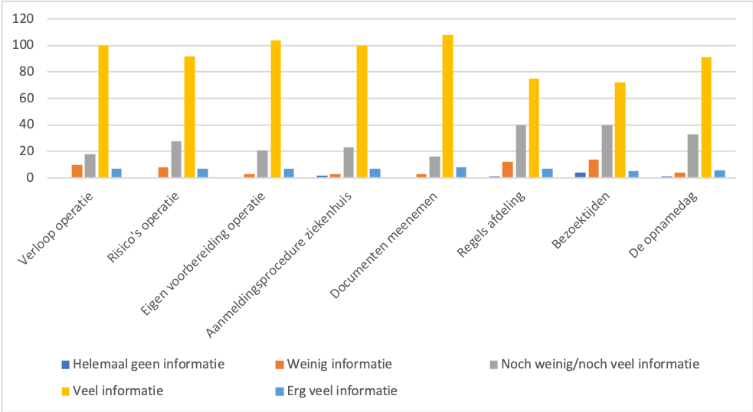
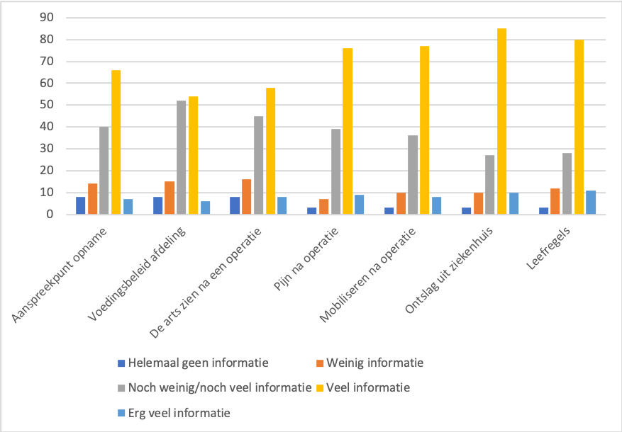

Vragen | Helemaal geen informatie | Weinig informatie | Noch weinig/noch veel informatie | Veel informatie | Erg veel informatie
Het verloop van de operatie | - | 10 (7,4%) | 18 (13,3%) | 100 (74,1%) | 7 (5,2%)
Risico’s van de operatie | - | 8 (5,9%) | 28 (20,7%) | 92 (68,1%) | 7 (5,2%)
Voorbereiding op operatie | - | 3 (2,2%) | 21 (15,6%) | 104 (77%) | 7 (5,2%)
De Aanmeldingsprocedure | 2 (1,5%) | 3 (2,2%) | 23 (17,0%) | 100 (74,1%) | 7 (5,2%)
Documenten mee te nemen | - | 3 (2,2%) | 16 (11,9%) | 108 (80%) | 8 (5,9%)
Regels van de afdeling | 1 (0,7%) | 12 (8,9%) | 40 (29,6%) | 75 (55,6%) | 7 (5,2%)
Bezoektijden van de afdeling | 4 (3,0%) | 14 (10,4%) | 40 (29,6%) | 72 (53,3%) | 5 (3,7%)
Verloop opnamedag | 1 (0,7%) | 4 (3,0%) | 33 (22,4%) | 91 (67,4%) | 6 (4,4%)
Aanspreekpunt afdeling | 8 (5,9%) | 14 (10,4%) | 40 (29,6%) | 66 (48,9%) | 7 (5,2%)
Voedingsbeleid afdeling | 8 (5,9%) | 15 (11,1%) | 52(38,5%) | 54 (40%) | 6 (4,4%)
Wanneer ik een arts zie | 8 (5,9%) | 16 (11,9%) | 45 (33,3%) | 58 (43,0%) | 8 (5,9%)
Pijn na de operatie | 3 (2,2%) | 7 (5,2%) | 39 (28,9%) | 76 (56,3%) | 9 (6,7%)
Mobiliseren na de operatie | 3 (2,2%) | 10 (7,4%) | 36 (26,7%) | 77 (57,0%) | 8 (5,9%)
Wanneer ik naar huis mag | 3 (2,2%) | 10 (7,4%) | 27 (20%) | 85 (63%) | 10 (7,4%)
Leefregels | 3 (2,2%) | 12 (8,9%) | 28 (20,7%) | 80 (59,3%) | 11 (8,1%)

Vragen | N totaal | Helemaal geen/weinig informatie | Noch weinig/noch veel | Veel informatie
Het verloop van de operatie | 135 | 10 (7,4%) | 18 (13,3%) | 107 (79,3%)
Risico’s van de operatie | 135 | 8 (5,9%) | 28 (20,7%) | 99 (73.3%)
Voorbereiding op operatie | 135 | 3 (2,2%) | 21 (15,6%) | 111 (82,2%)
De Aanmeldingsprocedure | 135 | 5 (3,7%) | 23 (17%) | 107 (79,3%)
Documenten mee te nemen | 135 | 3 (2,2%) | 16 (11,9%) | 116 (85,9%)
Regels van de afdeling | 135 | 13 (9,6%) | 40 (29,6%) | 82 (60,7%)
Bezoektijden van de afdeling | 135 | 18 (13,3%) | 40 (29,6%) | 77 (57%)
Verloop opnamedag | 135 | 5 (3,7%) | 33 (24,4%) | 97 (71,9%)
Aanspreekpunt afdeling | 135 | 22 (16,3%) | 40 (29,6%) | 73 (4,1%)
Voedingsbeleid afdeling | 135 | 23 (17%) | 52 (38,5%) | 60 (44,4%)
Wanneer ik een arts zie | 135 | 24 (17,8) | 45 (33,3%) | 66 (48,9%)
Pijn na de operatie | 134 | 10 (7,4%) | 39 (28,9%) | 85 (63%)
Mobiliseren na de operatie | 134 | 13 (9,6%) | 36 (26,7%) | 85 (63%)
Wanneer ik naar huis mag | 135 | 13 (9,6%) | 27 (20%) | 95 (70,4%)
Leefregels | 135 | 15 (11,1%) | 28 (20,7%) | 91 (67,4%)

De meeste informatie heeft men gekregen over de documenten die patiënten mee moest nemen naar het ziekenhuis: 85,9% (n= 135), gevolgd door hoe men zich kon voorbereiden op de operatie: 82,2% (n= 135). De minste informatie is verkregen over wanneer een arts wordt gezien na de operatie: 17,8% (n= 135), gevolgd door informatie over het voedingsbeleid op de afdeling: 17% (n= 135).

Vraag 14: Gebaseerd op een Likertschaal (1= te weinig, 2= voldoende, 3= teveel)
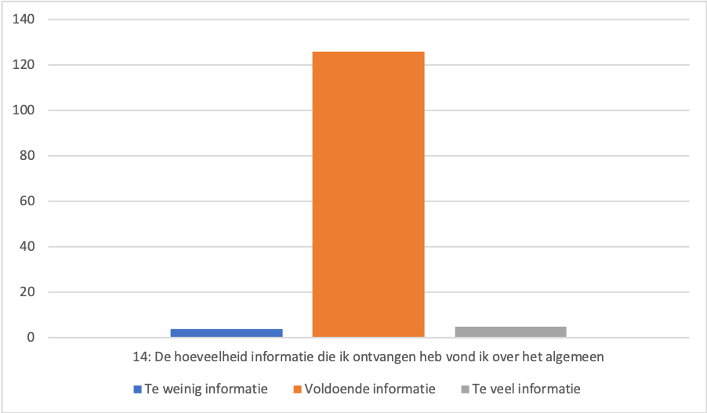

Vraag | Te weinig informatie | Voldoende informatie | Te veel informatie
14: De hoeveelheid informatie die ik ontvangen heb vond ik over het algemeen | 4 (3%) | 126 (93,3%) | 5 (3,7%)

93,3% (n= 135) van de respondenten vindt dat zij voldoende informatie hebben ontvangen.

Vraag 15: De gemiddelde score (M) is gebaseerd op een beoordelingsschaal van 1-10.
Vraag | N totaal | (M) + (SD)
15: In het algemeen vond ik de kwaliteit van de informatie die ik ontvangen heb | 135 | 8.3 (1.831)

De kwaliteit van de ontvangen informatie in het algemeen scoort gemiddeld een 8.3 (SD= 1.831) op een beoordelingsschaal van 1-10.
De onderstaande resultaten hebben betrekking op de kwaliteit van informatie tijdens de opname

Vraag 16 t/m 22: Gebaseerd op een Likertschaal (1= nooit, 2= soms, 3= meestal, 4= altijd)

Vragen | Nooit | Soms | Meestal | Altijd | Anders
16: Ik kon gedurende de opname bij een aanspreekpunt terecht | 1 (0,7%) | 3 (2,2%) | 26 (26,7%) | 88 (65,2%) | 7 (5,1%)
17: Ik kon gedurende de opname bij de verpleegkundige terecht met vragen over de regels van de afdeling | - | 4 (3%) | 28 (20,7%) | 100 (74,1%) | 3 (2,2%)
18: Ik kon gedurende de opname bij de verpleegkundige terecht met vragen over de bezoektijden | 1 (0,7%) | 3 (2,2%) | 25 (18,5%) | 100 (74,1%) | 6 (4,4%)
19: Ik kon gedurende de opname bij de verpleegkundige terecht met vragen over het verloop van de opnamedag | - | 3 (2,2%) | 24 (17,8%) | 107 (79,3%) | 1 (0,7%)
20: Ik kon gedurende de opname bij de verpleegkundige terecht met vragen over de pijn | 1 (0,7%) | 4 (3%) | 20 (14,8%) | 108 (80%) | 2 (1,5%)
21: Ik kon gedurende de opname met vragen over pijn terecht bij de arts | 9 (6,7%) | 14 (10,4%) | 39 (28,9%) | 59 (43,7%) | 14 (10,4%)
22: Ik kon gedurende de opname bij de verpleegkundige terecht met vragen over de leefregels na ontslag uit het ziekenhuis | - | 10 (7,4%) | 26 (19,3%) | 97 (71,9%) | 2 (1,5%)

80% (n= 135) van de respondenten geeft aan dat zij bij de verpleegkundigen altijd terecht konden met vragen over pijn. Bij de arts kon men in 43,7% (n= 135) van deze gevallen terecht. 6,7% (n= 135) van de respondenten kon nooit terecht bij de arts.

Vraag 23
Vraag | N totaal | (M) + (SD)
23: Ik vind de kwaliteit van de gekregen informatie tijdens de opname | 132 | 8.3 (1.336)

De kwaliteit van informatie tijdens de opname wordt door 132 respondenten beoordeeld met een gemiddelde score van 8.3 (SD= 1.336) op een beoordelingsschaal van 1-10.
De onderstaande resultaten beschrijven de gewenste timing van de gegeven informatie

24: Als u ooit nog eens geopereerd zal worden, op welk moment wilt u dan de informatie over de volgende onderwerpen ontvangen?

Vragen | Tijdens de POS-poli | Thuis | Tijdens de opname op afdeling | Bij ontslag uit het ziekenhuis | Anders | Niet
Het verloop van de operatie | 99 (73,3%) | 14 (10,4%) | 16 (11,9%) | 3 (2,2%) | 2 (1,5%) | 1 (0,7%)
Risico’s van de operatie | 106 (78,5%) | 9 (6,7%) | 12 (8,9%) | 1 (0,7%) | 2 (1,5%) | 5 (3,7%)
Voorbereiding op operatie | 95 (70,4%) | 29 (21,5%) | 7 (5,2%) | 1 (0,7%) | 1 (0,7%) | 2 (1,5%)
De Aanmeldingsprocedure | 80 (59,3%) | 43 (31,9%) | 7 (5,2%) | - | 2 (1,5%) | 3 (2,2%)
Documenten mee te nemen | 66 (48,9%) | 59 (43,7%) | 6 (4,4%) | - | 1 (0,7%) | 3 (2,2%)
Regels van de afdeling | 48 (35,6%) | 38 (28,1%) | 44 (32,6%) | - | 1 (0,7%) | 3 (2,2%)
Bezoektijden van de afdeling | 51 (37,8%) | 41 (30,4%) | 38 (28,1%) | - | 1 (0,7%) | 4 (3%)
Verloop opnamedag | 78 (57,8%) | 28 (20,7%) | 26 (19,3%) | - | 2 (1,5%) | 1 (0,7%)
Aanspreekpunt afdeling | 50 (37%) | 12 (8,9%) | 68 (50,4%) | 1 (0,7%) | 2 (1,5%) | 2 (1,5%)
Voedingsbeleid afdeling | 43 (31,9%) | 15 (11,1%) | 66 (48,9%) | 1 (0,7%) | 1 (0,7%) | 9 (6,7%)
Wanneer ik een arts zie | 48 (35,6%) | 5 (3,7%) | 69 (51,1%) | 7 (5,2%) | 1 (0,7%) | 5 (3,7%)
Pijn na de operatie | 66 (48,9%) | 6 (4,4%) | 48 (35,6%) | 8 (5,9%) | 2 (1,5%) | 5 (3,7%)
Mobiliseren na de operatie | 55 (40,7%) | 5 (3,7%) | 51 (37,8%) | 19 (14,1%) | 1 (0,7%) | 4 (3%)
Wanneer ik naar huis mag | 46 (34,1%) | 9 (6,7%) | 65 (48,1%) | 11 (8,1%) | 2 (1,5%) | 2 (1,5%)
Leefregels | 43 (31,9%) | 9 (6,7%) | 19 (14,1%) | 57 (42,2%) | 5 (3,6%) | 2 (1,5%)

In onderstaande tabel blijkt dat de voorkeur bij respondenten over de timing van informatie omtrent het verloop (73,3%) en de risico’s van de operatie (78,5%) het liefst ontvangen wordt op de POS-poli, net als informatie die van belang is ter voorbereiding op de opname. Informatie die van toepassing is bij het ontslag uit het ziekenhuis zoals de leefregels (42,2%) wil men het liefste ontvangen tijdens de opname op de afdeling.

Vraag 25: De gemiddelde score (M) is gebaseerd op een beoordelingsschaal van 1-10.
Vraag | N totaal | (M) + (SD)
25: Ik ben tevreden over de timing van de verkregen informatie. | 132 | 8.2 (1.418)

De respondenten beoordelen de timing van de verkregen informatie gemiddeld met een 8.2 (SD= 1.418) op een beoordelingsschaal van 1-10.
De volgende resultaten gaan over de kwaliteit van de communicatiemiddelen die het ziekenhuis gebruikt.

26: Ik heb de volgende communicatiemiddelen gebruikt (meerdere antwoorden zijn mogelijk)
 | De POS-poli | De folders | De website | BeterDichtbij app | Patiënt portaal | Iets anders | Niets
Ja | 126 (93,3%) | 102 (75,6%) | 26  (19,3%) | 9  (6,7%) | 28 (20,7%) | 2  (1,5%) | 6 (4,4%)
Nee | 9  (6,7%) | 33 (24,4%) | 109 (80,7%) | 126  (93,3%) | 107 (79,3%) | 133 (98,5%) | 129 (95,6%)

93,3% van de respondenten (n= 135) hebben gebruik gemaakt van de POS-poli. 75,6% van de respondenten (n= 135) hebben gebruik gemaakt van de folders. De BeterDichtbij app is het communicatiemiddel wat door de respondenten (n= 135) als minste is gebruikt (6,7%).

27: Welke informatiekanalen zijn voor u het belangrijkste geweest? (meerdere antwoorden zijn mogelijk)
 | De POS-poli | De folders | De website | BeterDichtbij app | Patiënt portaal | Iets anders | Niets
Ja | 118 (87,4%) | 95 (70,4%) | 15 (11,1%) | 4  (3,0%) | 16 (11,9%) | 4  (3,0%) | 4 (3,0%)
Nee | 17 (12,6%) | 40 (29,6%) | 120 (88,9%) | 131  (97%) | 119 (88,1%) | 131  (97%) | 129 (95,6%)

87,4% van de respondenten (n= 135) vond de POS-poli de belangrijkste informatiebron gevolgd door de folders (70,5%). De minst belangrijke informatiebron was volgens de respondenten (n= 135) de BeterDichtbij app (3%).

28: Hoe tevreden was u over de volgende communicatiemiddelen? (1=zeer ontevreden, 5= zeer tevreden, 6= n.v.t.)
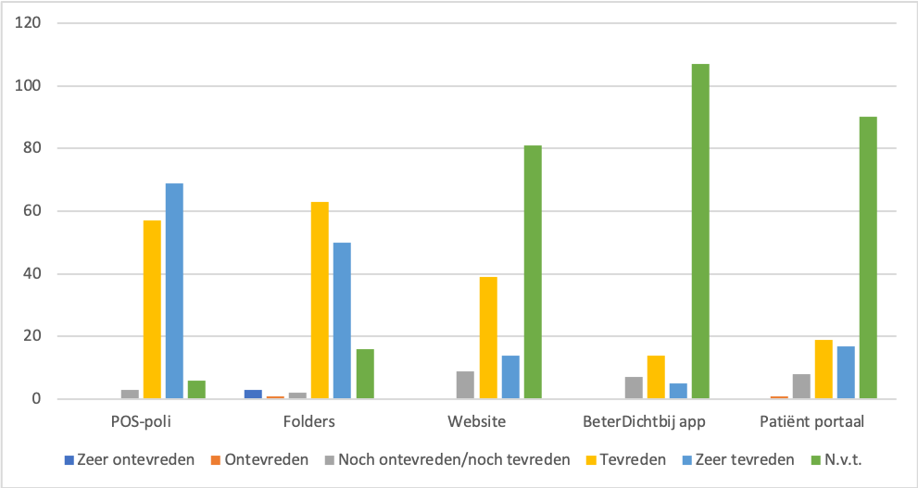

 | Zeer ontevreden | Ontevreden | Noch ontevreden/noch tevreden | Tevreden | Zeer tevreden | Niet van toepassing
Over de POS-poli | - | - | 3 (2,2%) | 57 (42,2%) | 69 (51,1%) | 6 (4,4%)
Over de folders | 3 (2,2%) | 1 (0,7%) | 2 (1,5%) | 63 (46,7%) | 50 (37%) | 16 (11,9%)
Over de website | - | - | 9 (6,7%) | 39 (21,5%) | 14 (10,4%) | 81 (60%)
Over de BeterDichtbij app | - | - | 7 (5,2%) | 14 (10,4%) | 5 (3,7%) | 107 (79,3%)
Over het patiënt portaal | - | 1 (0,7%) | 8 (5,9%) | 19 (14,1%) | 17 (12,6%) | 90 (66,7%)

Over het algemeen zijn de respondenten (n= 135) tevreden tot zeer tevreden over de communicatiemiddelen die het Van Weel Bethesda ziekenhuis gebruikt.

29: Als u ooit nog eens geopereerd zou worden, welk communicatiemiddel heeft dan uw voorkeur om informatie te ontvangen over de volgende onderwerpen?
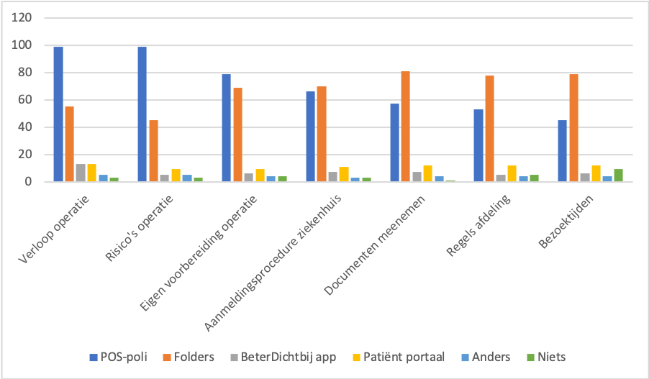
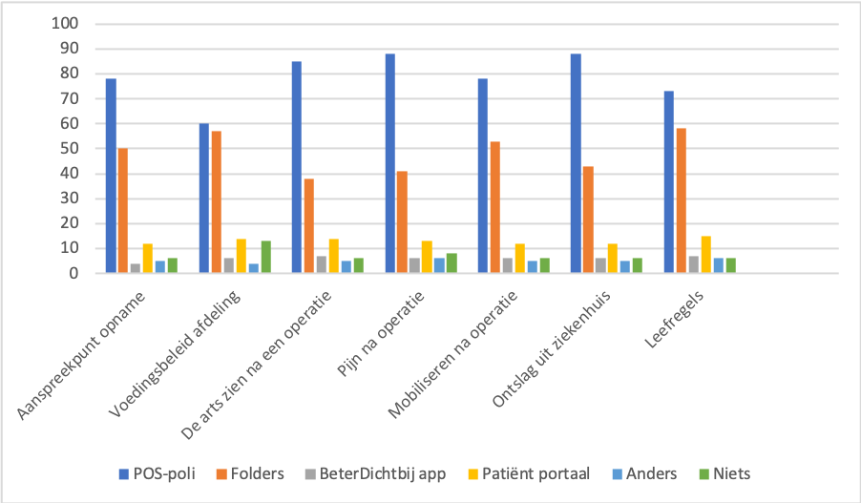

 | De POS-poli | De folders | BeterDichtbij app | Patiënt portaal | Iets anders | Niets
Het verloop van de operatie | 99 (73,3) | 55 (40,7%) | 13 (9,6%) | 13 (9,6%) | 5 (3,7%) | 3 (2,2%)
Risico’s van de operatie | 99 (73,3%) | 45 (33,3%) | 5 (3,7%) | 9 (6,7%) | 5 (3,7%) | 3 (2,2%)
Voorbereiding op operatie | 79 (58,5%) | 69 (51,1%) | 6 (4,4%) | 9 (6,7%) | 4 (3,0%) | 4 (3,0%)
De Aanmeldingsprocedure | 66 (48,9%) | 70 (51,9%) | 7 (5,2%) | 11 (8,1%) | 3 (2,2%) | 3 (2,2%)
Documenten mee te nemen | 57 (42,2%) | 81 (60%) | 7 (5,2%) | 12 (8,9%) | 4 (3,0%) | 1 (0,7%)
Regels van de afdeling | 53 (39,3%) | 78 (57,8%) | 5 (3,7%) | 12 (8,9%) | 4 (3,0%) | 5 (3,7%)
Bezoektijden van de afdeling | 45 (33,3%) | 79 (58,5%) | 6 (4,4%) | 12 (8,9%) | 4 (3,0%) | 9 (6.7%)
Verloop opnamedag | 82 (60,7%) | 59 (43,7%) | 5 (3,7%) | 11 (8,1%) | 2 (1,5%) | 5 (3,7%)
Aanspreekpunt afdeling | 78 (57,8%) | 50 (37%) | 4 (3,0%) | 12 (8,9%) | 5 (3,7%) | 6 (4,4%)
Voedingsbeleid afdeling | 60 (44,4%) | 57 (42,2%) | 6 (4,4%) | 14 (10,4%) | 4 (3,0%) | 13 (9,6%)
Wanneer ik een arts zie | 85 (63%) | 38 (28,1%) | 7 (5,2%) | 14 (10,4%) | 5 (3,7%) | 6 (4,4%)
Pijn na de operatie | 88 (65,2%) | 41 (30,4%) | 6 (4,4%) | 13 (9,6%) | 6 (4,4%) | 8 (5,9%)
Mobiliseren na de operatie | 78 (57,8%) | 53 (39,3%) | 6 (4,4%) | 12 (8,9%) | 5 (3,7%) | 6 (4.4%)
Wanneer ik naar huis mag | 88 (65,2%) | 43 (31,9%) | 6 (4,4%) | 12 (8,9%) | 5 (3,7%) | 6 (4,4%)
Leefregels | 73 (54,1%) | 58 (43,0%) | 7 (5,2%) | 15 (11,1%) | 6 (4,4%) | 5 (3,7%)

In bovenstaande tabel is te zien welk communicatiemiddel de voorkeur heeft om in de toekomst informatie te ontvangen Het merendeel van de respondenten (n= 135) zou in alle gevallen kiezen voor de POS-poli gevolgd door de folders.

Vraag 30: De gemiddelde score (M) is gebaseerd op een beoordelingsschaal van 1-10.
Vraag | N totaal | (M) + (SD)
30: Wat vindt u in het algemeen van de keuze voor de communicatiemiddelen die het Van Weel Bethesda Ziekenhuis gebruikt? | 132 | 8.3 (1.120)

Over het algemeen zijn de respondenten tevreden tot zeer tevreden over de communicatiemiddelen die het Van Weel Bethesda ziekenhuis gebruikt. De respondenten beoordelen de beschikbare communicatiemiddelen gemiddeld met een 8.3 (SD= 1.120) op een beoordelingsschaal van 1-10.
De onderstaande resultaten hebben betrekking op de kwaliteit van de informatie tijdens het ontslag

Vraag 31 & 32
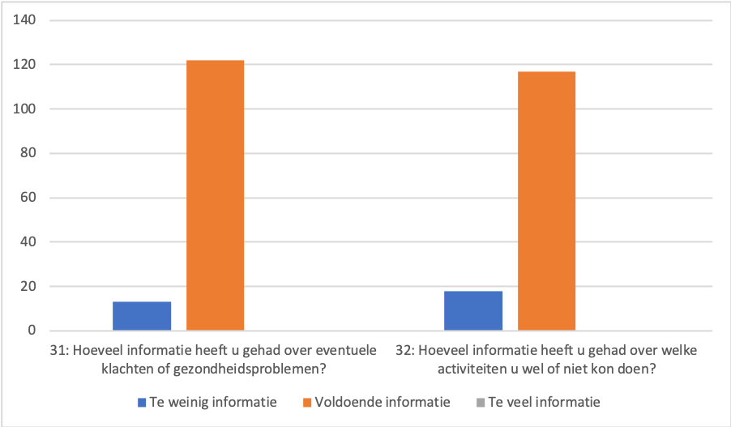

Vragen | Te weinig informatie | Voldoende informatie | Te veel informatie
31: Hoeveel informatie heeft u gehad over eventuele klachten of gezondheidsproblemen? | 13 (9,6%) | 122 (90,4%) | -
32: Hoeveel informatie heeft u gehad over welke activiteiten u wel of niet kon doen? | 18 (13,3%) | 117 (86,7%) | -

De meeste respondenten (n= 135) vinden dat zij voldoende informatie hebben ontvangen. Toch geeft 9,6% (n= 135) aan te weinig informatie ontvangen te hebben over eventuele klachten of gezondheidsproblemen. 13,3% van de respondenten (n= 135) heeft te weinig informatie gehad over welke activiteiten men wel of niet kon doen.

Vraag 33&34
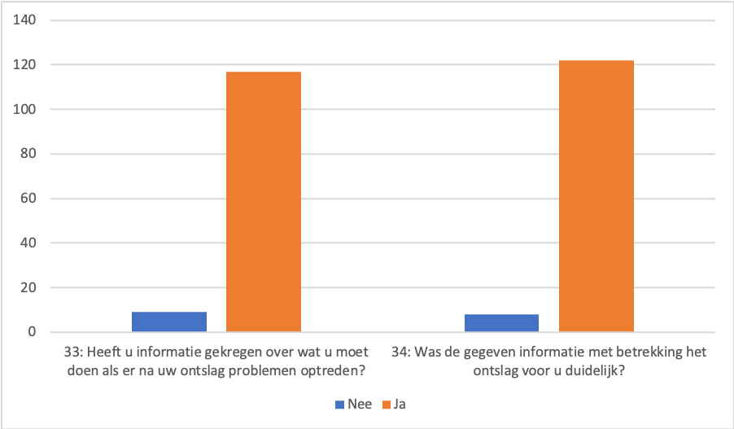

Vraag | Nee | Ja | Weet ik niet (meer)/anders
33: Heeft u informatie gekregen over wat u moet doen als er na uw ontslag problemen optreden? | 9 (6,7%) | 117 (86,7%) | 9 (6,7%)
34: Was de gegeven informatie met betrekking het ontslag voor u duidelijk? | 8 (5,9%) | 122 (90,4%) | 5 (3,7%)

6,7% van de respondenten (n= 135) geeft aan geen informatie ontvangen te hebben over wat zij moesten doen wanneer er na het ontslag problemen op zouden treden. 5,9% vind dat de gegeven informatie onduidelijk is.

Vraag 35: De gemiddelde score (M) is gebaseerd op een beoordelingsschaal van 1-10.
Vraag | N totaal | (M) + (SD)
35: Ik vind in het algemeen de kwaliteit van de gekregen informatie tijdens het ontslag | 135 | 8.1 (1.783)

De kwaliteit van de verkregen informatie tijdens het ontslag wordt door de respondenten (n= 135) gemiddeld beoordeeld met een 8.1 (SD= 1.783) op een beoordelingsschaal van 1-10.
De onderstaande resultaten gaan over de gehele informatievoorziening

Vraag 36
Vraag | Nee | Ja
36: Heeft u tegenstrijdige informatie ontvangen in het gehele traject? | 127 (94,1%) | 8 (5,9%)

94.1% van de respondenten (n= 135) geeft aan geen tegenstrijdige informatie te hebben ontvangen. Toch geeft 5,9% van de respondenten (n= 135) aan wel tegenstrijdige informatie te hebben ontvangen.

Bijlage 8: Resultaten belangrijkste koppen totaal

De onderstaande vragen hebben betrekking op de tevredenheid van de inhoud van de gegeven informatie

Vragen 2 t/m 5
Vraag | N totaal | (M)+(SD)
2 t/m 5 | 134 | 33.3955 (4.55545)

Vragen 8 t/m 11
Vraag | N totaal | (M)+(SD)
8 t/m 11 | 135 | 26.7778 (2.28776)

De onderstaande vragen hebben betrekking op de behoefte aan informatie

Vraag 12a+b
Vraag | N totaal | (M)+(SD)
12a+12b | 132 | 17.2256 (2.43900)

De onderstaande vragen hebben betrekking op het aanbod en de frequentie van informatie

Vraag 15
Vraag | N totaal | (M) + (SD)
15: In het algemeen vond ik de kwaliteit van de informatie die ik ontvangen heb | 135 | 8.3 (1.831)

Vraag 16 t/m 22
Vraag | N totaal | (M) + (SD)
16 t/m 22 | 135 | 25.9704 (3.40969)

De onderstaande vragen hebben betrekking op de kwaliteit van informatie tijdens de opname

Vraag 23
Vraag | N totaal | (M) + (SD)
23: Ik vind de kwaliteit van de gekregen informatie tijdens de opname | 132 | 8.3 (1.336)
De onderstaande vragen gaan over de gewenste timing van de gegeven informatie

Vraag 25
Vraag | N totaal | (M) + (SD)
25: Ik ben tevreden over de timing van de verkregen informatie. | 132 | 8.2 (1.418)
In de bijlage van deze vragenlijst (de laatste pagina) ziet u de communicatiemiddelen die het Van Weel Bethesda Ziekenhuis gebruikt. Met de gegeven informatie wordt de informatie bedoeld die u ontvangen heeft via deze 5 communicatiemiddelen. De volgende vragen gaan over de kwaliteit van deze communicatiemiddelen.

Vraag 30
Vraag | N totaal | (M) + (SD)
30: Wat vindt u in het algemeen van de keuze voor de communicatiemiddelen die het Van Weel Bethesda Ziekenhuis gebruikt? | 132 | 8.3 (1.120)

De onderstaande vragen hebben betrekking op de kwaliteit van de informatie tijdens het ontslag

Vraag 35
Vraag | N totaal | (M) + (SD)
35: Ik vind in het algemeen de kwaliteit van de gekregen informatie tijdens het ontslag | 135 | 8.1 (1.783)

Vragen | N totaal | (M) + (SD)
31 & 32 | 135 | 3.7704 (.53169)

De onderstaande vragen gaan over de gehele informatievoorziening

Vraag 36
Vraag | Nee | Ja
36: Heeft u tegenstrijdige informatie ontvangen in het gehele traject? | 127 (94,1%) | 8 (5,9%)

Bijlage 9: Resultaten enquête laaggeletterden
De onderstaande resultaten hebben betrekking op de tevredenheid van de inhoud van de gegeven informatie

De gemiddelde score (M) is gebaseerd op een beoordelingsschaal van 1-10.
Vragen | N totaal | N  Laag  geletterd | (M)  lg + (SD) | N  Overige opleidingen | (M)  op+ (SD) | t + df | P
2: Tevredenheid op polikliniek | 135 | 71 | 8.5  (1.039) | 64 | 8.5 (1.036) | .239 ( 107) | .811
3: Tevredenheid over POS-poli | 135 | 71 | 8.6  (.990) | 64 | 8.6 (1.096) | .258 (107) | .797
4: Tevredenheid tijdens opname | 134 | 71 | 8.5  (1.130) | 64 | 8.4 (1.175) | .839 (106) | .404
5: Tevredenheid gedurende ontslag | 135 | 71 | 8.6  (.950) | 64 | 7.9 (1.782) | 2.712 (97.184) | .008
6: Tevredenheid totaal | 133 | 71 | 8.6 (1.097) | 64 | 8.3 (1.298) | 1.205 (105) | .231

Het blijkt uit de resultaten dat de groep laaggeletterden tevredener is (X= 8,6; SD = 1,097) dan de groep niet laaggeletterden (X= 8,3; SD = 1.298) over de inhoud van de gekregen informatie in het algemeen. Wat betreft de tevredenheid over informatie gedurende het ontslag is dit verschil significant. Laaggeletterden zijn significant meer tevreden deze informatie dan de niet laaggeletterden (Laaggeletterden X= 8,6; SD = 0,950; niet laaggeletterden X = 7,9; SD= 1.782; t =2.712, p < 0.08).
De onderstaande resultaten hebben betrekking op de behoefte aan informatie

Vraag 7: De gemiddelde score(M) is gebaseerd op een Likertschaal (1= erg weinig behoefte en 5= erg veel behoefte)
Vragen | N totaal | N  Laag  geletterd | (M)  lg + (SD) | N  Overige opleidingen | (M)  op+ (SD) | t + df | P
Het verloop van de operatie | 135 | 71 | 3.53 (.952) | 64 | 3.77 (.798) | -1.409 (88.997) | .162
Risico’s van de operatie | 135 | 71 | 3.68 (.958) | 64 | 3.77 (8.18) | -.548 (107) | .585
Voorbereiding op operatie | 135 | 71 | 3.77 (.840) | 64 | 3.71 (.894) | .334 (107) | .739
De Aanmeldingsprocedure | 135 | 71 | 3.64 (.819) | 64 | 3.53 (.936) | .618 (107) | .538
Documenten mee te nemen | 135 | 71 | 3.74 (.920) | 64 | 3.61 (.837) | .780 (107) | .437
Regels van de afdeling | 135 | 71 | 3.49 (.906) | 64 | 3.37 (1.012) | .633 (107) | .528
Bezoektijden van de afdeling | 135 | 71 | 3.33 (1.097) | 64 | 3.31 (1.001) | .097 (106) | .923
Verloop opnamedag | 135 | 71 | 3.70 (.883) | 64 | 3.76 (.918) | -.320 (107) | .749
Aanspreekpunt afdeling | 135 | 71 | 3.68 (.837) | 64 | 3.65 (.907) | .210 (107) | .834
Voedingsbeleid afdeling | 135 | 71 | 3.36 (.987) | 64 | 3.19 (.955) | .897 (107) | .372
Wanneer ik een arts zie | 135 | 71 | 3.89 (.729) | 64 | 3.74 (.867) | .967 (107) | .336
Pijn na de operatie | 135 | 71 | 3.85 (.807) | 64 | 3.90 (.804) | -.335 (107) | .738
Mobiliseren na de operatie | 135 | 71 | 3.81 (.741) | 64 | 3.81 (.765) | .014 (107) | .989
Wanneer ik naar huis mag | 135 | 71 | 4.00 (.692) | 64 | 3.85 (.786) | 1.005 (107) | .317
Leefregels | 135 | 71 | 3.89 (.787) | 64 | 3.90 (.762) | -.064 (107) | .949

Op een aantal gebieden is er een gelijkheid aan behoefte, bijvoorbeeld als het gaat om: de bezoektijden van de afdeling, het aanspreekpunt op de afdeling en het mobiliseren na een operatie. Grote verschillen zijn er te zien wanneer het gaat om bijvoorbeeld: het verloop van de operatie, wanneer iemand naar huis toe mag en wanneer er een arts wordt gezien na een operatie.

Op een aantal gebieden is er een gelijkheid aan informatiebehoefte, bijvoorbeeld als het gaat om: de bezoektijden van de afdeling (Laaggeletterden M= 3.33; SD= 1.097; niet laaggeletterden M= 3.31; SD = 1.001), het aanspreekpunt op de afdeling (laaggeletterden M = 3.68; SD = 0.837; niet laaggeletterden M = 3.65; SD = 0.907) en het mobiliseren na een operatie (laaggeletterden M = 3.81; SD = 0.741; niet laaggeletterden M = 3.81; SD = 0.765). Grote verschillen zijn er te zien wanneer het gaat om bijvoorbeeld: het verloop van de operatie (laaggeletterden M = 3.53; SD = 0.952; niet laaggeletterden M = 3.77; SD = 0.798), wanneer iemand naar huis toe mag (laaggeletterden M = 4.00; SD = 0.692; niet laaggeletterden M = 3.85; SD = 0.786) en wanneer er een arts wordt gezien na een operatie (laaggeletterden M = 3.89; SD = 0.729; niet laaggeletterden M = 3.74; SD = 0.867).

Laaggeletterden hebben over het algemeen meer behoefte aan informatie dan de groep niet laaggeletterden. Laaggeletterden hebben de meeste behoefte aan informatie over wanneer men een arts ziet (M = 3.89; SD = 0.729) en de leefregels (M = 3.89; SD = 0.787). De minste behoefte hebben laaggeletterden aan informatie over de bezoektijden (M = 3.33; SD = 1.097). De groep niet laaggeletterden hebben de meeste behoefte aan informatie over de pijn na een operatie (M = 3.90; SD = 0.804) en de leefregels (M = 3.90; SD = 0.762). De minste behoefte hebben zij aan informatie over het voedingsbeleid van de afdeling (M = 3.19; SD = 0.955).

De gemiddelde score (M) is gebaseerd op een matrix (1= nooit en 4= altijd)
De onderstaande resultaten hebben betrekking op het begrijpen van informatie

Vragen | N totaal | N  Laag  geletterd | (M)  lg + (SD) | N  Overige opleidingen | (M)  op+ (SD) | t + df | P
8a: De arts heeft mij op een begrijpelijke manier geïnformeerd | 135 | 71 | 3.89 (.375) | 64 | 3.87 (.383) | .308 (107) | .758
8b: De verpleegkundigen hebben mij op een begrijpelijke manier geïnformeerd | 135 | 71 | 3.85 (.360) | 64 | 3.84 (.413) | .163 (107) | .870
9: De artsen hebben mij vooraf verteld waarom een operatie nodig was. | 135 | 71 | 3.96 (.292) | 64 | 3.98 (.286) | -.474 (107) | .637
10: De artsen hebben mij vooraf op een begrijpelijke manier de mogelijke gevolgen van een operatie uitgelegd. | 135 | 71 | 3.83 (.524) | 64 | 3.90 (.469) | -.769 (107) | .443
11a: De arts heeft mij gevraagd of ik de gekregen informatie heb begrepen. | 135 | 71 | 3.68 (.594) | 64 | 3.71 (.663) | -.235 (107) | .815
11b: De anesthesist heeft mij gevraagd of ik de gekregen informatie heb begrepen. | 135 | 71 | 3.83 (.481) | 64 | 3.85 (.623) | -.229 (107) | .820
11c: De verpleegkundige heeft mij gevraagd of ik de gekregen informatie heb begrepen. | 135 | 71 | 3.85 (.510) | 64 | 3.74 (.541) | 1.069 (107) | .288

De reden waarom een operatie nodig was is in beide groepen bijna altijd door de arts verteld: laaggeletterden (Laaggeletterden M= 3.96, SD= .292; niet laaggeletterden M= 3.98 SD= .286). Echter wordt er door de arts in beide groepen minder vaak gecontroleerd of de informatie is begrepen: (Laaggeletterden M= 3.68, SD= .594; niet laaggeletterden M= 3.71 SD= .663). De verpleegkundigen leggen, net als de artsen, informatie op een begrijpelijke manier uit: (Laaggeletterden M= 3.85, SD= .360; niet laaggeletterden M= 3.84 SD= .413).

De onderstaande resultaten hebben betrekking op het aanbod en de frequentie van informatie

Vraag 12a+b: De gemiddelde score (M) is gebaseerd op een beoordelingsschaal van 1-10.
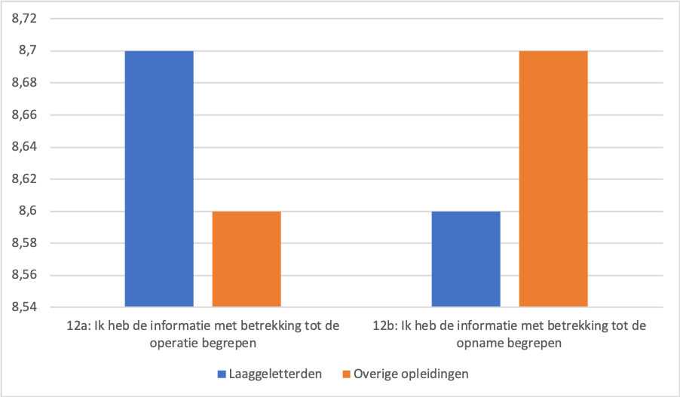

Informatie met betrekking tot de operatie en opname wordt door alle respondenten over het algemeen goed begrepen. Laaggeletterden scoren op het begrijpen van informatie gemiddeld een 8.7 (SD= .1.113). Respondenten met overige opleidingen scoren gemiddeld een 8.6 (SD = 1.086). Als het gaat om het begrijpen van informatie met betrekking tot de opname wordt scoren de laaggeletterden gemiddeld een 8.6 (SD = 1.243) en respondenten met een overige opleiding een 8.7 (SD= .975).

Vraag 13: De gemiddelde score (M) is gebaseerd op een Likertschaal (1= helemaal geen informatie gehad en 5= erg veel informatie gehad)
Vragen | N totaal | N  Laag  geletterd | (M)  lg + (SD) | N  Overige opleidingen | (M)  op+ (SD) | t + df | P
Het verloop van de operatie | 135 | 71 | 3.89 (.477) | 64 | 3.71 (.710) | 1.615  (105.607) | .129
Risico’s van de operatie | 135 | 71 | 3.87 (.448 | 64 | 3.68 (.742) | 1.700 (102.402) | .092
Voorbereiding op operatie | 135 | 71 | 3.89 (.521) | 64 | 3.87 (.495) | .231 (107) | .818
De Aanmeldingsprocedure | 135 | 71 | 3.91 (.458) | 64 | 3.77 (.663) | 1.308 (106.178) | .194
Documenten mee te nemen | 135 | 71 | 3.96 (.415) | 64 | 3.89 (.546) | .736 (107) | .463
Regels van de afdeling | 135 | 71 | 3.79 (.623) | 64 | 3.53 (.740) | 1.949 (105.773) | .054
Bezoektijden van de afdeling | 135 | 71 | 3.68 (.783) | 64 | 3.43 (.801) | 1.705 (107) | .091
Verloop opnamedag | 135 | 71 | 3.87 (.536) | 64 | 3.74 (.626) | 1.145 (1.170) | .255
Aanspreekpunt afdeling | 135 | 71 | 3.55 (.928) | 64 | 3.40 (.877) | .862 (107) | .390
Voedingsbeleid afdeling | 135 | 71 | 3.53 (.881) | 64 | 3.26 (.886) | 1.602 (107) | .112
Wanneer ik een arts zie | 135 | 71 | 3.55 (.904) | 64 | 3.18 (.984) | 2.044 (107) | .043
Pijn na de operatie | 135 | 71 | 3.74 (.820) | 64 | 3.61 (.837) | .821 (107) | .413
Mobiliseren na de operatie | 135 | 71 | 3.74 (.820) | 64 | 3.55 (.843) | 1.218 (107) | .226
Wanneer ik naar huis mag | 135 | 71 | 3.81 (.711) | 64 | 3.50 (.882) | 2.020 (106.564) | .046
Leefregels | 135 | 71 | 3.96 (.884) | 64 | 3.53 (.901) | 2.561 (100.148) | .012

Laaggeletterden geven aan op alle gebieden meer informatie te hebben ontvangen in vergelijking tot de groep niet laaggeletterden. Er zijn bijvoorbeeld grote verschillen als het gaat om: het verloop van de operatie (laaggeletterden M= 3.89; SD= 0.477; niet laaggeletterden M = 3.71; SD = 0.710), de regels van de afdeling (laaggeletterden M= 3.79; SD= 0.623; niet laaggeletterden M = 3.53; SD = 0.740) en wanneer er een arts wordt gezien na een operatie (laaggeletterden M= 3.55; SD= 0.904; niet laaggeletterden M = 3.18; SD = 0.984).
Wat betreft de hoeveelheid verkregen informatie over wanneer een arts langskomt, wanneer iemand naar huis toe mag en de informatie met betrekking tot de leefregels is dit significant. Laaggeletterden hebben meer informatie verkregen over wanneer een arts langs komt (Laaggeletterden M= 3.55; SD = 0.904; niet laaggeletterden M = 3.18; SD= 0.984; t = 2.044, p < 0.043), meer informatie verkregen over wanneer men naar huis toe mag (Laaggeletterden M= 3.81; SD = 0.711; niet laaggeletterden M = 3.50; SD= 0.882; t = 2.020, p < 0.046) en meer informatie ontvangen over de leefregels (Laaggeletterden M= 3.96; SD = 0.884; niet laaggeletterden M = 3.53; SD= 0.901; t = 2.561, p < 0.012)

Vraag 14: Gebaseerd op een Likertschaal (1= te weinig, 2= voldoende, 3= teveel)
Vragen | N totaal | N  Laag  geletterd | (M)  lg + (SD) |  | N  Overige opleidingen | (M)  op+ (SD) |  | t + df | P
De hoeveelheid informatie die ik heb ontvangen vond ik over het algemeen | 135 | 71 |  | 2.09 (.282) | 64 |  | 1.97  (.178) | 2.500 (72.989) | .015

Zowel de laaggeletterden (M= 2.09, SD= .282) als de groep niet laaggeletterden (M= 1.97, SD= .178) geven aan over het algemeen voldoende informatie te hebben gehad, dit is 93,3% van alle respondenten (n= 135). Wat betreft de hoeveelheid informatie die men over het algemeen heeft ontvangen is dit significant. Laaggeletterden hebben significant meer informatie ontvangen dan de groep niet laaggeletterden (Laaggeletterden M= 2.09; SD = 0.282; niet laaggeletterden M = 1.97; SD= 0.178; t = 2.500, p < 0.015)

Vraag 15: De gemiddelde score (M) is gebaseerd op een beoordelingsschaal van 1-10.
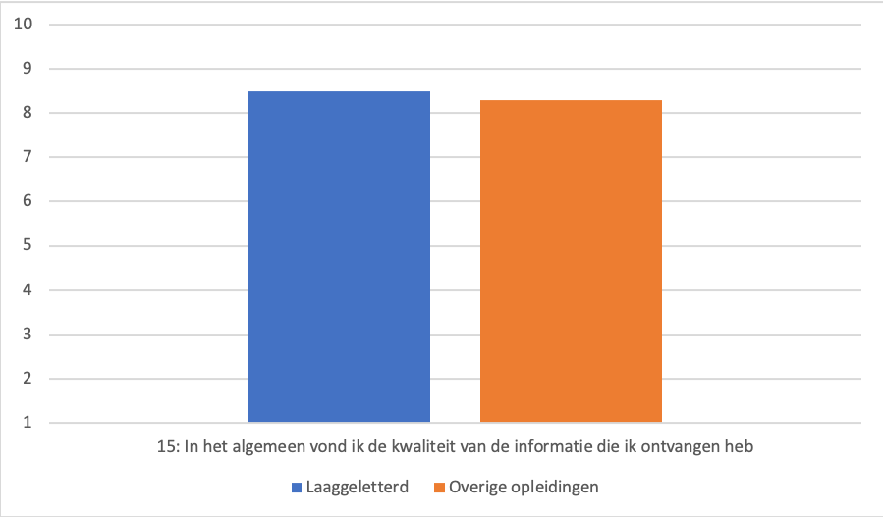

Laaggeletterden beoordelen de kwaliteit van de ontvangen informatie met een gemiddelde score van 8.5 (SD = 2.321). De groep respondenten met overige opleidingen geven een gemiddelde score van 8.3 (SD = 1.212).

De onderstaande resultaten hebben betrekking op de kwaliteit van informatie tijdens de opname

Vraag 16 t/m 22: Gebaseerd op een Likertschaal (1= nooit, 2= soms, 3= meestal, 4= altijd)
Vragen | N totaal |  | N  Laag  geletterd | (M)  lg + (SD) | N  Overige opleidingen | (M)  op+ (SD) |  | t + df | P
16: Ik kon gedurende de opname bij een aanspreekpunt terecht |  | 135 | 71 | 3.85 (1.197) | 64 |  | 3.71 (.555) | .822 (107) | .413
17: Ik kon gedurende de opname bij de verpleegkundige terecht met vragen over de regels van de afdeling. |  | 135 | 71 | 3.74 (.570) | 64 |  | 3.79 (.517) | -.437 (107) | .663
18: Ik kon gedurende de opname bij de verpleegkundige terecht met vragen over de bezoektijden. |  | 135 | 71 | 3.70 (.689) | 64 |  | 3.85 (.507) | -1.279 (81.232) | .204
19: Ik kon gedurende de opname bij de verpleegkundige terecht met vragen over het verloop van de opnamedag. |  | 135 | 71 | 3.81 (.449) | 64 |  | 3.81 (.474) | .023 (107) | .982
20: Ik kon gedurende de opname bij de verpleegkundige terecht met vragen over de pijn. |  | 135 | 71 | 3.85 (.465) | 64 |  | 3.77 (.525) | .794 (107) | .429
21: Ik kon gedurende de opname met vragen over pijn terecht bij de arts |  | 135 | 71 | 3.43 (.927) | 64 |  | 3.45 (1.003) | -.139 (107) | .890
22: Ik kon gedurende de opname bij de verpleegkundige terecht met vragen over de leefregels na ontslag uit het ziekenhuis. |  | 135 | 71 | 3.72 (3.73) | 64 |  | 3.73 (.605) | -.021 (107) | .983

Bij vragen omtrent pijn geven beide groepen aan meestal terecht te kunnen bij een arts (Laaggeletterden M= 3.43, SD= .927; niet laaggeletterde M= 3.45, SD= .1.003). Bij de verpleegkundigen konden zij altijd terecht (Laaggeletterden M= 3.85, SD= .465; niet laaggeletterden M= 3.77, SD= .525).

Verschillen onder de groepen zijn te zien als het gaat om het terecht kunnen bij een aanspreekpunt en vragen over de bezoektijden. Laaggeletterden hebben vaker het gevoel terecht te kunnen bij een aanspreekpunt dan de groep respondenten met een overige (Laaggeletterden M= 3.85; SD = 1.197; niet laaggeletterden M = 3.71; SD= 0.555). Anderzijds kan de groep niet laaggeletterden vaker terecht bij verpleegkundigen met vragen over de bezoektijden dan de groep laaggeletterden (Laaggeletterden M= 3.70; SD = 0.689; niet laaggeletterden M = 3.85; SD= 0.507).

Vraag 23
Vragen | N totaal | N  Laag  geletterd | (M)  lg + (SD) |  | N  Overige opleidingen | (M)  op+ (SD) |  | t + df | P
23: Ik vind de kwaliteit van de gekregen informatie tijdens de opname | 131 | 68 |  | 8.3 (1.031) | 63 |  | 8.2 (1.615) | .629 (129) | .531

Laaggeletterden geven de kwaliteit van de gekregen informatie tijdens de opname een 8.3 (SD= 1.031). Respondenten met een overige opleiding geven de kwaliteit van de gekregen informatie tijdens de opname een 8.2 (SD= 1.615).

De onderstaande resultaten gaan over de gewenste timing van de gegeven informatie

Vraag 25: De gemiddelde score (M) is gebaseerd op een beoordelingsschaal van 1-10.
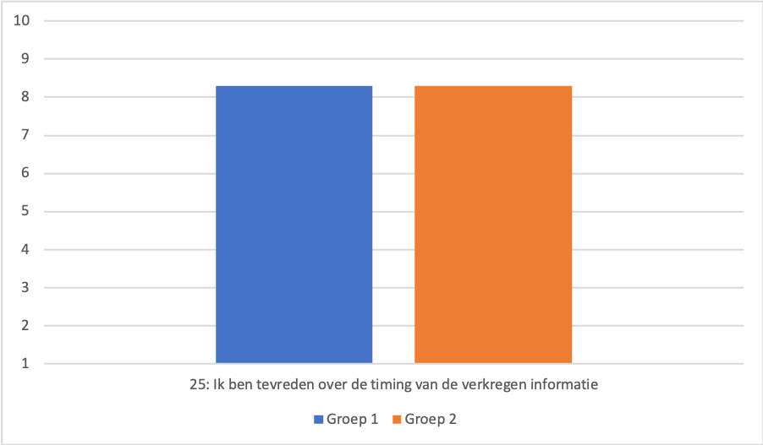

Laaggeletterden en de groep niet laaggeletterden geven beide een gemiddelde score van 8.3 voor de timing van de verkregen informatie (Laaggeletterden X= 8.3; SD = 1.514; niet laaggeletterden X = 8.3; SD= 1.151)
De volgende resultaten gaan over de kwaliteit van de communicatiemiddelen die het ziekenhuis gebruikt.

28: Hoe tevreden was u over de volgende communicatiemiddelen? (1=zeer ontevreden, 5= zeer tevreden, 6= n.v.t.)
Vragen | N totaal | N  Laag  geletterd | (M)  lg + (SD) | N  Overige opleidingen | (M)  op+ (SD) | t + df | P
Over de POS-poli | 135 | 71 | 4.51  (.621) | 64 | 4.63 (.579) | -1.024 (107) | .308
Folders | 135 | 71 | 4.47 (.997) | 64 | 4.65 (.655) | .1.057 (75.009) | .294
Website | 133 | 71 | 5.28 (1.026) | 63 | 5.08 (1.085) | .970 (105) | .334
BeterDichtbij app | 133 | 71 | 5.59 (.858) | 63 | 5.51 (.994) | .430 (105) | .668
Patiënt portaal | 135 | 71 | 5.49 (.953) | 64 | 5.19 (1.084) | 1.512 (104.615) | .133

Over de POS-poli en de folders zijn beide groepen zeer tevreden. De website, BeterDichtbij app en het Patiënt portaal waren voor de meeste respondenten niet van toepassing.

Vraag 30: De gemiddelde score (M) is gebaseerd op een beoordelingsschaal van 1-10.
Vragen | N totaal | N  Laag  geletterd | (M)  lg + (SD) |  | N  Overige opleidingen | (M)  op+ (SD) |  | t + df | P
30: Wat vindt u in het algemeen van de keuze voor de communicatiemiddelen die het Van Weel Bethesda Ziekenhuis gebruikt? | 134 | 71 |  | 8.3 (1.028) | 64 |  | 8.3 (1.231) | -.337 (132) | .737

Gemiddeld geven beide groepen de gebruikte communicatiemiddelen een score van 8.3.

Bijlage 10: Resultaten communicatiemiddelen leeftijdscategorieën

Vraag 26: Ik heb de volgende communicatiemiddelen gebruikt. (Meerdere antwoorden zijn mogelijk)
Leeftijd | POS-poli wel gebruikt | POS-poli niet gebruikt
18 t/m 54 jaar | 40 (29,7%) | 0 (0%)
55 t/m 64 jaar | 45 (33,3%) | 1 (0,7%)
65 jaar en ouder | 41 (30,4%) | 8 (5,9%)

Leeftijd | Folders wel gebruikt | Folders niet gebruikt
18 t/m 54 jaar | 30 (22,2%) | 10 (7,4%)
55 t/m 64 jaar | 39 (28,9%) | 7 (5,2%)
65 jaar en ouder | 33 (24,4%) | 16 (11,6%)

Leeftijd | Website wel gebruikt | Website niet gebruikt
18 t/m 54 jaar | 10 (7,4%) | 30 (22,2%)
55 t/m 64 jaar | 9 (6,7%) | 37 (27,4%)
65 jaar en ouder | 7 (5,2%) | 42 (31,1%)

Leeftijd | BeterDichtbij wel gebruikt | BeterDichtbij niet gebruikt
18 t/m 54 jaar | 4 (3,0%) | 36 (26,7%)
55 t/m 64 jaar | 2 (1,5%) | 44 (32,6%)
65 jaar en ouder | 3 (2,2%) | 46 (34,1%)

Leeftijd | Patiënt portaal wel gebruikt | Patiënt portaal niet gebruikt
18 t/m 54 jaar | 11 (8,1%) |  | 29 (21,5%)
55 t/m 64 jaar | 8 (5,9%) |  | 38 (28,1%)
65 jaar en ouder | 9 (6,7%) |  | 40 (29,7%)

Vraag 27: Welke informatiekanalen zijn voor u het belangrijkste geweest? (Meerdere antwoorden zijn mogelijk)
Leeftijd | POS-poli wel belangrijk | POS-poli niet belangrijk
18 t/m 54 jaar | 22 (16,3%) | 3 (2,2%)
55 t/m 64 jaar | 41 (30,4%) | 5 (3,7%)
65 jaar en ouder | 40 (29,7%) | 9 (6,7%)

Leeftijd | Folders wel belangrijk | Folders niet belangrijk
18 t/m 54 jaar | 26 (19,3%) | 14 (10,4%)
55 t/m 64 jaar | 37 (27,4%) | 9 (6,7%)
65 jaar en ouder | 32 (23,7%) | 17 (12,6%)

Leeftijd | Website wel belangrijk | Website niet belangrijk
18 t/m 54 jaar | 4 (3,0%) | 36 (26,7%)
55 t/m 64 jaar | 6 (4,4%) | 40 (29,7%)
65 jaar en ouder | 5 (3,7%) | 44 (32,6%)

Leeftijd | BeterDichtbij app wel belangrijk | BeterDichtbij app niet belangrijk
18 t/m 54 jaar | 1 (0,7%) | 39 (28,9%)
55 t/m 64 jaar | 0 (0%) | 46 (34,1%)
65 jaar en ouder | 3 (2,2%) | 76 (56,3%)

Leeftijd | Patiënt portaal wel belangrijk | Patiënt portaal niet belangrijk
18 t/m 54 jaar | 5 (3,7%) | 35 (26%)
55 t/m 64 jaar | 6 (4,4%) | 23 (17%)
65 jaar en ouder | 5 (3,7%) | 44 (32,6%)

Bijlage 11: Tijdsplanning onderzoek

Wanneer | Wie | Wat | Waar
September 2019 | Student hbo-V | Met afdelingshoofd (opdrachtgever) onderwerp voor onderzoek besproken | Eigen werkveld (Van Weel Bethesda Ziekenhuis in Dirksland)
Oktober 2019 tot februari 2020 | Student hbo-V | Informatie verzamelen passend bij het onderzoek (literatuurstudie) | Thuis
05 november 2019 | Student hbo-V | Met communicatiemedewerkers het onderwerp voor onderzoek besproken | Eigen werkveld (Van Weel Bethesda in Dirksland)
12 november 2019 | Student hbo-V | Met afdelingshoofd onderwerp en hoofdvraag goedgekeurd | Eigen werkveld (Van Weel Bethesda Ziekenhuis)
19 november 2019 | Student hbo-V | Met researchverpleegkundige en hoofd patiëntenvoorlichting over opzet enquête gesproken | Eigen werkveld (Van Weel Bethesda Ziekenhuis)
10 januari 2020 voor 17:00 uur | Student hbo-V | Inleveren opdrachtformulier | Inlevermap Blackboard
04 februari 2020 | Student hbo-V | Eerste gesprek Karel de Winter | Eigen werkveld (Van Weel Bethesda Ziekenhuis)
04 februari 2020 tot maart | Student hbo-V | Enquête verder opstellen en aanpassen | Thuis
10 februari 2020 | Student hbo-V | Met Karel feedback literatuurstudie doornemen en enquête bespreken. Officiële goedkeuring en uitvoering pilot | Avans Breda + eigen werkveld (Van Weel Bethesda Ziekenhuis)
14 februari 2020 | Student hbo-V | Start dataverzameling | Eigen werkveld (Van Weel Bethesda Ziekenhuis)
2 maart 2020 | Student hbo-V | Einddatum dataverzameling enquête + codeboek aanmaken SPSS | Eigen werkveld (Van Weel Bethesda Ziekenhuis)
02 maart t/m 13 maart 2020 | Student hbo-V | Data invoeren SPSS | Eigen werkveld (Van Weel Bethesda Ziekenhuis) en thuis
13 t/m 27 maart  16 maart 2020 | Student hbo-V  Student hbo-V | Verwerken feedback No-go LU40  Inschrijven herkansing | Thuis
27 maart t/m 15 april  Vanaf 13 april 2020 | Student hbo-V  Student hbo-V | Resultaten beschrijven  Inschrijven LU40 | Thuis
23 april t/m 7 mei | Student hbo-V | Discussie, conclusie en aanbevelingen | Thuis
8 mei t/m 15 mei | Student hbo-V | Samenvatting en reflectie | Thuis
25 mei 2020 voor 09:00 uur | Student hbo-V | Inleveren LU41 en plannen presentatie onder voorbehoud (bekendmaking resultaat 05-06-2020) | Inlevermap Blackboard
15 juni 2020 | Student hbo-V | Inleveren beoordeling presentatie werkveld  Indien nodig inschrijven herkansing en uiterlijk inleveren 19-06-2020. | Inlevermap Blackboard

Bijlage 12: Opdrachtformulier werkgever

